ҚАРАҒАНДЫ ИНДУСТРИЯЛЫҚ УНИВЕРСИТЕТІ КЕАҚ

УДК 669.1 Қолжазба құқықтарында

**МУХАМЕТХАН МАРЖАН**

**Дисперсті кен-көмір қоспасынан металданған өнім алу технологиясын жасақтау**

6D070900 – «Металлургия»

Ғылым докторы (PhD) ғылыми дәрежесін алуға арналған диссертация

Ғылыми кеңесшілер:

Техника ғылымдарының докторы, профессор, Қазақстан Республикасының Ұлттық Инженерлік Академиясының академигі

Тлеугабулов С.М.

Техника ғылымдарының кандидаты, доцент Жабалова Г.Г.

Техника ғылымдарының докторы, профессор, Камкина Л.В. (Украинаның Ұлттық металлургиялық академиясы, Днепр, Украина)

Қазақстан Республикасы

Теміртау, 2024

**МАЗМҰНЫ**

|  |  |
| --- | --- |
| **НОРМАТИВТІК СІЛТЕМЕЛЕР** | 4 |
| **АНЫҚТАМАЛАР** | 5 |
| **АНЫҚТАМАЛАР МЕН ҚЫСҚАРТУЛАР** | 6 |
| **КІРІСПЕ** | 7 |
| 1. **ҚАРА МЕТАЛЛУРГИЯ КӘСІПОРЫНДАРЫНДА ҚҰРАМЫНДА ТЕМІР БАР ТЕХНОГЕНДІК ҚАЛДЫҚТАРДЫ ӨҢДЕУДІҢ ҚАЗІРГІ ЖАҒДАЙЫН ТАЛДАУ** | 14 |
| * 1. Майлы таптама күйіндісінің сипаттамасы мен оның қасиеттері | 15 |
| * 1. Таптама күйіндісін қайта өңдеудің қолданыстағы әдістері | 16 |
| 1.3 Конвертер шламын өңдеудің қолданыстағы әдістері | 25 |
| 1.4 Зерттеу мәселесінің тұжырымы | 29 |
| 1. **ТӘЖІРИБЕЛЕРДІ ЖҮРГІЗУДІҢ ӘДІСТЕРІ МЕН ӘДІСТЕМЕЛЕРІ** | 32 |
| 2.1 Дисперсті кен-көмір шикізатынан темірді тура тотықсыздандырудың кинетикасын зерттеу | 32 |
| 2.2 Металдардың қатты тотықтардан қатты көміртегімен тотықсыздану механизмі мен кинетикасы | 35 |
| 2.3 Металданған өнімді алу үшін тәжірибелерді жоспарлаудың математикалық моделі……………………………………………...… | 41 |
| 2.4 Концентраттың, шламның және күйіндінің көміртегімен әрекеттесуінің термодинамикасы | 46 |
| 2.5 Қатты көміртегінің шығынын анықтау әдістемесі | 47 |
| **3 «QARMET» АҚ ЖАҒДАЙЫНДАҒЫ ҚҰРАМЫНДА ТЕМІР БАР ТЕХНОГЕНДІК ШИКІЗАТТЫҢ ХИМИЯЛЫҚ ЖӘНЕ ГРАНУЛОМЕТРИЯЛЫҚ ҚҰРАМДАРЫ** | 50 |
| **4 ПРОЦЕСТЕРДІҢ ТЕРМОДИНАМИКАСЫН ЗЕРТТЕУ** | 54 |
| 4.1 Темір тотықтарының көміртегімен әрекеттесуі кезіндегі Гиббс бос энергиясының өзгеруіне температураның әсері | 54 |
| * 1. Термодинамикалық модельдеу. Концентрат, шлам, күйінді негізіндегі қоспаның қатты көміртегімен әрекеттесуінің толық термодинамикалық талдауы | 65 |
| **5 МЕТАЛДАНҒАН ӨНІМДІ АЛУ** | 76 |
| * 1. Күйіндіден тұнба алу | 76 |
| * 1. Металданған өнімді алу бойынша жасалған зертханалық зерттеулердің нәтижелері | 81 |
| * 1. Технологиялық сызба | 98 |
| **6 МЕТАЛДАНҒАН ӨНІМДІ ПАЙДАЛАНУДЫҢ ЭКОНОМИКАЛЫҚ ТИІМДІЛІГІН БАҒАЛАУ** | 102 |
| **ҚОРЫТЫНДЫ** | 108 |
| **ПАЙДАЛАНЫЛҒАН ӘДЕБИЕТТЕР ТІЗІМІ** | 110 |
| **ҚОСЫМШАЛАР** |  |
| **Қосымша А** Оқу процесіне ғылыми-зерттеу жұмысының нәтижелерін енгізу туралы акт | 120 |
| **Қосымша Б** Оқу процесіне ғылыми-зерттеу жұмысының нәтижелерін енгізу туралы акт (монография) | 121 |
| **Қосымша В** Монография | 122 |
| **Қосымша Г** Өндіріске енгізу туралы акт | 123 |

**НОРМАТИВТІК СІЛТЕМЕЛЕР**

Бұл диссертацияда келесі стандарттарға сілтемелер пайдаланылады:

МемСТ 7.32-2001 – Ғылыми зерттеу жұмысы туралы есеп. Тіркеудің жалпы талаптары мен ережелері.

МемСТ 7.1-2003 – Библиографиялық жазба. Библиографиялық сипаттама. Жалпы талаптар және жобаны жасау ережелері.

МемСТ 15.011-2005 – Патенттік зерттеулер. Мазмұны мен жүргізу тәртібі.

МемСТ 15054-80 «Химиялық талдау және ылғал құрамын анықтау үшін сынамаларды іріктеу және дайындау әдістері».

МемСТ 27562-87 «Електі талдау әдісімен гранулометриялық құрамды анықтау».

СТП 310.2.03.26-89 «Зертхана жағдайында темір кені шекемтастарын өндіру».

**АНЫҚТАМАЛАР**

Бұл диссертацияда келесі тиісті анықтамаларға ие терминдер қолданылады:

**Агломерация** **–** металлургиялық қасиеттерін жақсарту үшін ұсақ рудалық материалдарды агломерациялаудың термиялық әдісі; қажет болған жағдайда тотығумен қатар жүреді.

**Агломерат** – кесек материал (аглоспек) – агломерация өнімі.

**Сараптау** – талданатын нысанның құрамының, күйінің және құрылымының сипаттамаларын анықтауға бағытталатын зерттеулер, әдістер не процестер.

**Вакуум** – 10-3атм (102Па) қысымнан төмен қысымға ие газдың аппаратқа салынған газдың күйі; < 1атм, ішінара вакуум.

**Вакуумдеу** – аппараттағы газдың қысымын атмосфералық қысымнан төмен шамаға дейін сорып алу процесі.

**Вакуум**–**сүзгі** – қысым айырмашылығына дейін вакуумды қолдана отырып, сүзу арқылы материалды сусыздандыруға арналған аппарат.

**Жағу көрігі** – агломашиналардың бас бөлігіндегі аглошихтаның жоғарғы қабатын отынның тұтану температурасына дейін қыздыруға арналған оттықтар жүйесі бар жылу техникалық құрылғы.

**Гранулометриялық құрам (кеннің)** – талдау, мөлшері бойынша әр түрлі дән фракцияларының құрамын анықтау әдістерінің жиынтығы.

**Конвертер** – шойыннан болат балқытып алуға арналған металлургиялық қондырғы.

**Күйдіру** – материалдың (кеннің, байытпаның) физикалық-химиялық қасиеттерін және оның химиялық құрамын термиялық түрде өзгерту.

**Кесектеу** – агломерация, түйіршіктеу брикеттеу арқылы шаң түріндегі кенді ұсақ заттарды немесе ұсақ ұнтақталған концентратты берілген мөлшерге дейін ірілендіру.

**Балқыту** – сұйық күйдегі ақырғы өнім алуға бағытталған материалдарды балқыту пештерінде қайта өңдеу.

**Жартылай өнім** – әрі қарай өңдеуге арналған аралық өнім.

**Құрғату** – қатты өнімдерден ылғалды жою, құрғату қондырғыларында жүзеге асырылады.

**Болат –** темірдіңкөміртегімен ([периодтық кестенің басқа да элементтерімен](https://ru.wikipedia.org/wiki/%D0%A2%D0%B0%D0%B1%D0%BB%D0%B8%D1%86%D0%B0_%D0%9C%D0%B5%D0%BD%D0%B4%D0%B5%D0%BB%D0%B5%D0%B5%D0%B2%D0%B0)) қорытпасы, құрамында темір 45 %-дан төмен және көміртегі 0,02-ден 2,14 [%](https://ru.wikipedia.org/wiki/%D0%9F%D1%80%D0%BE%D1%86%D0%B5%D0%BD%D1%82)-ға дейін аралықта болады.

**Утилизация** – пайдалы қолдану, қайта өңдеу.

**Шойын –** темірдіңкөміртегімен ([басқа да элементтермен](https://ru.wikipedia.org/wiki/%D0%A2%D0%B0%D0%B1%D0%BB%D0%B8%D1%86%D0%B0_%D0%9C%D0%B5%D0%BD%D0%B4%D0%B5%D0%BB%D0%B5%D0%B5%D0%B2%D0%B0)) қорытпасы, оның құрамындағы көміртегі 2,14 %-дан көп болады.

**АНЫҚТАМАЛАР МЕН ҚЫСҚАРТУЛАР**

«Qarmet» АҚ – бұрынғы «АрселорМиттал Теміртау» АҚ

В – шихтаның негіздігі

ОКЦ – оттегі–конвертер цехы

Реакцияның Кр – тепе-теңдік константасы

ЛГМК – Лисаковск гравитациялық-магниттік концентраты

ССКБӨБК – Соколов-Сарыбай кен байыту өндірістік бірлестігінің концентраты

СУОЛ-045 – көлденең құбырлы электр пеші

$q_{м}$– май буларының жану жылуы

∆G – Гиббс энергиясы

∆H – энтальпияның өзгеруі

∆S – энтропияның өзгеруі.

Cст – көміртегінің стехиометриялық шығыны

*Fрасч* - Фишер критерийінің есептік мәні

*F*табл - Фишер критерийінің кестелік мәні

HSC-5.1 – термодинамикалық үлгілеуге арналған бағдарламалық кешені

ηFe – темірдің тотықсыздану дәрежесі

**КІРІСПЕ**

**Жұмыстың өзектілігі**

Қазіргі заманғы даму жағдайында көптеген елдердің әлеуеті минералогиялық ресурстар қорына байланысты. Сонымен қатар, қазіргі уақытта өндірілген шикізатты ұтымды пайдалану, аз тоннажды, қалдықсыз өндіріске көшу және техногендік түзілімдерді қайта өңдеу мәселесі өткір тұр. Тау-кен өнеркәсібінде байқалған өсіммен, мамандардың айтуынша, жер қойнауынан алынатын шикізаттың тек 10 пайызы ғана дайын өнімге, ал 90 пайызы негізгі өндіріс қалдықтарына айналады.

Металлургия өндірісі темірдің мөлшері 60-63%-ға жететін домна, конвертер шламы сияқты құрамында металлы бар өндірістік қалдықтардың шығарылуымен және жинақталуымен байланысты. Сондықтан кондицияланған қалдықтардан металды алу үшін оларды өңдеу өзекті мәселе болып табылады.

Бұл қалдықтардың үлкен көлемі үлкен аумақтарды алып, қоршаған ортаны ластайтын үйінділерде сақталады. Оларды өңдеу кәсіпорынның табыстылығы мен бәсекеге қабілеттілігін арттырады, қоршаған ортаны үнемдеуге мүмкіндік береді, энергия ресурстарын үнемдейді. Көп жағдайда сапасыз ұсақ шикізат пен өндірістік қалдықтар жақсы химиялық құрамға ие: салыстырмалы түрде жоғары темір, бағалы металдардың қоспалары және зиянды қоспалардың төмен мөлшерінен құралады. Сондықтан тотықсыз балқытуда жаңа теориялық ережелер мен жоғары технологияларды пайдалана отырып, сапасыз шикізатты және өнеркәсіптік қалдықтарды тиімді өңдеу мәселесі бүгінгі күні өте өзекті болып отыр.

Бір жағынан бірқатар табиғи пайдалы қазбалар қорларының біртіндеп сарқылуына және құнды пайдалы құраушылары бар қалдықтардың көп мөлшерінің жиналуына байланысты, екінші жағынан, техногендік деп аталатын кен орындарын игеру мәселесі өзекті бола түсуде. Қазіргі уақытта шикізатты дайындауды (өндіру, байыту, агломерациялау және т.б.), тікелей металлургиялық қайта бөлуді және аралас өндірістерді қамтитын металлургиялық кешеннің техногендік қалдықтарын орналастыру объектілерінің аумағында қалыптасқан немесе қалыптасатын техногендік кен орындары ерекше қызығушылық тудырады. Темір кені қорларының азаю үрдісі техногендік темір кені шикізатын алу мақсатында қара металлургияның техногендік қалдықтарын қайта өңдеуді ерекше маңызды. Алайда техногендік кен орындары табиғи кен орындарынан айтарлықтай ерекшеленеді. Олардың қалыптасу шарттары мүлдем өзгеше, олардың аумағында жинақталған техногендік қалдықтар бірегей минералды құрамға ие және көбінесе пайдалы құраушылардың табиғи кен орындарына тән емес күрделі бөлінуіне ие. Техногендік кен орындарын практикалық игеру үшін олардың қалыптасу заңдылықтары, құнды құраушылардың жинақталған қалдықтарында болу формаларының мазмұны мен ерекшеліктері, олардың технологиялық қасиеттері мен алу әдістері туралы білім қажет. Металлургиялық кәсіпорындардың шлам жинағыштары ең ірі техногендік құрылымдары болып табылады. Мұндай техногендік қалдықтар мысалы ретінде қара металлургия үшін де, басқа салалар үшін де құндылығы бар шикізат материалдарының қалыптасып келе жатқан техногендік кен орны болып табылатын «Qarmet» АҚ шлам жинағышы болып табылады. Көмірді байыту және жағу қалдықтарын, металлургиялық цехтардың газ тазарту шламдарын, болат балқыту шлактарын қоса алғанда, қалдықтардың шығу бастамасы, химиялық құрамы мен қасиеттері бойынша әртүрлі шлам жинағышта бірлесіп сақтау - оларды қайта өңдеуді ұйымдастыруды қиындатады. Пайдалану мерзімінің аяқталуына байланысты қолданыстағы техногендік түзілімдер санатынан шлам жинағыш құрамында 100 млн. тоннаға жуық темір бар, органикалық және инертті алюмосиликатты техногендік қалдықтар қоры бар перспективті техногендік кен орындары санатына ауысады. Сондықтан жинақталған қалдықтарды өнеркәсіптік пайдалануға дайындау технологиясын, ең алдымен, қара металлургия үшін құрамында темір бар техногендік концентраттарды, сондай-ақ өнеркәсіптің басқа салалары үшін техногендік шикізатты алу өзекті болып табылады.

Әрбір дәстүрлі және стандартты технология белгілі бір шикізат қалдықтарын тиімді өңдеуге қолайлы емес. Осы уақытқа дейін шикізат ресурстары дәстүрлі технология бойынша таңдамалы түрде пайдаланылуда. Табиғи байлықты пайдаланудың бұл тәсілі олардың химиялық және гранулометриялық құрамдарға байланысты жарамды және жарамсыз болып бөлінуіне әкелді. Шикізат сапасының технология талаптарынан ауытқуы оны өңдеу тиімділігін төмендетеді. Сондықтан шикізаттың жарамсыз бөлігінің жинақталуы негізгі өнімдер өндірісінің көлеміне байланысты артады. Сонымен қатар, металлургия кешенінің кәсіпорындарында шаң, шлам, шлак, масштабтау сияқты көптеген қалдықтар жиналады.

Қазақстандағы қоршаған ортаның ластануы сыни деңгейге жетті. Металлургиялық кешендері кәсіпорындарының қалдықтары көп жағдайда сақталады және кәдеге жарату ғана емес, сонымен қатар өнеркәсіптік қолдануға жарамды жерлерде де пайдаланылмайды. Жыл сайын қалдықтарды сақтау үшін көбірек жер бөлімшелері алып жатыр, ал ұсақ қалдықтар желмен ұзақ қашықтыққа тасымалданады.

Металлургиялық өндірістің көптеген қалдықтары химиялық құрамы бойынша сапаға сәйкес келеді, бірақ физикалық-механикалық қасиеттері бойынша жарамсыз болғандықтан дәстүрлі металлургиялық үрдісте шикізат ретінде пайдаланыла алмайды. Дәстүрлі өндіріс әдісіне қатысты бұл жағымсыз қасиеттер металл тотықтарының қатты көміртегімен әрекеттесуінің қатты фазалық үрдісін тиімді ұйымдастыру кезінде қолайлы болады, өйткені дисперсті қалдықтардың беттік энергиясы жоғары болады.

**Жұмыстың мақсаты:** дисперсті кен-көмір қоспасынан металлданған өнім алу одан әрі болат өндірісінде шихта ретінде пайдалану үшін қолдану мүмкіндігін зерттеу және оның технологиясын әзірлеу.

**Зерттеудің нысандары** болып «Qarmet» АҚ металлургиялық өндірісінің майлы таптама күйінділері және конвертерлік шламдар, сонымен қатар Лисаковск гравитациялық-магниттік концентраты (әрі қарай - ЛГМК) және Соколов-Сарыбай кен байыту өндірістік бірлестігінің концентраты (әрі қарай ССКБӨБК).

**Ғылыми-қолданбалы құндылығы:** конвертер шламын және таптама күйіндісін дайындау мен өңдеуде және болат құймаларын өндіру үшін шикізат ретінде пайдалануға болатын металданған өнім алынуында.

**Зерттеудің міндеттері:**

* алдын ала үлгілерді іріктеу, құрамында темірі бар техногендік шикізаттың химиялық және гранулометриялық құрамын зерттеу;

– металданған өнімді алудың термодинамикалық талдауын жүргізу;

– металданған өнімді алу үшін шихтаның құраушысы ретінде одан әрі пайдалану үшін майлы күйіндіден майсыз тұнба алу;

‒ металданған өнімді алу үшін зертханалық зерттеулер жүргізу, технологияны әзірлеу.

**Зерттеу әдістері:**

Диссертациялық жұмысты жасау барысында қолданылатын зерттеу және талдаудың негізгі әдістеріне мыналар кіреді:

* құрамында темірі бар техногендік шикізат пен шихта құраушыларының химиялық және бөлшектердің өлшемдік таралуын зерттеу химиялық талдау және бөлшектердің өлшемдік таралуын зерттеу арқылы жүзеге асырылады;
* математикалық модельді құру үшін тәжірибелерді ортогональды жоспарлау әдісі қолдана отырып, тәжірибелерді жүргізудің оңтайлы баптарын анықтау арқылы термодинамикалық моделдеу HSC-5.1 бағдарламалық кешенінің көмегімен жүргізу. Бағдарламалық кешеннің Reaction Equations моделінің көмегімен реакциялардағы ∆H, ∆S, ∆G және Кр мәндерін есептеу және Eqluilibrium Compositions модулінің көмегімен зерттелетін жүйедегі заттардың тепе-теңдік сандық таралуымен өзара әрекеттесуін анықтауға мүмкіндік береді;
* майлы күйіндіден тұнба алу вакуумдық сүзгі мен құбырлы пештің көмегімен жүзеге асырылды. Алынған параметрлер күйіндідегі бастапқы майдың мөлшеріне қарамастан майды жеткілікті мөлшерде кетіруді қамтамасыз етеді;
* металданған өнім алу үрдісі екі кезеңнен тұрады: 1) күйіндінің конвертер шламы көміртегімен қоспасының СУОЛ-045 көлденең құбырлы электр пешінде қатты фазалық тотықсыздануы; 2) алынған металданған өнімді Тамман пешінде қайта балқыту. Сонымен қатар, «Qarmet» АҚ базасында металданған өнімді алу бойынша зерттеулер жүргізілді.

**Қорғауға ұсынылған негізгі ережелер (дәлелденген ғылыми гипотезалар және жаңа білім болып табылатын басқа қорытындылар)**

– құрамында темірі бар техногендік шикізаттың (майлы күйінді мен конвертерлік шламның) химиялық және гранулометриялық құрамын зерттеу нәтижелері;

– металданған өнім алу үшін тәжірибелерді жоспарлаудың математикалық моделі мен термодинамикалық талдауының нәтижелері;

– металданған өнім алуға қажетті, шихта құраушылары ретінде одан әрі пайдалану үшін майлы күйіндіден майсыз тұнба алу бойынша зертханалық жұмыстардың нәтижелері;

‒ металданған өнім алудың технологиясын жасау және технологиялық сызбасын құру, металданған өнімді өндіруге бағытталған зертханалық зерттеулердің нәтижелері.

**Зерттеулердің негізгі нәтижелерінің сипаттамалары**

Теориялық және тәжірибелік зерттеулердің нәтижесінде:

– металдардың қатты тотықтардан қатты көміртегімен тотықсыздану механизмі мен кинетикасы зерттелді. Металдарды тотықсыздандыру үшін көміртектің стехиометриялық шығыны анықталды;

‒ математикалық моделдеу нәтижесінде тәжірибелер үшін қажетті материалдардың шығындарының оңтайлы арақатынастары анықталды;

‒ толық термодинамикалық модельдеу жүргізілді және темір тотықтарының көміртегімен әрекеттесуі кезінде Гиббс бос энергиясының өзгеруіне температураның әсері зерттелді. Сондай-ақ концентрат, шлам, күйінді негізіндегі қоспаның қатты көміртегімен әрекеттесуіне толық термодинамикалық талдау жүргізілді. Темірдің барлығы дерлік Fe (98-99 %) 1000 ºС температурада элементтік күйге өтетіні анықталды. Барлық алынған мәліметтерді талдай отырып, концентраттың (ЛГМК, ССКБӨБК), конвертер шламының, күйіндінің қатты көміртегімен әрекеттесуі 1000-1100 ºС аралығындағы температурада элементтік темір алуға болатындығы анықталды;

* тәжірибелік жолмен майлы күйіндіден сапалы болат өндірісінде маңызды компонент ретінде одан әрі пайдалану үшін құрамында 1 %-дан аз майы бар тұнба түріндегі жартылай өнім алынды;
* металданған өнімді алу бойынша зертханалық жұмыстар жүргізілді. Тотықсыздандыру нәтижесінде металдандыру дәрежесі 92 %-дан асатын және FeO=7,84-11,31 % болатын металданған өнім (кеуек тәрізді темірге ұқсас) алынды. 1000 ºС кезінде тотықсыздандырылғаннан кейін металл Fe саны 92 % құрайды (ЛГМК-да 92,7 %, ССКБӨБК-да 98,4 %). Алынған үлгілердің сапасын талдай отырып, концентрат, күйінді және конвертер шламының қоспасынан алынған металдың зиянды қоспалары аз болады және ол еріген кезде аз мөлшерде шлак пайда болады деген қорытындыға келді. Күйінді мен конвертер шламдары негізінде кенді көмір шихтасын дайындау және тотықсыздандыру бойынша тәжірибелік зерттеулердің алынған нәтижелерін талдау негізінде сапалы болатты балқыту үшін оларды қайта өңдеу технологиясы жасалды;
* дисперсті кенді көмір қоспасынан металданған өнім алудың технологиялық сызбасы дайындалды.

**Алынған нәтижелердің ғылыми жаңалығы мен маңыздылығын негіздеу**

Диссертациялық жұмыстың ғылыми жаңалығы:

– ең алғаш рет металлургиялық қалдықтарды өңдеу барысында күйінді мен конвертерлік шламды қоспа ретінде пайдаланылып, болат өндірісіне арналған металлданған өнім алынды;

– ең алғаш рет техногендік дисперсті кен-көмір қоспасынан металданған өнімді алудың математикалық моделі құрылып, термодинамикалық моделдеу арқылы металданған өнім алудың тиімді параметрі анықталды;

– ірі зертханалық жұмыс («Qarmet» АҚ базасында) нәтижесінде металданған өнімді алудың оңтайлы технологиялық сызбасы ұсынылды.

Диссертациялық жұмыс негізінде алынған зерттеру нәтижелері келесі практикалық маңыздылыққа ие:

– дисперсті кен-көмір қоспасынан металданған өнімді болат балқыту өндірісіне қосу арқылы болаттың өзіндік құнын төмендету;

– дисперсті кен-көмір қоспалары алып жатқан жер алаңдарын металлургиялық өндіріс қалдықтарынан тазарту;

– «Qarmet» АҚ жағдайында пайдаға асырудан тыс қалудағы майлы күйінді мен күл-шлам жинағышқа толығымен төгілетін конвертер шламын қайта өңдеу;

Жоғарыда көрсетілген диссертациялық жұмыстың практикалық құндылықтары оларды (дисперсті кен-көмір қоспасын, майлы күйінді мен конвертер шламы) қайта өңдеу көлемін едәуір ұлғайтуға, сондай-ақ зиянды қалдықтар шоғырланған жерлерде экологиялық жүктемені азайтуға мүмкіндік береді.

**Ғылымның даму бағыттарына немесе мемлекеттік бағдарламаларға сәйкестігі**

Диссертациялық жұмыстың тақырыбы «Табиғи шикізат пен техногендік қалдықтар негізінде көп мақсатты мақсаттағы жаңа материалдар» мамандандырылған ғылыми бағыты бойынша және «Геология, минералдық және көмірсутек шикізатын өндіру және қайта өңдеу, жаңа материалдар, технологиялар, қауіпсіз бұйымдар мен құрылымдар» басымдығы бойынша Қазақстан Республикасының Үкіметі жанындағы Ұлттық ғылыми кеңестің сәйкес келеді.

**Әрбір мақаланы дайындауға докторанттың қосқан үлесін сипаттау**

Автордың жеке үлесі диссертациялық жұмыста баяндалған теориялық және тәжірибелік зерттеулердің негізгі көлемін, соның ішінде теориялық модельдерді, эксперименттік зерттеу әдістемелерін әзірлеуді, зерттеулер жүргізуді, жарияланымдар мен ғылыми баяндамалар түрінде нәтижелерді талдауды және ресімдеуді орындау болып табылады.

Диссертациялық жұмыс тақырыбы бойынша 8 ғылыми жұмыстар жарияланған, оның ішінде: диссертация тақырыбының ғылыми бағыты бойынша Web of Science (Clarivate Analytics) базасында Science Citation Index Expanded бойынша және Scopus (Elsevier) базасында CiteScore бойынша индекстелетін және рецензияланатын ғылыми басылымдарда 3 (үш) мақала; Халықаралық және Республикалық ғылыми-тәжірибелік конференциялардың жинақтарында 4 (төрт) мақала және 1 (бір) монография жарияланды.

*Диссертация тақырыбы бағытында Web of Science (Clarivate Analytics) мәліметтер базасындағы Science Citation Index Expanded индекстелетін және рецензияланатын, сонымен қатар Scopus (Elsevier) базасында CiteScore бойынша процентильге ие ғылыми басылымдардағы негізгі жұмыстар туралы мәліметтер:*

1. Yessengaliev D., Mukhametkhan M. (корреспондент автор), Mukhametkhan Ye., Zhabalova G., Kelamanov B., Kolesnikova O., Shyngysbayev B., Aikozova L., Kaskataeva K., Kuatbay Ye.. / Studies of the Possibility of Improving the Quality of Iron Ores and Processing of Technogenic Composite Iron-Containing Waste of Metallurgical Production / Journal of Composites Science, 2023, 7(12), 501 – Q2;
2. [Mukhametkhan, M.](https://www.scopus.com/authid/detail.uri?authorId=57204532758), [Mukhametkhan, Y.](https://www.scopus.com/authid/detail.uri?authorId=57223036521), [Zhabalova, G.](https://www.scopus.com/authid/detail.uri?authorId=57202280445), [Kamkina, L.](https://www.scopus.com/authid/detail.uri?authorId=6506411952) Investigation of physico-chemical characteristics of iron-containing technogenic raw materials in the conditions of JSC “AMT” [Metalurgija](https://www.scopus.com/authid/detail.uri?authorId=57204532758#disabled).2023, 62(1), pp. 129–131.
3. Mukhametkhan, M., Mukhametkhan, Y., Tleugabulov, S., Zhabalova, G., Shevko, V. / Thermodynamic interaction of concentrate, sludge and mill scale from carbon // Metalurgija. – 2021, 60(3-4), pp. 289–291;

*Халықаралық және республикалық ғылыми-тәжірибелік конференцияларда диссертациялық жұмыстың нәтижелері бойынша баяндалған және талқыланған баяндамалар туралы мәліметтер:*

1. Tleugabulov, S., Mukhametkhan, M.. Redusing smelting of ore – coal iron ore raw materials without carburization // Қарағанды мемлекеттік индустриялық университетінің 55 жылдық мерейтойына арналған «Ұлттың бәсекеге қабілеттілігі – халықтың әл-ауқатын арттырудың негізгі шарты» атты Х Халықаралық ғылыми-тәжірибелік конференциясының еңбектері, 1-бөлім. 29-30 қараша, 2018 ж. ҚР. Теміртау қ.: ҚМИУ. 2018, 23-29-б.;
2. Айткенов Н.Б., Мухаметхан М., Тлеугабулов С.М. Технология получения рудоугольных окатышей из смеси конверторного и угольного шламом и восстановительной плавки стали // Қазақстан Республикасындағы жастар жылына арналған «ХХІ ғасыр жастары – заманауи әлемдегі Қазақстанның бәсекеге қабілеттілігінің негізгі факторы» атты Республикалық ХLIX ғылыми-тәжірибелік конференция еңбектері, 11-12 сәуір, 2019 ж. ҚР. Теміртау қ.: ҚМИУ. 2019, 10-16-б.;
3. Мухаметхан М., Жабалова Г.Г., Камкина Л.В. Исследовние прямого восстановления железа твердым углеродом // Ғылым күніне арналған «Жастар, ғылым мен техника: даму және интеграция жолдары» атты LI Халықаралық ғылыми-тәжірибелік конференциясының еңбектері, 14 сәуір, 2021 ж. ҚР. Теміртау қ.: ҚИУ. 2021, 80-84-б.;
4. Mukhametkhan M., Mukhametkhan Ye., Zhabalova G., Kamarova S. Thermodynamic modeling. Complete thermodynamic analysis // Қазақстан Республикасы Тәуелсіздігінің 30 жылдығына арналған «Инновациялық технологиялар және инженерия» атты ХІ Халықаралық ғылыми-тәжірибелік конференциясының еңбектер жинағы, 25-26 қараша, 2021 ж. ҚР. Теміртау қ.: КҚИУ. 2021 ж., 10-15-б.

*Монография туралы мәліметтер:*

Жабалова Г.Г., Онищенко О.Н., Мухаметхан М. «Теплофизическая обработка тонкодисперсных отходов производства для получения металлизованного продукта». Қарағанды: «Санат-Полиграфия» ЖШС, 2022. 97-б.

**Диссертацияның құрылымы мен көлемі**

Жұмысқа кіріспе, 6 бөлім, қорытынды, пайдаланылған әдебиеттер тізімі және қосымшалар кіреді. Материал 124 беттен, 39 сурет пен 33 кестеден тұрады. Әдебиеттер тізіміне 129 атау кіреді.

**1 ҚАРА МЕТАЛЛУРГИЯ КӘСІПОРЫНДАРЫНДА ҚҰРАМЫНДА ТЕМІР БАР ТЕХНОГЕНДІК ҚАЛДЫҚТАРДЫ ӨҢДЕУДІҢ ҚАЗІРГІ ЖАҒДАЙЫН ТАЛДАУ**

Металлургиялық өндірістің құрамында темірі бар қалдықтарына агломерациялық, домна, болат балқыту өндірісінің газ тазартқыштарының шаңдары мен шламдары, сондай-ақ таптау цехтарының құрамында майы бар күйінділері және машина жасау кәсіпорындарының құрамында темір бар жоңқалары жатады [1]. Қазіргі уақытта газ тазартқыштардың шаңдары мен шламдарын, негізінен агломерат өндірісінде [2] немесе брикеттерді әртүрлі байланыстырғыштары бар түйіршіктер алу кезінде, атап айтқанда шымтезек (торф) пайдалану кезінде айтарлықтай көлемде пайдалануға мүмкіндік беретін техникалық шешімдер бар [3, 4].

Бұл әдістерді өнеркәсіптік қолдану тәжірибесі көрсеткендей, құрамында темір бар қалдықтар шихтаның массасында 1,2 %-дан аспайды, ал шаң мен шламдарда май мөлшері 1,5 %-дан аспауы керек (әдеттегі май мөлшері 5 %, ал ылғал мөлшері – 9 %-ды құрайды).

«Qarmet» АҚ қалдықтарды пайдалану деректерін талдау дайын таптаманың әрбір тоннасына 2 тоннаға жуық қалдық түзілетінін көрсетеді. Үйінділер мен қалдық қоймаларында 130 миллион тоннадан астам шлам, көмірді дайындаудың қалдықтары, күл, шлак және басқа да минералды шикізат пен отынды металлургиялық өңдеу өнімдері жинақталған. Қайта өңдеудің қазіргі жағдайында оларға жыл сайын шамамен 5 миллион тонна (дайын болаттың тоннасына 1 тоннадан астам) қосылады.

«Qarmet» АҚ бойынша күйінді мен конвертерлік шламның жылдық шығарылымы 1-кестеде көрсетілген.

1-Кесте - «Qarmet» АҚ бойынша күйінді мен конвертерлік шламның жылдық шығарылымы

|  |  |  |
| --- | --- | --- |
| Жылдар | Конвертерлік шлам, тонна | Күйінді, тонна |
| 2015 | 60 000 | 4 100 |
| 2016 | 70 000 | 4 800 |
| 2017 | 73 000 | 5 400 |
| 2018 | 66 000 | 5 700 |
| 2019 | 64 000 | 5 800 |
| 2020 | 46 000 | 6 100 |
| 2021 | 48 000 | 6 200 |
| 2022 | 54 000 | 6 400 |

1-сурет - «Qarmet» АҚ бойынша күйінді мен конвертерлік шламның жылдық шығарылымы

Осы мәліметтерге сүйене отырып, жыл сайын металлургияның техногендік қалдықтарының мөлшері болат өндірісінің артуына байланысты арта беретіндігін атап өтуге болады.

* 1. Майлы таптама күйіндісінің сипаттамасы мен оның қасиеттері

Темір мен болатты ауада немесе отынның жану өнімдерінде қыздыруға және салқындатуға байланысты таптау, соғу, ыстық көлемді штамптау және басқа да технологиялық өңдеу үдерістері өңделетін металдар мен қорытпалардың тотығуымен қатар жүреді. Әсіресе 600 ºC-тан асатын температурада қарқынды жүретін тотығу кезінде темір мен болаттың беті газ коррозиясының өнімдерімен – күйіндімен қапталады [5].

Болаттың тотығуы оттегінің бетінен металдың ішкі қабаттарына диффузиясы және металдың сыртқы бетіне күйінді қабаты арқылы қарама-қарсы диффузиясы сияқты бір уақытта екі процесте жүреді. Қыздырылған болатта темір күйіндіде ериді және сыртқа диффузияланады. Темірдің диффузиялану жылдамдығы әдетте оттегінің диффузиялану жылдамдығынан асып түседі, сондықтан күйінді мен металл арасында үздіксіз байланыс болмайды және металға іргелес әрі FeO-дан тұратын күйінді қабатында тесіктер пайда болады [6].

Күйіндінің түзілу қарқындылығы пеш атмосферасының құрамын, температурасын және қыздыру ұзақтығын анықтайды. Майлы күйіндінің түзілуі ыстық тапталған өнімді өндіру кезінде, күйінді металл бетінен гидроұрумен алып тастау кезінде пайда болады. Бұл ретте жұмыс торындағы таптау біліктеріне берілетін май мен түрлі майлау-салқындатқыш сұйықтықтар күйіндімен бірге жуылады [7].

Әрі қарай, күйінді бастапқы және қайталама тұндырғыштарда ұсталады, олардан пайдалану үшін шығарылады немесе шлам жинағыштарға жіберіледі. Нәтижесінде майлы күйінді темір тотықтарынан, мұнай өнімдерінен және судан тұратын масса болып табылады.

Таптау стандарының күйінділері сұр немесе тіпті қара, кейбір жағдайларда сұр-қоңыр реңкке ие болады. Негізінен ол салыстырмалы түрде үшкір сынық шеттері (қалыңдығы 2-1 мм және одан да аз) бар жалпақ және нәзік пластиналардан құралады. Пластиналардың беті бір жағынан күңгірт, ал келесі жағынан металл жылтыры бар болып келеді. Күңгірт беті көбінесе көбікті, ал жылтыр беті – тегіс болып келеді [7, 8].

Күйіндідегі негізгі фазалар – вюстит және магнетит, ал тотығу атмосферасымен байланысқан бөлшектердің бетінде гематиттің жұқа қабаты болып табылады. Күйіндідегі осы тотықтардың мөлшері арасындағы байланыс металдың тотығуы жүретін жағдайларға байланысты әр түрлі болуы мүмкін [9].

Тығыздығы 4850-5500 кг/м шамасында болады. Күйіндінің 1100-1500 ºC температуралар аралығындағы жылу өткізгіштігі 0,6-2,2 Вт/(м ºС), ал оттөзімділігі 1480-1850 K аралығын қамтиды. Бірінші тұндырғыштарда бөлшектері 0,075-5,0 мм өлшемді майлы күйінді ұсталады. Бұл күйіндіде 12 % май бар, оның ылғалдылығы 10-15 %-ды құрайды. Екінші тұндырғыштарда ұсақ майлы күйінділер ұсталады, оның бөлшектерінің өлшемдері 0,075 мм-ден аз, ылғалдылығы 20 % және майдың мөлшері 15-30 %-ды құрайды.

Пайдаланылған майлар мен майлау-салқындату эмульсиялары түріндегі техникалық су мен мұнай өнімдері күйінділермен бірге жүреді. Ыстық таптау стандарында қолданылатын майлар мен майлы эмульсиялар ауаға, жоғары температураға, қысымға және т.б. әсер етеді, бұл олардың ыдырауына, көміртектердің күйіп кетуіне, полимерленуіне және конденсациясына, бөгде қоспалармен ластануына, сулануына әкеледі. Нәтижесінде майларда шайырлы қосылыстар, кокс және күйе, әртүрлі органикалық қышқылдар жиналады [10].

Дамыған индустриялық елдерде майлы күйінділер шығымы болат таптамасының шамамен 0,5 %-ы шамасында болып келеді [11].

* 1. Таптама күйіндісін қайта өңдеудің қолданыстағы әдістері

Таптама күйіндісі металлургиялық өндірістің ең құнды қалдықтарының бірі болып есептеледі. Күйіндінің түзілу көлемі көп емес, шамамен барлық қатты қалдықтардың 3 %-ын ғана құрайды. 75 %-ға дейін жететін темірдің көп мөлшері және зиянды қосылыстар мен шлак түзушілердің минималды мөлшері күйіндіні агломерациялық өндірісте айналым өнімі ретінде пайдалануға мүмкіндік береді. Алайда, күйіндіні агломерациялық шихта құраушысы ретінде қолдануды ұтымды деп қабылдауға келмейді, себебі алынатын агломераттың шамамен 30 %-ы қайтарымға жіберіледі. Шихтадағы күйіндінің үлесі өте аз (0,3 %-дай ғана), бұған себеп – агломерация кезінде май толығымен жанып кетпей буланып, газдар легімен бірге вакуум-камераларға, одан әрі эксгаустерге келіп түседі. Эксгаустердің суық беттерінде майлар конденсацияланып, оларға шаң жабысады, соның салдарынан эксгаустер істен шығады. Май буларын соңына дейін вакуум-камераларда күйдіру оң нәтижелерін берген жоқ [12].

Металлургияда бағалы қайталама шикізат ретінде күйіндіні табысты пайдалану үшін күйіндіден майлар мен ылғалды кетіретін технологиялар қажет.

Ұзақ уақыт бойы шетелде және біздің елімізде күйіндіні майдан тазарту технологиясын әзірлеу жүргізілуде және бұл технологиялардың кейбіреулері өнеркәсіптік ауқымда жүзеге асырылғанына қарамастан, майлы күйінділер үйіндісінің өсіп келе жатқан көлемдерінің болуы химиялық, механикалық, биохимиялық және термиялық әдістерге негізделген технологиялардың кең спектрін ұсынса да оны өңдеудің тиімді жолы әлі де жоқ екенін көрсетеді.

Мәселен, күйіндіні майсыздандырудың механикалық әдісі үшін аппарат агрегаттарының күшті абразивті тозуы, сүзгіш матаның майлануы және бітелуі және оны тотықсыздандырудың мүмкін еместігі кедергі болып табылады.

Қазіргі таңда күйіндіні технологиялық өңдеудің бірнеше сатысы бар:

1. Бірінші сатысы – алғашқы тұндырғыштар. Пеште немесе құдықта қыздырылғаннан кейін құйма дроссельді ұсақтағышпен жабдықталған қабылдау роликті үстеліне түседі. Күйінді гидроұру арқылы түсіру, бумен жарылу әдісімен, күйінді сындырғыштарымен де жойылады. Барлық бөлінген күйінділер стан асты туннеліне түседі және сумен цехта орналасқан және екі жеңді (кіріс және шығыс) тік бұрышты темірбетонды құдықтан құралатын бастапқы күйінді тұндырғышқа тасымалданады. Тұндырғыштарда бөлшектердің орташа диаметрі 0,5-0,7 мм кезінде өлшемдері 2,5 мм дейінгі күйіндінің ірілеу бөлшектері тұндырылады. Күйіндінің бөлшектері пластиналық формаға ие болып келеді. Олардың нағыз тығыздығы 4,6–4,9 г/см3 барысында көлемдік тығыздығы 1,57–1,37 г/см3 құрайды. Майлау материалдарының тұндырғыштарға көп түсуі барысында күйіндінің құрамынан мұнай өнімдері табылады, бұл оның кейінгі қолданысын тежейді. Бұл күйіндіде 1,74–3,8 % шамасында майлар болады. Алғашқы тұндырғыштан күйінді грейферлік крандардың көмегімен вагондарға жүктеледі.
2. Екінші сатысы – екінші реттік тұндырғыштар. Алғашқы тұндырғыштардан соң құрамында күйіндінің ұсақ (0,1 мм-ден аз) бөлшектері бар су аралық сорғыш станциясына келіп түседі, ал одан соң қысыммен екінші реттік тұндырғыштарға жіберіледі. Негізінен, бұл көп секциялы көлденең тұндырғыштар. Тұндырғышта майдан тазарту жүйесі қарастырылған. Екінші реттік тұндырғыштардағы күйіндінің құрамында мұнай өнімдері мен су өте көп мөлшерде кездеседі, сондықтан оны даярлау мен қайта қолдану қиындайды. Осы себепті бұл материал 75,1 %-ға ғана қайта қолданылады. Тұндырғыштағы күйінділер грейферлік кранның көмегімен алынады. Үлкенірек күйіндінің бір бөлігі секциялардың қалталарынан алынады және кептіру үшін арнайы жерде сақталады. Вагондар келген соң тұтынушыларға жөнелтіледі. Бұл күйіндідегі мұнай өнімдерінің мөлшері 1,8 %-ды құрайды. Құрамында 15 %-ға дейін мұнай өнімдері бар ұсақ күйіндінің басқа бөлігі бетон бункерінде сақталады және мезгіл-мезгіл үйіндіге шығарылады.

Күйіндіні флотациямен және центрифугаларда майсыздандыру технологияларында 4-5 %-дан аз мөлшері бар майлы күйіндінің қатты фазасын алу мүмкін емес, сондықтан оны одан әрі өңдеуге жібереді [12].

Ұсақ дисперсті құрамында темірі бар қалдықтарды пайдаланудың қазіргі тәсілдерін 3 топқа бөлуге болады [13].

Бірінші топқа домна пештерінде және болат балқыту пештерінде қалдықтарды алдын ала өңдегеннен кейін (агломерация, брикеттеу, кесектеу) пайдаланудың дәстүрлі технологиясымен байланысты әдістер жатады. Майланған масштабта және құрамында майлар мен артық ылғал бар басқа да қалдықтар болған жағдайда оларды қосымша сусыздандыру, күйдіру немесе майсыздандыру жүргізіледі. Бөлінген мұнай өнімдері қазандық отыны ретінде жағылады және алдын ала тазалаудан кейін су қайта пайдаланылады.

Құрамында темірі бар жарамсыз материалдарды кесектеудің негізгі тәсілі агломерация болып табылады. Қазіргі уақытта өндірілген темірі бар ұсақ дисперсті қалдықтардың барлығы дерлік агло-шихта құрамына ену арқылы жойылады. Мұндай қалдықтарды металлургиялық комбинаттардың аглофабрикаларында пайдалану бойынша айтарлықтай өнеркәсіптік тәжірибе жинақталды [14-23].

Ең үлкен қиындықтарды 20-30 %-ға дейін (майлау-салқындату сұйықтықтарды қоса алғанда, құрамында хлор бар қосылыстар болуы мүмкін) майы бар майлы күйіндіні қайталама тұндырғыштардан алынған ерекше ұсақ (бөлшектердің мөлшері 70-100 мкм-ден аз) масштабты пайдалану тудырады.

Аглошихтада ұсақ майлы күйіндіні пайдалану біраз кемшіліктерге ие:

— күйіндінің нашар кесектелуі, ол өз кезегінде күйіндіні майдан тазарту немесе кесектелуін арттыратын құраушыларды қосу. Мұның барлығы агломераттың өзіндік құнын арттырады;

— майдың толық жанбауы және эксгаустер қалақшалары мен газ тазарту қондырғыларында булануы, эксгаустердің істен шығуына және газ тазарту жүйесінің бітелуіне себеп болады, сондықтан жабдықты жөндеу мен күтіп ұстауға қосымша шығындардың артуы;

— майдың энергетикалық потенциалының жоғалымдары.

Майсыздандыру термиялық, флотациялық тәсілдермен қабылдау ыдыстарында тұндыру арқылы жүргізіледі. Майды кетіруге арналған қондырғылар болмаған жағдайда, агломерациялық шихтаның түйіршіктілігін арттыру үшін ұнтақ әк немесе басқа материал қосылады [24, 25].

Синар құбыр зауытында кәсіпорынның шлам қоймасына жыл сайын ұсақ дисперсті майлы күйіндінің шығымы жылына 5 мың тоннаға жетті, 2000 жылы Синар құбыр зауытында масштабты флотациялық әдіспен майлаудың өнеркәсіптік кезеңі басталды. Тазартылған күйіндіні агло-шихтадағы темір кені байытпасы ретінде пайдаланады, ал алынған май отын ретінде қолданылады [26].

Брикеттеу – бұл 19 ғасырдың екінші жартысында кеңінен қолданылған ең ерте кесектеу әдісі. 20 ғасырдың басында брикеттеу агломерация арқылы қуаттылығы төмен, өнімділігі төмен престерді қолданудың тиімсіздігіне байланысты ығыстырылды, ал агломерация үшін өнімділігі тәулігіне 2000 тонна және одан да көп машиналар жасалды. Сонымен қатар, брикеттеудің кемшілігі – күкіртті кетірудің мүмкін емесстігі. Осы аспектілері бойынша агломерациядан төмен брикеттеу, өз кезегінде бірқатар артықшылықтарға ие

- брикеттердің біркелкі, дұрыс формалары мен салмақтары болады, жоғары беріктікке ие және тиісінше ең жақсы тасымалдау қабілетіне, жоғары меншікті салмаққа ие; брикеттер өндірісі экологиялық қауіпсіз (қалдықсыз, дайындау кезіндегі аса жоғары температуралардың болмауы) болып келеді;

- агломерациялық фабрикадағы айналым өнімдерінің мөлшері шамамен 20-25 %, ал кейде жалпы шихта легінен де жоғары болып келеді.

Қазіргі уақытта брикет өндірісі ұсақ қалдықтарды пайдалану және ферроқорытпа өндірісіне шикізат дайындау үшін қолданылады, сондай-ақ түсті металлургияда кең қолданысқа ие [27]. Брикеттер әр түрлі минералды және органикалық байланыстырғыштарды қолдана отырып және дайындалған қоспаларды әр түрлі қысыммен роликті немесе басқа престерде басу арқылы алынады, бірақ мұндай брикеттердің жоғары температурада өңделуіндегі беріктігінің жеткіліксіздігіне байланысты бұл брикеттеу әдісі домналық процесс үшін кесектелген шикізатты өндіру үшін кеңінен қолданылды.

Соңғы онжылдықта вибросығу техникалары мен технологияларының дамуы жоғары өнімділікті (тәулігіне 5000 мың тонна) машиналардың пайда болуыуна және берік брикеттерді алуға (20 ºС температурада 130 кг/см2) алып келді. Майлы күйіндіні қоса алғанда, құрамында темірі бар жарамсыз ұсақ дисперсті шикізатты кесектеудің бір толыққанды тәсілі – брикеттеуге деген қызығушылықты арттырды.

Брикеттерді вибросығу тәсілімен дайындаудың жаңа технологиясы цементті байланыстырушы ретінде пайдалану арқылы жүзеге асырылады. Осылай брикеттеу тәсілін қолдану толығымен штемпельдеу, револьверлік, роликті престерін қолданатын технологиялардың кемшіліктерін (төмен өнімділігі, қондырғының күрделілігі, мөлшерді шектеу және т.б.) жояды.

Вибросығуға арналған машиналар «Красная Пресня» пресі (ВИП-2ПБ), Германиядағы “HESS”, “HENKE”, “MAZA”, “OVFG” фирмаларымен қатар, Италиядағы “ROSAKOMETTA” сияқты әр алуан өндірушілермен сипатталады. Олардың өнімділігі 3-4 мың м/тәулік дейін жетеді (Әр түрлі мақсаттағы металлургиялық брикеттердің беріктігі 1,8-3,4 т/м құрайды).

Брикеттеу технологиясының болашағы мен экологиялылығы ғылыми-зерттеу институттарының (ИМЕТ УрО РАН, Ресейдегі МИСиС, Германиядағы Aachen University, Швециядағы Lulea University of Technology, АҚШ-тағы Michigan Technological University және т.б.) мамандарының, сонымен қатар домна, мартен, электр балқыту пештері мен вагранкаларда қолдануға арналған брикеттер ала отырып, құрамында темірі бар ұсақ дисперсті шикізатты құюдың осы технологиясын дамытуға мүдделі металлургиялық мекемелердің назарын өзіне аударды. Брикеттердің металлургиялық қасиеттеріне жүргізілген зертханалық зерттеулер оларды аталған пештердің шихтасының құрамдас бөлігі ретінде қолдану мүмкіндігін растады [28-34].

Цемент байламында жасалған брикеттерді тәжірибелік балқыту «Лиепаяс Металлургс» ААҚ, «Таганрог металлургиялық зауыты» ААҚ, «Выксун металлургиялық зауыты» ААҚ, «Беларусь металлургиялық зауыты» республикалық унитарлық кәсіпорнындағы электр пештерінде, «Орақ және балға «Мәскеу металлургиялық зауыты» ААҚ, «Тяжпромарматура» ААҚ (Алексин қ.), «Ханин шойын құю зауыты» ЖАҚ вагранкаларында (Суворов қ.), THYSSENKRUPP HAMBORN (Дуйсбург қ., Германия), "НЛМК" ААҚ, «Свободный сокол» ААҚ, «Тулачермет» ААҚ, DK Recycling (Дуйсбург қ., Германия) жүргізілді [14, 32, 35-40].

Майлы күйінділерді қайта өңдеудің өзге де технологиялары қазіргі уақытта ұсынылған:

Кесектеу процесі (шекемтастар өндірісі) ұсақ дисперсті, оның ішінде мырыш бар, металлургиялық қалдықтарды пайдалану үшін де қолданылады. Атап айтқанда, бұл ретте алынатын өртенбейтін кен-көмір шекемтастары айналмалы астары бар камералық пештерде жоғары температурада өңдеу жолымен металданған шикізатты өндіру үшін пайдаланылады. Бұл пештерде сублимацияланатын мырыш жол бойында тотық түрінде ұсталады [41].

University of Technology Lulеа институтында LKAB фирмасының эксперименттік домна пешінде ұсақ дисперсті темір бар қалдықтардан жасалған шекемтастарды қолдану мүмкіндігі зерттелді [42].

Украинаның Орталық кен байыту комбинатында шихтадағы «Криворожсталь» комбинатының тұндырғыштарынан майлы күйіндіні қолдану бойынша тәжірибелер жүргізілді. Күйіндідегі май мен ылғалдың мөлшері 20 % құрады. Әктас пен бентонит қоспасындағы майлы күйіндіні салқындатқышы бар шарлы желдетілетін диірмендерде ұнтақтады. Алынған қоспаны ағынның жалпы массасына бөлінеді. Ұнтақталған қоспадағы майдың қалдық мөлшері 0,76-1,52 % аралығында өзгерді. Желдетілетін диірменде ұнтақтау процесінде оны жою дәрежесі 70-84,8 % құрады. Қоспаның 1 т байытпаға шығыны 0,18 тоннаны құрады, қоспаның құрамында 20 % күйіндіде оның шығыны 1 т шекемтасқа 30-40 кг-ға жетті. Күйдірілген шекемтастардың сапа көрсеткіштері майлы күйінді қоспамен флюс қоспасын қолданған кезде өзгеріссіз қалды [43].

Келесі жұмыста [44] металл контейнерлерде 1150 және 1250 ºC температурада осы қоспаны термиялық өңдеу арқылы белсендірілген шымтезек пен майлы күйіндіні металданған материалдармен қоспадан алу бойынша зертханалық зерттеулердің нәтижелері келтірілген. Қоспадағы көміртегі мөлшері 6 % болғанда, масштабтың металдану дәрежесі сәйкесінше 20 және 43 % құрады. Металдандыру дәрежесі термиялық өңдеу уақытының ұлғаюымен өсті.

Өзге тәжірибелерде майлы күйіндінің белсендірілген шымтезекпен араласпасын колосник торында табиғи газдың булануы кезінде термоөңдеуге ұшыратады. Араласпадағы шымтезектің ең көп мөлшерінде және 1150 ºС термоөңдеу температурасы барысында металдандыру дәрежесі 100 %-ға жетеді. Осындай шымтезексіз майлы күйінділермен басқа тәжірибелерде алынған өнімнің металдандыру дәрежесі 15 %-дан аспаған.

Тағы бір жұмыста [45] «Криворожсталь» Украина комбинатында кокс өндірісінде майлы күйіндіні пайдалану технологиясының өнеркәсіптік сынақтарының нәтижелері келтірілген. Екінші тұндырғыштардан майлы күйіндінің (май мөлшері 20 % дейін, су мөлшері 10 % дейін) белсендірілген шымтезекпен (күйінді қатынасымен: белсендірілген шымтезек 2:1-ден 4:1-ге дейін) араласпасы бастапқы шихтаның 3 %-на дейінгі мөлшерде кокстеу үшін шихтаға енгізілді. Қорапты кокстеу 3 % араласпаны кокстың сапасын нашарлататынын және оны тұтыну кезінде 0,75 % кокстың беріктігі өзгермейтінін көрсетті. Қорапты кокстеу нәтижелерін ескере отырып, шихтада белсендірілген шымтезек күйіндісінің қоспасын (2:1 қатынасында) пайдалана отырып, тәжірибелік-өнеркәсіптік кокстеу жүргізілді. Қанағаттанарлық нәтиже алу үшін қоспаны кем дегенде 24 сағат ұстады, оны кем дегенде 4-5 рет араластырды. Базалық кезеңмен салыстырғанда алынған кокстың беріктігі төмендеді (М10 көрсеткіші 0,23 %-ға және М25 көрсеткіші 0,73 %-ға төмендеді), бірақ кокста 60-40 мм класс үлесі өсті. Алынған коксты домналық балқытуда қолданған кезде процесс барысында теріс өзгерістер байқалмады

Сонымен қатар «Криворожсталь» Украина комбинатында арнайы қондырғыда майлы күйіндіні төменгі температуралық крекинг тәсілі жасалды, бұл күйіндіден мұнай өнімдерінен (темір, темір тотықтары мен аморфты көміртегі), крекинг-газ (көмірсутегілер, СО және Н), тазартылған май мен су конденсатынан тазартылған қатты фазаны алуға мүмкіндік береді [46].

Екінші топқа құрамында көміртегі бар материалмен араластырылған және одан кейінгі ұсақ дисперсті темір мырыш бар қалдықтарды пайдалану технологиясын жатқызуға болады – бұл ең алдымен айналмалы пеші бар сақиналы камералық пештердегі және Primus көп отты пешіндегі қалдықтарды металдандыру технологиялары [41, 47-50].

Inmеtсо үрдісі 1970 жылы International Nickel Company (INCO) фирмасымен жасалған. Процестің сәтті сынақтарынан кейін пилоттық қондырғыда Элвуд Ситиде өндірістік қондырғы салынды (Пенсильвания, АҚШ), ол 1978 жылы жұмыс істей бастады. Fe, Zn, Pb тотықсыздандыру процесі камералық пеште қозғалатын кенді көмір шекемтастарының қозғалмайтын қабатында жүзеге асырылады. Камералық пеште 1150-1250 ºC температурада металдар тотықсызданады, ал Zn мен Pb буланады, олардың буы шығатын газдармен тотығады және нәтижесінде пайда болған тотықтар газ тазарту арқылы ұсталады. Қабаттан шаңның шығуы шамалы, сондықтан газды тазартудағы шаң мырыш пен қорғасын тотықтарының концентраты болып табылады. Қондырғының 20 жылдық жұмысында шамамен 8000000 түрлі ұсақ дисперсті қалдықтар қайта өңделді.

Осыған ұқсас процесс Midland Ross фирмасының әзірлеген әзірлемелер негізінде aum Research and Engineering фирмасы әзірлеген DRyIron болып табылады. Процестің технологиялық схемасы келесі негізгі операцияларды қамтиды: шихта материалдарын қабылдау, кептіру (қажет болған жағдайда), ұнтақтау, сақтау, орташалау, араластыру, брикеттеу, газ сұйықтығын алу, оны салқындату және сақтау. Газ сұйықтығының өндірісі 1150-1370 °C температурада қысқа уақыт ішінде (10 минут) пеште болған брикеттердің қалыңдығы бір брикет қабатында пеш астындағы пешке жүктеледі. Пештегі қысым атмосфералық қысымнан сәл төмен деңгейде сақталады, бұл газдың шығуын болдырмайды және тиімді тығыздау жүйесінің (су тығыздағышы) арқасында пешке ауаның ағуы жойылады. Пештің жұмыс кеңістігінде күшті газ ағындарының және қозғалатын ошақта стационарлық брикет қабатының болмауы шаңның минималды түзілуін және пайдаланылған газдармен шаңды аз тазартуды қамтамасыз етеді. Сублиматтар пайдаланылған газдармен бірге жойылады және газ тазалау жүйесінде ұсталады. DRyIron технологиясын пайдаланатын зауыттарды: Джексондағы (Теннесси штаты) AmerSteel, Дирборндағы (Мичиган штаты) Rouge Steel және Хикаридегі (Жапония) Nippon Steel Corp [41].

Comet процессі Бельгиядағы Металлургиялық зерттеулер орталығының (CRM) зертханаларында Paul Wurth (Люксембург) фирмасының қатысуымен әзірленді Кептірілген ұсақ кенді, металлургиялық қалдықтарды және көмір, әк қоспасын жұқа (3-6 мм) кезектесетін қабаттармен айналмалы камералық пешке тиеген. Көп қабатты зарядтың температурасы біртіндеп 25-тен 1300 °C-қа дейін артады. Қалдық ылғал мен гидрат суы жойылып, көмірдің ұшпа заттары бөлінеді. 700 °С жоғары температурада көмір көміртегінің көмірқышқыл газымен және су буымен газдану реакциялары басталады. Темір тотықтарының тотықсыздануы көміртегі тотығы мен сутегімен жүреді. Төменгі қабаттағы темір тотықтарының тотықсыздануы кезінде түзілетін СО2 және Н2О көмірдің үстіңгі қабатындағы көміртекті газдандырады. Пештегі температура газбен және немесе ұнтақталған көмір отынымен жұмыс істейтін оттықтардың көмегімен, сондай-ақ қыздырылған ауаны үрлеу арқылы және жанғаннан кейін артық СО, H және бөлінетін ұшқыш заттардың көмегімен сақталады. Бұл әдіспен жұмыс істейтін өнеркәсіптік қондырғылар жоқ [51].

Paul Wurth фирмасы әзірлеген Primus процесі айналмалы орталық білікке орнатылған консоль қырғыштары бар көп мартенді тік пеште жүзеге асырылады. Пешке жоғарыдан көмір және құрамында темір бар минералдар, қалдықтар (майлы шөгінділер, шламдар, электр пештерінің шаңдары, конвертерлік және домна пештерінің өндірісіндегі шламдар) тиеледі. Бүйірлік саптамалар арқылы жану үшін пештер арасындағы кеңістікке ауа үрленеді, ол қырғыштар айналғанда көмірді басқа материалдармен бірге төгеді және нәтижесінде пайда болған СО-ны күйдіреді. Технологиялық схема мырыш материалдарының құрамындағы қорғасынды, хлорды, калий мен натрийді темірден бөлуді қарастырады. Пештің биіктігі бойынша 3 аймақ бар: кептіру (100 °С), 1050 °С-қа дейін қыздыру (майды кетіру, қуыру) және тотықсыздандыру. 2003 жылдың ақпанында электрометаллургиялық зауыттардың шаңын (жылына 80 мың тонна) өңдейтін демонстрациялық зауыт іске қосылды [52, 53].

Сұйық фазада тотықсыздандыру (СФТ) процестерін темірі бар қалдықтарды жою үшін де пайдалануға болады. Шихтаны көпіршікті шлак қабатына тиеумен және қондырғының жұмыс кеңістігіндегі газдарды жағумен (POMELT, Hismelt, AusIron, Technored) қондырғыларда орындалады. Бұл процестерді пайдалана отырып, құрамында темірі бар қалдықтарды өңдеудің өндірістік тәжірибесі жоқ [41].

Үшінші топқа құрамдастырылған қоспаларды домна және электр доғалы пештерге үрлеу жолымен құрамында темірі бар стандартты емес материалдарды өңдеудің жаңа, дәстүрлі емес әдістері жатады, олар қарапайымдылығымен, күрделі қаржының аздығымен ерекшеленеді және зиянды шығарындылар мен қоршаған ортаның ластануын барынша азайтуға бағытталған.

Құрамында темірі бар ұсақ дисперсті темірі бар материалдарды тотыққан немесе ішінара тотықсызданған күйде, бөлек немесе флюсті қоспалармен және ұнтақталған көмір отынымен қоспада үрлеу домна пешінде балқыту технологиясындағы жаңа көп мақсатты бағыт болып табылады. Құрамында темірі бар материалдарды домна пешіне айдаудың негізгі мақсаттары: металлургиялық ұсақ темірі бар қалдықтарды экологиялық таза түрде жою, шойынды кремнийсіздендіру, өнімділікті арттыру, шойын балқыту үшін дайындалған материалдардың шығынын азайту, ұсақ шойындарды пайдалану мүмкіндігі. металлургиялық кокспен бірге шихтадағы реактивтілігі жоғары кокс; төмен кремнийлі шойындарды балқыту үшін домна пешінде балқыту технологиясын жеңілдету.

Осы бағытта Германия, Франция, Жапония және т.б. мамандардың зертханалық жағдайларда, ыстық стендтерде, тәжірибелік домна пештерінде жүргізген зерттеулерінің нәтижелерін талдау, сондай-ақ домналық процестің математикалық үлгілерін пайдалана отырып, домна пешін компьютерлік модельдеу арқылы жүзеге асырылады, одан мынадай қорытындылар жасаймыз [54, 55]:

а) Пешке айтарлықтай (100 кг/т немесе одан да көп) кенді үрлеу пеш арқылы жүктелетін материалдардағы темірдің тікелей тотықсыздану дәрежесінің төмендеуіне әкеледі. Домна шахтасында пешке үрленетін руданың мөлшеріне тең темір кені материалдарының бір бөлігін шығару есебінен кен жүктемесі азаяды, темір кені материалдарының бірлігіне редукциялық газдың үлестік шығыны артады және осы материалдардағы темірдің жанама тотықсыздану дәрежесі артады.

б) Ұнтақталған көмірмен бірге үрленетін кен бөлшектерінің фурма аймағының газ ағынында тұру уақытының шамалы болуына (0,01-0,2 с) қарамастан, олардың фурмадан 1 м-дей қашықтықта алыну дәрежесі 80 %-дан асады. Үрленген кеннің темір тотықтарының тотықсыздануы көмірдің ұшпа заттарының есебінен, темірдің соңғы тотықсыздануы кокстың қатты көміртегі немесе үрленетін көмірдің бөлшектерінен түзілген жартылай кокс бөлшектерінің есебінен жүреді. Барлық тәжірибелерде кендік материалдарды ошаққа дербес немесе ұнтақ көмірмен қоспада үрлеу жалпы отын шығынының ұлғаюымен бірге жүреді.

в) Темір кені материалдарын тұтыну шығынының 100 кг/т немесе одан да жоғары болуы үрлеу ылғалдылығын төмендету, үрлеудегі оттегі концентрациясын арттыру және үрлеу температурасын арттыру арқылы температуралық-термиялық компенсацияны талап етеді. Есептік және тәжірибелік мәліметтерге сәйкес, кен мен көмірді 1:1 қатынасында біріктіріп үрлеу фурма аймағының жылулық тепе-теңдігін сақтау үшін ешқандай температуралық-термиялық компенсацияны қажет етпейді және фурма аймағында газ температурасының төмендеуін тудырмайды.

г) Ұнтақталған көмір отыны мен темір кенін бірге үрлеу ұнтақталған көмір мен кеннің өзара ықпал етуші әсерімен бірге жүреді. Көмірдің болуы фурма аймағында кен бөлшектерінің азаюын тездетеді, ал кеннің болуы көмір бөлшектерінің жану процесін тездетеді және жанудың толықтығын арттырады.

д) Домна пешінің фурмаларына үрленетін, фурма аймағының жылу тепе-теңдігін және кокс пешінің дренаждық сыйымдылығын бұзбайтын редукцияланбаған кеннің максималды мөлшері әртүрлі бағалаулар бойынша 100-200 кг/т шойынды құрайды, темір 200 кг/т көлеміндегі кенді ұнтақ көмірмен бірге үрлеу өнеркәсіптік домна пешінде сыналған. Домналық балқытуды математикалық модельдеу нәтижелері бойынша фурмаға үрленген темір кенінің мүмкін шығыны 350 кг/т және одан да көп болуы мүмкін. Темір кенінің концентратын немесе құрамында темірі бар ұсақ металлургиялық қалдықтарды горнға үрлеу арқылы газдандыру реакциясына кокстың қатысуы азаяды және горнға түсетін және кокс тотерманын түзетін кокстың мөлшері мен беріктігін сақтауға көмектеседі. Бұған ең алдымен СО2-мен әрекеттесетін жоғары реактивтілігі жоғары ұсақ түйіршікті коксты пештің шеткі аймағына бір уақытта тиеу де ықпал етеді. Құрамында темірі бар теміркенді материалдардан фурмалардың горизонтында темір шлактарының пайда болуы пеште кокс ұнтағының жиналу мүмкіндігін болдырмайды.

е) Темір кенді материалдарды фурмаға үрлеген кезде шойындағы кремний мөлшерінің төмендеуі оттегінің парциалды қысымының жоғарылауы салдарынан фурма аймағында және үстінде кремний тотығының түзілуінің төмендеуі, сондай-ақ фурма аймағындағы қождағы SiO активтілігінің азаюы нәтижесінде, ол үрленетін материалдарда кальций немесе магний тотықтары болған кезде артады (флюстермен аралас үрлеуде) байқалады. Шойынның құрамындағы кремнийдің құрамын фурмаға үрлеу арқылы шойынның құрамындағы кремнийді азайту мәселесін шешкенде, ең тиімдісі агломерациялық ұсақтарды (-3 мм) қолдану болып табылады.

Құрамында темірі бар кесектелмеген шикізатты үрлеудің зертханалық тәжірибелері мен математикалық модельдеу нәтижелері өнеркәсіптік домна пештеріндегі зерттеулермен расталды [56-65].

Фрайберг тау-кен академиясының техникалық университетінің Шойын және болат технологиясы институтының, Азейнхюттенштадтағы “Eko-Stahl GmbH”, Гевельсбергтегі “STEIN Injection Technology” және Меербуштағы “Carbofer Verfahrenstechnik” компанияларының қатысуымен шреддинг қондырғыларының шаңы мен “Eko-Stahl” таптау цехтарының майлы күйіндісі бар Carbofer қоспасы қосылған майлы күйіндінің рециклинг әдістемесі жасалды. Өндірістік сынақтар 1996 жылы “Eko-Stahl” зауытының №6 домна пешінде жүргізілді, қоспа 4 фурма арқылы жалпы 38 кг/т шойынға шығынмен үрленді. Тәжірибеге қатысушылардың пікірінше, тәжірибелер домна пештеріне 150-200 кг/т шойын мөлшерінде Carbofer қоспасын енгізудің түбегейлі мүмкіндігін көрсетті.

Carbofer қоспасындағы майлы қақты жоюдың тағы бір жолы - оны электр доғалық пеште үрлеу. «ASW Sheerness Steel Ltd.» компаниясы (Ұлыбритания) жылына 5000 тоннаға жуық қоспаны өңдеуге мүмкіндік беретін 20 тонналық электр доғалық пеште бұл қоспаны үрлеуді 1999 жылдан бастап қолданады. Carbofer қоспасын тасымалдау үшін арнайы пневматикалық тасымалдау жүйесі жобаланған. Тәжірибелік зауыттың бірнеше жыл жұмыс істеуі барысында бірқатар жұмыс режимдері сынақтан өтті.

Sheerness компаниясының зауытында құрамында майы бар күйіндіні көміртекті материалмен және электр доғалық пеш шаңымен араластырады және алынған қоспаны электр доғалық пешке үрлейді. Қоспадағы әрбір компоненттің үлесі балқыту жұмыс режимінің параметрлерімен анықталады және әрбір компоненттің концентрациясы келесі шектерге сәйкес болды: құрамында майы бар күйінді 20-80%; электр доғалық пештердің шаңы 0-60%; көміртегі 15-25%; әк 0-10% [66].

STEIN Injection Technology компаниясы көбікті шлактардың пайда болуына ықпал ететін көмір шаңынан, әк және күйіндіден тұратын Sitfer қоспасын электр доғалық пешінде үрлеу арқылы майлы күйіндіні қайта өңдеу технологиясын әзірледі. Нәтижесінде энергияны үнемдеуге қол жеткізіледі, қожды көбіктендіретін технология есебінен балқыту уақыты мен электрод шығыны азаяды, сұйық болаттың шығымы артады [67, 68].

Таптама күйіндісін өңдеу, қайта пайдалану бойынша ғылыми еңбектер негізінен Аксенов В. И., Аникин Ю. В., Никулин, В. А., Павлова Т. Г., Горшкова О.С., Злобин А.Г., Ульянов В.П. еңбектерінде жарияланған [69, 70].

* 1. Конвертер шламын өңдеудің қолданыстағы әдістері

Қазіргі уақытта конвертер өндірісі қарқынды дамып келеді. Конвертер шығаратын газдарда 10-30 г/м3, ал кейбір жағдайларда 60 г/м3 шаң болады. Мұндай газдар үшін сұйық немесе «дымқыл» тазалау әдістері қолданылады. Алынған шламда темірдің жоғары мөлшері бар. Конвертер шламының тығыздығы 3,5-5,0 г/см3 аралығында. Түзілген шламның мөлшері металдың салмағы бойынша 1-3% құрайды. Шаң түзілу қондырғылардың конструктивтік ерекшеліктеріне және жұмыс параметрлеріне байланысты: үрлеу қарқындылығы, фурма конструкциясы, оттегі қысымы және шихтаның бөлшектердің өлшемдік таралуы. Темір сынықтарын салқындатқыш ретінде пайдаланған кезде шаңның мөлшері рудамен салқындатуға қарағанда 1,3-1,7 есе көп болатыны анықталды. Сонымен қатар, шаңның мөлшеріне металдағы көміртегінің мөлшері әсер етеді: ол көбейген сайын шаңды кетіру артады. Сусымалы материалдарды (флюстер, кен және т.б.) балқымаға беру кезіндегі газдардағы шаңның мөлшері 5-6 есе артуы мүмкін.

Құрамында 37-52% Feжалпы, 4-15% С, кальций, магний, марганец, алюминий, кремний тотықтары бар шламдар бағалы техногендік шикізат болып табылатыны белгілі. Құрамында темірі бар шаңдар мен шламдарды қайта өңдеу кезінде олардың сапасына қойылатын техникалық талаптарға сәйкес темірдің, көміртегінің, сонымен қатар Са және Mg тотықтарының жалпы мөлшері 45%-дан кем болмауы керек [71]. Құрамында темірі бар металлургиялық шламды қолданудың негізгі әдісі (агломерациялық, домна пеші, конвертер және т.б.) оларды агломерациялық шихтаға қосу болып табылады. Көптеген зерттеулерде шихтаға 10-15% (салмағы бойынша) шаң мен шламды қосу (зиянды заттар болмаған кезде) агломерациялау машиналарының өнімділігін төмендетпей, агломерацияның механикалық беріктігін жақсартатынын анықтады [72-76]. Жапонияда зауыттардың көпшілігі агломерацияда темір шаңын пайдаланады. Шаңның кейбір түрлері күйдірілмеген шекемтастарға өңделеді және түрлендіргішке жүктеледі. Барлық Жапондық болат зауыттарында шаңды қайта өңдеу деңгейі 100%-ға жақын. Аньшаньда конвертер шаңы агломерация өндірісінде қолданылады. Оларды пайдалану үшін металлургиялық шаңдарға қойылатын негізгі талаптар: - агломерациялық қоспада қайта өңдеу кезіндегі пайдалы компоненттердің - темір, көміртегі және кальций тотықтарының жалпы мөлшері - кемінде 45%; - агломерациялық қондырғыларда қолданғандағы мырыш концентрациясы – 1%-дан аспайды; - агломерациялық қоспада пайдаланған кезде ылғалдылық - 8-9% жоғары емес, кейбір жағдайларда - 12% артық емес; - агломерациялық қоспада пайдаланылған кезде кесектердің максималды мөлшері 6 мм; - агломерациялық қоспада қолданғанда жақсы адгезия болады. Құрамында темірі бар қалдықтардың агломерациялық өндірісте қолдануға жарамдылығының негізгі критерийлері сонымен қатар олардың ағындылығы, тасымалданғыштығы, агломерациялық қондырғының технологиялық циклінде мөлшерлеу және шамадан тыс жүктеу мүмкіндігі, сондай-ақ агломерация массасында біркелкі таралу мүмкіндігі болып табылады.

Өндірістік жағдайларда Украинадағы үш агломерациялық зауытта қазіргі өндірістен және көп мөлшердегі (150-800 кг/т агломерация) сақтау қоймаларынан домна пеші, агломерат және конвертер шламының қоспасы қолданылған [72, 73, 75]. «Криворожсталь» зауыты агломерацияның 130-150 кг/т меншікті тұнба шығынымен агломерация технологиясын меңгерді. Шламды дайындау алаңынан өнімділігі жылына 4 млн тоннаны құрайтын агломерациялық зауытқа тәулігіне 1000 тоннаға дейін шлам жеткізілді. Алаңда бастапқы ылғалдылығы 10-20 % болатын ағымдағы өндірістен және резервуарлардан алынған шламның қоспасы дайындалады. Әк жағу цехының газ тазарту қондырғыларының әк шаңы мезгіл-мезгіл қоспаның бөлігі ретінде қайта өңделеді. Әк шаңы:шлам қатынасы шамамен (1-0,5):(9-9,5). Дегенмен, әк қосылмаған шлам жиі қолданылады.

Қазіргі уақытта біздің елімізде конвертерлік газды тазарту шламын қолданудың негізгі әдісі оны агломерациялық қоспаға қосу болып табылады. Агломерациялық зауытта пайдалану үшін алдымен конвертер шламын сусыздандыру қажет. Қазіргі уақытта сусыздандыру схемасы ұтымды болып саналады, ол радиалды қоюландырғыштарда лай массасын қоюландыруды, вакуумдық сүзгілерде сүзуді және кептіру барабандарында кептіруді қамтиды. Егер кәсіпорында құрғақ қалдықтардың жеткілікті мөлшері болса (әк, агломерациялық скринингтер және т.б.), кептіруді осы қалдықтармен шламды араластыру арқылы ауыстыруға болады.

Шетелдік кәсіпорындарда құрамында темірі бар қалдықтар негізінен агломерациялық өндірісте, сондай-ақ домна және конвертер өндірісінде тек дайын күйінде, негізінен күйдірілмеген шекемтастар немесе брикеттер түрінде өңделеді. Қалдықтарды агломерацияға қайтару үшін диаметрі 2-3 мм ұсақ шекемтастар алынады. Мұндай технологияның мысалдары: Бейлихемдегі және Спарроус-Пойнттағы зауыттар, АҚШ; Эстель, Дортмундтағы Хюттенверк фирмаларының зауыттары, Германия; Крупп фирмасының зауыттары, Германия; Kawasaki Seitetsu және Kawasaki Zekoge фирмаларының зауыттары, Япония; Фос-сюр-Мор зауыты, Франция және тағы басқалар. Әк негізінен ылғалдылығы 7-12% шекемтастар алу үшін байланыстырғыш ретінде қолданылады [76]. Конвертерлік шламды агломерациялауда үлкен шетелдік тәжірибе бар: Nissen Seiko, Жапония; «Bethlehem Steel», «Karad», «Ferro Carb», «Dofaska», АҚШ; «Крупп», «Аугуст Тиссен», «Хутт», Лурги Хеми, Тиссен, Германия; «Фест-Альпине», Австрия; «Бритиш Стил».

Шетелде конвертер өндірісінің шламдары көбінесе вакуумдық сүзгілер арқылы сусыздандырылады. Кейбір АҚШ зауыттарында конвертер шламдары тұндырғыш центрифугаларда сусыздандырылады, содан кейін агломерациялық зауытқа жіберіледі. Кейде агломерациялық қондырғылардағы конвертерлік шламды механикалық және термиялық сусыздандырусыз, радиалды қоюлатқыштарда (Германиядағы Дилингер зауыты) немесе гидроциклондар мен радиалды қоюлатқыштарда (Брукхаузендегі зауыт, Германия) қоюландырылғаннан кейін тікелей қалың (300-700 г/дм3) целлюлоза түрінде пайдаланады.

Шашыратылған күйдегі шлам агломерациялық қондырғының араластырғыш барабанына жіберіледі. Қондырғының табысты жұмыс істеуінің қажетті шарты араластырғыш барабанға шламды сенімді автоматты мөлшерленуі шихтаның тығыздығына және ылғалдылығына байланысты болып табылады. Бұл әдістің артықшылығы - төмен күрделі шығындар мен операциялық шығындар.

Хирохатадағы жапондық «Fude and Seitetsu» компаниясы келесі әдісті әзірледі: шламды тазарту бассейндерінде тұндырады, қоюландырады, кептіреді, шекемтастар жасайды, шекемтастарды шахталық пеште 1300 °C температурада қыздырады, ішінара тотықтырады және конвертерлік қайта өңдеуде қолданады.

Конвертер өндірісі үшін шламды агломерациялау Германияда Bochumer Verein компаниясы әзірлеген схемада қолданылады. Конвертер цехының газды тазарту қондырғысының ағынды сулары ең үлкен бөлшектер жиналатын тұзаққа түседі. Тұзаққа түскендері араластырғыш камера арқылы радиалды қоюлатқышқа өтеді. «Әк сүті» де араластырғыш камераға беріледі. Радиалды қоюландырғыштың дренажы газды тазарту жүйесіне қайта пайдалануға жіберіледі, ал конденсацияланған тұнба барабанды вакуумдық сүзгіге жіберіледі.

Ылғалдылығы 28-32% дейін сусыздандырылған шлам тұзаққа түскендерімен бірге айналмалы құбырлы пешке жіберіледі, онда шекемтастар кептіріліп, түйіршіктеледі және 1150 °C температурада күйдіріледі. Шекемтастар салқындатқыш барабанда салқындатылады және тұтыну орнына тасымалданады. Агломерация әдістері конвертерде қолдануға жарамды шекемтастар немесе брикеттерді бермесе, шлам агломерациялық қондырғыларға жіберіледі.

Қазіргі уақытта ОКЦ шламын технологиялық өңдеудің келесі схемасы стандартты болып табылады. Шлам төменнен тазартқышқа жеткізілетін жоғары дисперсті шаңы бар конвертерлік газдарға технологиялық су ағынының жоғарыдан шашырауы нәтижесінде пайда болады. Шлам суспензиясын жою келесідей жүзеге асырылады: шлам радиалды тұндырғыштан, вакуумдық сүзгілерден және кептіру барабанынан тұратын сусыздандыру кешеніне беріледі. Радиалды тұндырғышта шлам массасын 200-ден 600 г/л-ге дейін қоюландырады, вакуумдық сүзгіде шлам суспензиясын 32–36 % ылғалдылыққа дейін сүзеді, кептіру барабанында шлам пастасы 110–120 ºС температурада ылғалдылығы 8–10 % дейін кептіріледі. Сусыздандырылған шлам тұтынушыға жөнелтіледі, ал тазартылған су магнитті суды бөлу қондырғыларында одан әрі тазартылып, газды тазарту цикліне қайтарылады.

Сусыздандырылған шлам агломерациялау өндірісінде агломерациялық шихтаның құрамында темірі бар құрамдас бөлігі ретінде кеңінен қолданылады. Шламның меншікті шығыны агломераттың 200 кг/т жетуі мүмкін. Алайда, бұл технологияның елеулі кемшілігі нәтижесінде алынған агломерат мырыш пен қорғасынның құрамын арттырады, бұл осы қоспалардың домна пештерінің кірпішіне айтарлықтай әсер етуіне байланысты қабылданбайды. Осыған байланысты, барабанды айналмалы пеште шламды термиялық өңдеу схемасы, бейтараптандыру станциясында азот қышқылы қалдықтарын жылтырату ерітіндісімен шламды өңдеу схемасы, сондай-ақ қатты фазалы металдандыратын және шламнан мырышты кетіретін және жартылай металданған аралық өнімді әрі қарай сұйық фазалық тотықсыздандыратын екі сатылы схема бойынша құрамдастырылған бірқатар балама технологиялар ұсынылады. Бірақ кейбір металлургиялық зауыттар шламның бір бөлігін шлам қоймаларына төгеді.

Конвертерлік шламды өңдеу, қайта пайдалану бойынша ғылыми еңбектер негізінен Добровольский И.П., Рымарев П.Н., Кирилов Ю.А., Тлегенова А.М., еңбектерінде жарияланған [77, 78].

Добровольский И.П., Рымарев П.Н. еңбектерінде [79]. Күйінді мен конвертер шламын қоспа ретінде пайдалану ұсынылғанымен, олар өңдеуді СО және Н2 газдарымен жүргізіледі. Оларды өңдеу барысында брикеттер жасалып, солардың құрамынан мырыш пен қорғасынды тотықсыздандырып алу мүмкіндіктері қарастырылған.

1.1 – кесте - Конвертерлік шламның химиялық құрамы, масс. %

|  |  |  |  |  |  |  |  |  |
| --- | --- | --- | --- | --- | --- | --- | --- | --- |
| Fe | SiO2 | CaO | Al2O3 | ZnO | MnO | MgO | Cr2O3 | Рb |
| 58,0 | 3,4 | 12,1 | 0,25 | 3–4 | 0,96 | 2,2 | 0,39 | 1–2 |

Бұл кестеден Ресейлік конвертерлік шламдардың құрамы «Qarmet» АҚ -тің конвертер өндірісінің шламдарынан айырмашылық бары байқалады: атап айтқанда, Қазақстандық шламның құрамында айтарлықтай жоғары мөлшерде СаО (25-29% шамасында) байқалады, ал керісінше Ресейлік шламда түсті металдар (ZnO, Cr2O3, Pb сияқты элементтер бар) көп екенін ескеру керек.

Тлегенова А.М. еңбектеріне қарасақ, мұнда конвертерлік шламды брикеттеп, арнайы кокспен араластырып металданған өнім алу арқылы экологиялық мәселелерді шешу ұсынылған [80].

* 1. Зерттеу мәселесінің тұжырымы

Әдебиеттік шолудан мынадай қорытынды шығады: қара металлургия кәсіпорындарында сапасыз темірі бар материалдарды пайдалану бойынша техникалық шешімдердің көп ұсынылғанымен, құрамында темірі бар ұсақ қалдықтарды, әсіресе майлы күйінділер мен конвертер шламдарын пайдаланумен байланысты технологиялық қиындықтар мен кемшіліктер әлі де жеткілікті екендігін көрсетеді.

Майлы күйіндіні қайта өңдеудің белгілі технологиялары не жабдықтың тозуына және мұнайдың энергетикалық әлеуетінің жоғалуына, не металлургиялық шикізатты өндіру мен дайындау технологиясының күрделенуіне әкеледі. Процестердің көп операциялылығы және жоғары энергия сыйымдылығы майлы күйіндіні өңдеуге кететін шығынды арттырады. Сонымен қатар, ресурстарды үнемдеу тұрғысынан алғанда, ұсақ майлы күйіндіні пайдаланудың орындылығы айқын.

Сондықтан жоғары сапалы металл алу үшін күйінді мен конвертер шламы сияқты өнеркәсіптік қалдықтарды пайдалану мүмкіндігін зерделеу бойынша зерттеулер жүргізу қажет, бұл оларды өңдеу көлемін айтарлықтай ұлғайтуға және оларды одан әрі пайдалануға, қауіпті қалдықтар шоғырланған орындардағы экологиялық жүктемені азайтуға, сондай-ақ қазіргі уақытта «Qarmet» АҚ жағдайында пайдаланылмайтын және күл мен шламды сақтауға арналған резервуарға толығымен ағызылатын конвертерлік шламды қайта өңдеуге мүмкіндік береді.

**1-бөлім бойынша қорытынды:**

Диссертацияның бірінші тарауында майлы күйінді мен конвертер шламын өңдеудің қолданыстағы әдістеріне талдау жасалды, бұл бүгінгі күні дисперсті қалдықтарды өңдеудің тиімді технологиясының жоқтығын көрсетті. Қолданыстағы әдістер оларды кең ауқымда қолдануға мүмкіндік бермейтін бірқатар кемшіліктерге ие.

Жоғарыда айтылғандардың негізінде біз майлы күйінді және конвертер шламын өңдеудің қолданыстағы әдістерінің негізгі кемшіліктерін бөліп көрсетеміз:

* күйіндінің нашар түйіршіктелуі, бұл оны майдан тазалауды немесе оның жиналуын арттыратын компоненттерді қосуды қажет етеді. Мұның бәрі агломераттың құнын арттырады;
* эксгаустердің істен шығуына және газ тазарту жүйесінің бітелуіне әкеп соқтыратын майдың толық жанбауы және оның эксгаустер қалақтарындағы және газ тазарту қондырғыларындағы конденсациясы, сондықтан жабдықты жөндеуге және техникалық қызмет көрсетуге қосымша шығындар жұмсалады;
* майдың энергетикалық әлеуетін жоғалтуы;
* майсыздандыру термиялық, флотациялық әдістермен және қабылдау ыдыстарында тұндырумен жүзеге асырылады. Майсыздандырудың механикалық әдісі үшін аппарат бөлшектерінің қатты абразивті тозуы, сүзгі матаның майлануы және бітелуі және оны тотықсыздандырудың мүмкін еместігі кедергі болып табылады;
* Сұйық фазалы тотықсыздандыру (СФТ) процестерін темірі бар қалдықтарды жою үшін де пайдалануға болады. Шихтаны көпіршікті шлак қабатына тиеумен және қондырғының жұмыс кеңістігіндегі газдарды жағумен (POMELT, Hismelt, AusIron, Technored) қондырғыларда орындалады. Дегенмен, осы процестерді пайдалана отырып, құрамында темірі бар қалдықтарды өңдеудің өндірістік тәжірибесі жоқ;
* Сусыздандырылған конвертер шламы агломерациялық шихтаның құрамында темірі бар құрамдас бөлігі ретінде агломерат өндірісінде қолданылатын және меншікті шығыны 200 кг/т агломерацияға жетуі мүмкін технологияның елеулі кемшілігі - мырыш пен қорғасынның құрамы, бұл қоспалардың домна пештерін төсеуі үшін айтарлықтай әсер етуіне байланысты рұқсат етілмейді.
* Әдебиеттік шолулар барысында майлы күйінді мен конвертер шламын өңдеудің қолданыстағы әдістеріне талдау жасала келе қазіргі таңда оларды жеке – жеке ішінара пайдалану әдістемелері ұсынылғанымен қоспа ретінде пайдаланылмағандығы анықталды.

Майлы күйінді мен конвертер шламынан одан әрі жоғары сапалы болат өндіруде пайдалану үшін металданған өнім алу бойынша тәжірибелер жүргізудің негізгі міндеттерін қою маңызды.

Осының негізінде келесі міндеттер қойылуы керек:

* алдын ала үлгілерді іріктеу, құрамында темірі бар техногендік шикізаттың химиялық және гранулометриялық құрамын зерттеу;
* металданған өнімді алудың термодинамикалық талдауын жүргізу;
* металлдандырылған өнімді алу шихтасының құрамдас бөлігі ретінде одан әрі пайдалану үшін майлы күйіндіден майсыз тұнба алу;
* металданған өнімді алу үшін зертханалық зерттеулер жүргізу, технологияны әзірлеу;
* алынған металданған өнімді пайдаланудың экономикалық тиімділігін анықтау.

1. **ТӘЖІРИБЕЛЕРДІ ЖҮРГІЗУДІҢ ӘДІСТЕРІ МЕН ӘДІСТЕМЕЛЕРІ**
   1. Дисперсті кен-көмір шикізатынан темірді тура тотықсыздандырудың кинетикасын зерттеу

Соңғы жылдары металдар мен металданған аралық өнімдерді өндіру үшін көмір және құрамында көміртегі бар реагенттер түріндегі қатты көміртекті пайдалануға қызығушылық артты [81-84]. Барлық осы жаңа процестер, олардың әртүрлі ұйымдастырылуымен, соңғы нәтижеде - көміртекті аралық өнімді өндіруде біріктіріледі. Қатты көміртекті пайдалана отырып, жаңа процестерді ұйымдастыру бойынша практикалық іс-әрекеттер теорияның тәжірибе арқылы экономикалық талаптарға байланысты амалсыздықтан туындаған алға жылжу болып табылады. Қатты көміртек оның қолжетімділігімен ғана емес, сонымен бірге әлі жеткілікті түрде ашылмаған әртүрлі қасиеттерімен де тартымды.

Темірді қатты көміртекпен тікелей тотықсыздандырудың ұсынылып отырған механизмдері және теориялық принциптер [85, 86] көміртекпен тотықсыздану тек СО түзілумен ғана емес, сонымен қатар көп мөлшерде СО2 түзілуімен жүзеге асатынын дәлелдейді. СО2 түзілуімен темірдің тотықсыздануы СО түзілуімен салыстырғанда көміртекті екі есе көп тұтынады. Сондықтан тек СО түзілетін схема бойынша темірді тотықсыздандыру үшін көміртекті тұтынуды есептеу металды көміртектейтін көміртектің артық мөлшерін тудыратыны анық. Шихтадағы оттегінің СО2 және СО түрінде қатты көміртегімен газдануын ескеретін жаңа механизм негізінде темірдің карбюризациясын жоюға немесе шектеуге болады және темір өндірісі кезеңінен өтпей-ақ болат өндіруге болады.

Қатты көміртектің қасиеттерін тереңдетіп зерттеу және оның металл тотықтарымен әрекеттесу механизмін атомдық-молекулалық деңгейде емес, қатты бөлшектер арасындағы электронды-иондық алмасу деңгейінде көрсету оны ұйымдастыру мен шектеудің жаңа мүмкіндіктерін ашады. Тотықсыздану процесін бақылауда көміртегінің металл тотықтарымен тікелей әрекеттесуінің сәйкес механизмі әлі барлық жерде қабылданған жоқ. Соған қарамастан, көміртек тек белсенді тотықсыздандырғыш реагент ғана емес, сонымен қатар бірдей белсенді карбид түзуші элемент деп айтуға болады. Карбидтің түзілуі металл фазасының түзілуі мен жинақталуына орай тотықтардың тотықсыздануынан кейін жүреді. Демек, карбид түзілуі біріншіден, металл фазасының пайда болуынан, екіншіден, *Me*O – C – *Me* – (CO, CO2) жүйесінде көміртектің артық болуынан болатыны анық. Бірінші басымдық металдарды көміртегімен тотықсыздандырып, СО және СО2 газдарын түзу болып табылады. Процесс дамыған сайын тотық фазасының төмендеуіне байланысты металл фазасының үлесі артады. Сайып келгенде, жүйеде C – *Me*. екі фазасы қалады. Содан кейін жаңа фаза түзіледі - металл карбиді *Me*3C немесе металдағы көміртегі ерітіндісі. Бұл металды карбюризациялау жүйедегі артық көміртекке негізделген және ол металды тотықсыздандырудың аяқталуымен сәйкес келетін өте маңызды қорытындыға әкеледі. Көріп отырғанымыздай, металды карбюризациялаудың шекаралық шарттары көміртегінің стехиометриялық шығынын анықтауға және ғылыми негізделген есептеу әдісін жасауға тікелей байланысты.

Қатты көміртектің металл тотықтарымен әрекеттесуі бұрын ұсынылған диссоциация-адсорбция механизміне негізделуі мүмкін [87]. Бұл механизмде «адсорбция» термині қабаттағы газ ағынын ғана емес, сонымен қатар күрделі химиялық қосылыстардың (тотықтар, карбонаттар және т.б.) диссоциациялануы кезінде бөлінетін газ фазасын білдіреді. «Диссоциация» ұғымының өзі қатты бөлшектердің бетінде пайда болатын газ фазасының адсорбциясы мен хемосорбциясын білдіреді. Механизмнің бастапқы кезеңі химиялық қосылыстардың диссоциациялануы – күрделі заттардың табиғатындағы феноменологиялық құбылыс. Қатты бөлшектердің бетінде жаңа газ фазасының шығуы тек жақын және алыс жамылғы қабаттарының түзілуі арқылы болуы мүмкін, сәйкесінше химосорбцияланған және адсорбцияланған болуы мүмкін. Тек осы жабын қабаттарынан оттегі массасы тотықтардан тотықсыздандырғыш реагенттерге, оның газ тәрізді (СО) немесе қатты көміртек болуына қарамастан тасымалданады. Кез келген жағдайда СО газының әрекеттесу реакциясы диссоциациялану серпімділігі шегінде жүзеге асады

2CO → 2C + O2  (2.1)

себебі оның диссоциациялану серпімділігі келесіден айтарлықтай төмен:

2*Me*O → 2*Me* + O2 (2.2)

Температураға байланысты металл тотықтары мен СО газының диссоциациялану серпімділігінің өзгеруін салыстырмалы талдау (2.1-кесте) олардың әрекеттесу реакциясының мүмкіндігі мен шегін көрсетеді.

2.1-кесте – Температураға байланысты lg*P*O2 тотықтарының диссоциациялану серпімділігі [88]

|  |  |  |  |  |
| --- | --- | --- | --- | --- |
| Тотықтардың диссоциациясы | lg*P*O2 температурада, K | | | |
| 1200 | 1300 | 1400 | 1500 |
| FeO → Fe + 0,5O2 | -16 | -14,4 | -12,9 | -11,6 |
| CO → C + 0,5O2 | -20,3 | -19,6 | -18,9 | -18,4 |
| MnO → Mn + 0,5O2 | -30,6 | -28,68 | -26,73 | -24,58 |

Кесте деректерінен көрініп тұрғандай, СО газының диссоциациялану икемділігі FeO-дан айтарлықтай төмен, бірақ MnO-дан айтарлықтай жоғары. Демек, FeO-дан темірдің көміртегі тотығымен тотықсыздануы тепе-теңдік реакциясы арқылы сәтті жүреді және металдық темірдің түзілуімен аяқталуы мүмкін:

FeO + *n*CO = Fe + CO2 + (*n* – 1)CO (2.3)

n коэффициенті реакцияның солдан оңға қарай жүруі үшін қажетті артық СО газын көрсетеді. Реакцияның тепе-теңдігі (2.3) қатынасымен сипатталады

ηCO = CO2/(CO + CO2) (2.4)

ол 1000 – 1100 К кезінде 0,20 – 0,25-ке тең. Реакция газдың көлемін өзгертпей жүреді, сондықтан былай жаза аламыз:

ηCO = CO2/(*n*CO) = 0,25 и *n* = CO2/0,25CO = 1/0,25 = 4,0

яғни СО төрт көлемінің бір көлемі әрекеттеседі.

Тек металл тотығының беріктігіне байланысты қатты көміртек тізбекті фазалық түрлену принципі бойынша әрекеттеседі және құрамындағы СО мен СО2 әртүрлі газ тәрізді өнім түзеді.

Қатты көміртекті тек темірді тотықсыздандыру үшін ғана емес, сонымен қатар олардың күшті тотықты қосылыстарынан легирленген Mn және Cr металдарын да қолдануға болады. Марганец пен хром тотықтары темір сияқты қатты көміртекпен дәйекті фазалық түрлену принципі бойынша әрекеттеседі:

MnO2 → Mn2O3 → Mn3O4 → MnO → Mn (2.5)

Cr2O3 → Cr3O4 → CrO → Cr (2.6)

Әрбір тотықтық фазаның өзіндік диссоциация серпімділігі болады. Диссоциацияның максималды серпімділігі жоғары тотықтарға сәйкес келеді. O/Me атомдық қатынасы төмендеген сайын диссоциация серпімділігі төмендейді. Сондықтан СО газымен тек жоғарырақ Mn және Cr тотықтары әрекеттесе алады, бірақ тотықтардың диссоциациялану серпімділігі төмендеген сайын реакцияның тепе-теңдігі өзгереді. Осы қатардағыдай:

2MnO2 + *m*CO = Mn2O3 + CO2 + (*m* – 1)CO (2.7)

3Mn2O3 + *m*′CO = 2Mn3O4 + CO2 + (*m*′ – 1)CO (2.8)

Mn3O4 + *m*″CO = 3MnO + CO2 + (*m*″ – 1)CO (2.9)

Бұл қатарда m коэффициентінің мәндері температураға қарай бірте-бірте өседі: 500 °C кезінде *m* = 1,22; 800 °C кезінде *m*′ = 1,55; 1000 °C кезінде *m*″ = 4,00.

2.1-кестеден көріп отырғанымыздай, барлық температуралық деңгейде СО диссоциациялану серпімділігі MnO диссоциациялану серпімділігінен жоғары, яғни СО газы тек тотықты оттегін алып қана қоймайды, сонымен қатар MnO-дан ерте ыдырауға қабілетті. Сондықтан СО газының MnO-мен әрекеттесу мүмкіндігі жоқ. Металдарды дәйекті фазалық түрлендіру принципі бойынша тікелей қатты көміртекпен тотықсыздандырғанда ғана оның оттегі потенциалы тотық фазаларының массалық қатынасына және жүйенің температурасына байланысты 1,25 – 1,35 деңгейінде жүзеге асады. Көміртектің нақты оттегі потенциалын алынған газдың құрамының өзгеруін және бірізді фазалардың диссоциациялану серпімділігін ескере отырып анықтауға болады. Тек осы жағдайда ғана металдарды тотықсыздандыруға арналған қатты көміртектің стехиометриялық шығынын жеткілікті дәл анықтауға болады, бұл металды көміртектендіруге арналған артық көміртекті болдырмауға мүмкіндік береді.

2.2 Металдардың қатты тотықтардан қатты көміртегімен тотықсыздану механизмі мен кинетикасы

Әртүрлі уақытта әзірленген және жарияланған механизмдер реакция жағдайларына белгілі шектеулер мен түсіндірмелерге ие болды [89, 90]. Оларды келесі ретпен көрсетуге болады:

1. А.А.Байковтың диссоциациялану механизмі.

2. Адсорбциялық-автокаталитикалық механизм.

3. Байланыс-диффузия механизмі.

4. Бу тотығының механизмі.

5. Газ карбидті механизм.

Металдардың тотықтардан тікелей тотықсыздануының кинетикалық талдауы жанамаға қарағанда қиынырақ, өйткені қатты көміртегінің болуы жүйеде мүмкін болатын реакциялар санының көбеюімен бірге жүреді [91]. Қатты тотықтардың көміртегі-термиялық тотықсыздану процесінің бірқатар белгілі схемалары бар:

1. Екі сатылы (биреакциялы) схемасы процесс екі реакцияның бір мезгілде пайда болуы нәтижесінде пайда болады деп болжайды:

МеО + СО = Ме + СО2 (2.10)

__С + СО2 = 2СО __ (2.11)

МеО + С = Ме + СО (2.12)

Демек, тотықсыздану іс жүзінде көміртегі тотығы бар газ арқылы жүреді, ал қатты көміртегінің рөлі (2.11) реакцияға сәйкес СО регенерациясына дейін төмендейді. Бұл схема жанама түрде сәтті тотықсызданған металдар үшін кинетикалық мүмкін болып шықты, мысалы, темір. Осы схема бойынша әрекеттесудің төменгі температуралық шегі (700-800 К) төмен температурада реакция жылдамдығының төмендігімен (2.11) байланысты.

1. Екі сатылы (диссоциативті) схема диссоциациялану икемділігі жеткілікті жоғары металдардың тотықсыздануы келесі жолмен жүруі мүмкін екенін көрсетеді:

МеО = Ме + ½О2 (2.13)

_С + ½О2 = СО __ (2.14)

МеО + С = Ме + СО (2.15)

1. Тотықтың булануын есепке алатын схема, егер тотықсыздандыру температурасында тотықтың сублимация жылдамдығы жеткілікті жоғары болса, жұмыс істей алады. Буланған тотықтың буы кейіннен көміртегінің бетінде конденсацияланады (адсорбцияланады), онда тотықсыздану процесі жүреді:

МеОқ = МеОг

МеОг + Сқ = Меадс * Сқ

Меадс * Сқ = Меқ * СОадс

Меқ * СОадс = Меқ + СОқ

МеОқ + Сқ = Меқ + СОг (2.16)

Осы схема бойынша әрекеттесудің шекті жылдамдығы тотықтың булану жылдамдығымен анықталады.

1. Қатты фазалардың тікелей әрекеттесу схемасы бойынша тотықсыздану қатты көміртегі мен тотықтың жанасуының нәтижесінде жүреді. Бастапқыда бұл байланыс тікелей болады, ал металл немесе төменгі тотықтың бөлгіш қабаты пайда болғаннан кейін бұл қабат арқылы реагенттерді диффузиялау арқылы жүзеге асырылады.
2. Диссоциация-адсорбция схемасын 1991 жылы Тлеугабулов С.М. жасаған [92]. Металды қатты тотықсыздандырғышпен (көміртек) қатты фазалық тотықсыздандыру процесінің механизмі келесі бөліктерден тұрады:

* сырттан берілген жылу әсерінен тотықтың диссоциациялануы;
* оттегі ионының немесе атомының тотық денесінің ортасынан бетіне диффузиясы;
* тотық денесінің бетіне оттегінің адсорбциясы;
* қатты тотықсыздандырғыштың бетінен электронның термоэмиссиясы (жылулық эмиссиясы), электр өрісінің пайда болуы;
* диссоциацияланған оттегімен электрондарды ұстау, оттегінің иондануы және электростатикалық күштердің пайда болуы;
* тотық бетінен температура мен электростатикалық күштердің әсерінен оттегінің десорбциясы;
* тотық денесінің бетінен қатты тотықсыздандырғыштың бетіне оттегіні тасымалдау;
* қатты тотықсыздандырғыштың бетіне оттегінің адсорбциясы;
* адсорбцияланған оттегінің тотықсыздандырғышпен химиялық әрекеттесуі және көміртегі СО және СО2 жағдайында тотығу өнімінің түзілуі;
* СО және СО2 десорбциясы;
* CO және CO2 тасымалдау;
* тотықтардың бетіне СО және СО2 газдарының адсорбциясы;
* СО-ның оттегімен химиялық әрекеттесуі, СО2 түзілуі;
* СО2 десорбциясы және оны тотықсыздандырғыштың (көміртегі) бетіне тасымалдау және т.б. цикл жабылады.

Темір, марганец және хром тотықтарының қатты көміртегімен тотықсыздану механизмі мен кинетикасының көптеген зерттеулері тотықсыздану дәрежесі мен жылдамдығы процестің температурасы мен уақытына, осы тотықтарды қамтитын материалдың үлесі мен түріне байланысты екенін көрсетті [92-104].

Тлеугабулов С.М. темірді тотықсыздандыру процесінің кинетикасы фракциясы <1 мм кокс шаңының араласқан агломерат және күйінді қабаттарында және ешқандай жанармай қоспалары жоқ колошник шаңының қабатында зерттеді [92]. Тәжірибелердің нәтижелері бойынша колошник шаңы 0,9 деңгейіне дейін 620 - 1050 ºС қыздыру температурасының диапазонында 60 минуттық қыздыру уақытында тотықсыздандырылады. Колошник шаңына қарағанда ұсақ күйіндінің тотықсыздану дәрежесі жоғары температура деңгейіне қарамастан, 800 - 1200 ºC, 125 минутта 1,0 дейін жетеді. 710 - 1150 ºС температура диапазонында <1 мм агломерат фракциясы ұсақ күйіндіден де баяу тотықсызданады. Температура көтерілген сайын газдың шығуы артып, газдағы СО2 концентрациясы артады. Ұқсас деректер 1250, 1200 және 1020, 920 0С температураларда сәйкесінше магниттік концентратты кокс шаңымен күйдіру, ұсақ күйіндінің араласпайтын қабаттарындағы темірді изотермиялық тотықсыздандыру кезінде алынған.

Темір тотықтарының көміртегімен қатты фазалық тотықсыздану кинетикасын зерттеуге арналған [94] жұмысына сәйкес, шихтаны 1000 ºС в температурада ұстау арқылы 95-97% металдану дәрежесіне 4-4,5 сағата жетуге, ал процестің шекті сатысы құрамындағы FeO мөлшері болып табылады.

[97] жұмыстың авторлары темір тотықтарының көміртегімен қатты фазалық тотықсыздануын зерттеді. Темір тотықтарының көзі OЭMK шығарған ұнтақталған шикі (металлданбаған) шекемтастар болды. Тотықсыздандырғыш ретінде ұнтақталған кокс қолданылды. 2.1-суреттен темір тотықтарының көміртегімен қатты фазалық тотықсыздануы 900 ºС жоғары температурада басталатынын, бірақ жеткілікті жоғары температурада, 1100 ºС және 1,5 сағат ұстау уақытында ғана тотықсыздану дәрежесі 100 %-ға жететінін көруге болады.

Коба кенінен хромиттің тікелей тотықсыздануы кезінде темірдің тотықсыздану дәрежесі 1200 ºС температурада да 90%-дан асады, ал хромның айтарлықтай тотықсыздануы шамамен 1300 ºС температурада басталады, сонымен қатар, кремнеземнің қосылуы кенді тотықсыздандыру жылдамдығы мен дәрежесін арттыратыны анықталды [100].

Fe2O3, MnO2 и NiO тотықты қоспаларының қатты көміртегімен бірге тотықсыздануын зерттеу нәтижелері [101] 2.1 суретке сәйкес келтірілген.

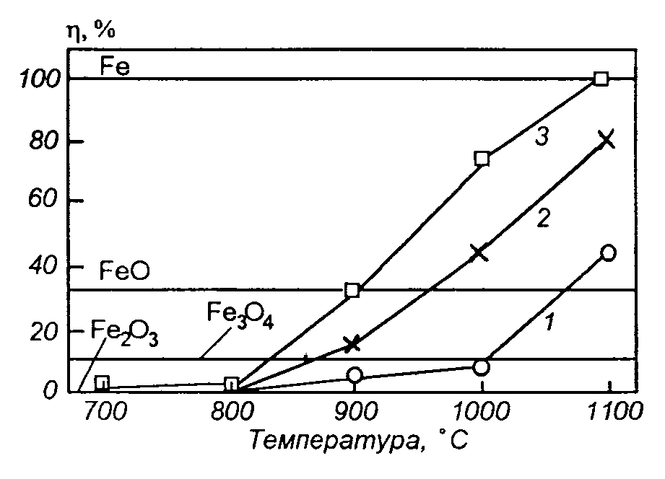

1, 2, 3 – ұстау уақыты тиісінше 30, 60 және 90 минут

2.1-сурет – Ұнтақталған шекемтастар мен кокс қоспасындағы темір тотықтарының тотықсыздану дәрежесінің температураға тәуелділігі

Құрамында тең мөлшерде темір, марганец және никель тотықтары бар қоспаның қосылыс тотықсыздануының кинетикалық қисығында көміртегі бойынша төрт максимум жазылған. Біріншісі MnO2-нің Mn3O4-ке тотықсыздану реакциясының пайда болуымен байланысты, содан кейін 800 – 920 ºС температура диапазонында бірқатар реакциялардың пайда болуымен байланысты максимум тіркеледі. Жоғары температурада 950 – 1050 ºС аралықтарында вюститтің темірге дейін тотықсыздануы жүреді. Соңғы максимум MnO және FeO – MnO қатты ерітіндісінің карбидтерге және үштік металл ерітіндісіне тотықсыздануымен байланысты. Тотықты қоспаларды тотықсыздануы кезінде бастапқы, аралық және соңғы өнімдер арасындағы өзара әрекеттесу процестері осы жүйелердегі металдану процесіне айтарлықтай әсер етуі мүмкін. Жаңадан тотықсыздандырылған металл фазалары тотықтардың тотықсыздану процесін жылдамдатады, сонымен бірге тотықтардың қатты фазалық әрекеттесуі тотық қоспаларының металдануын айтарлықтай баяулатуы мүмкін.

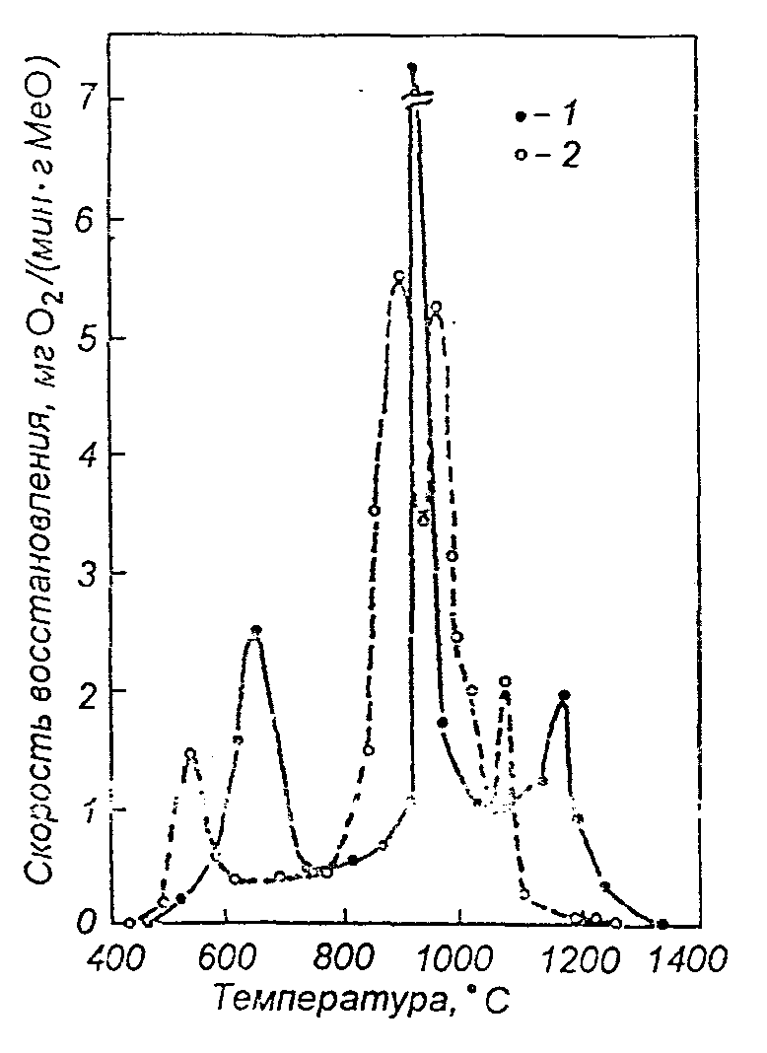

1 – 50% MnO2 + 50% NiO; 2 – 33,3% Fe2O3 + 33,3% MnO2 + 33,3% NiO

2.2-сурет – Температураның жоғарылауымен көміртегі-термиялық тотықсыздану жылдамдығының өзгеруі

Изотермиялық емес жағдайларда көміртегімен темір және хром тотықтарының бірлескен тотықсыздануын зерттеу кезінде хром тотықтарының гематитпен немесе вюститпен қоспасы алынып, толық тотықсыздандыруға қажетті мөлшерде тотықсыздандырғыш ретінде лампаның қарасы пайдаланылды (2.2-сурет) [105]. Қоспаларда тотықтардың әрқайсысының 100, 99, содан кейін 5 немесе 10% болды. Тотықтардың әртүрлі қатынасындағы температураға байланысты Fe2O3 – Cr2O3 қоспасының тотықсыздану жылдамдығының өзгеруі 2.3-суретке сәйкес келтірілген, одан әрбір тотықтың тотықсыздануы сәйкес температура диапазонында және кинетикалық қисық сызықта процестің максималды жылдамдығымен бірге жүреді.

Гематитке бай қоспалар үшін жылдамдықтың бірінші өсуі Fe2O3-тің Fe3O4-ке дейін төмендеуіне сәйкес келеді, содан кейін процесс толықтай дерлік тоқтайды және тек температураның одан әрі жоғарылауымен магнетит вюститке дейін төмендейді, бұл жылдамдық қисық сызығы бойынша екінші максимумға сәйкес келеді. Жоғары температурада FeO-ның Fe-ге дейін тотықсыздануы байқалады, ең маңызды тотықсыздану жылдамдығымен бірге жүреді. Құрамында 20%-ға дейін Cr2O3 бар қоспалар 1200 ºС аспайтын температурада толық тотықсыздандырылады.

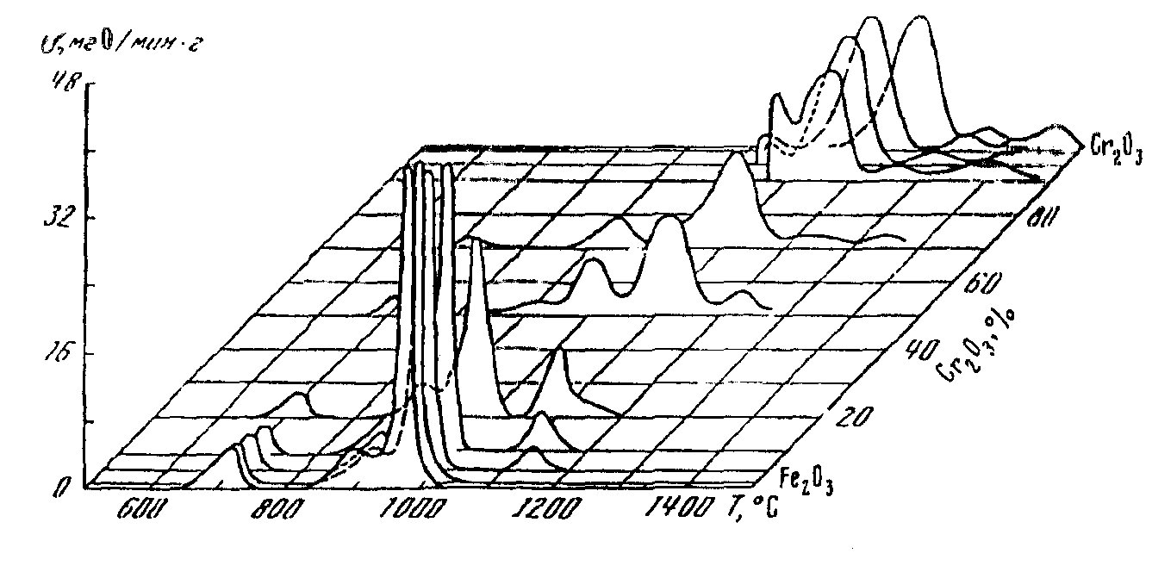

2.3-сурет – Fe2O3 – Cr2O3 қоспасының көміртегі-термиялық тотықсыздану жылдамдығының температураға тәуелділігі

Тотықтар қоспаларын қыздырған кезде FeхO-ның Cr2O3-пен бөлшекаралық әрекеттесуі хромиттің пайда болуымен мүмкін болады, оның пайда болуы шихтаның көміртегі-термиялық тотықсыздануын қиындатады. Атап айтқанда, вюститті тотықсыздандырудың аяқталуымен байланысты процестің баяулауынан кейін темір үшін металдану дәрежесі 100 %-ға жетпейді. Сонымен 10 % Cr2O3 қоспасы үшін бұл көрсеткіш 93 %, ал 70 % Cr2O3 қоспасы үшін көрсетілген уақытта 70% аспайды. Сонымен, бастапқыда хром тотығының тотықсыздануымен байланысты болған процесс жылдамдығының 1000 ºС-тан жоғары көтерілуі тек осы процесспен ғана емес, сонымен қатар қыздыру кезінде түзілетін хром шпинельінің тотықсыздануымен де байланысты. Шпинельді тотықсыздандыру үшін температура диапазоны Cr2O3 тотықсыздандыру температура диапазонына жақын, сондықтан қоспаның тотықсыздануының кинетикалық қисығы бойынша олардың әрқайсысының тотықсыздануын анықтау қиын. Бұл 10 % немесе одан аз темір тотығы бар қоспалар үшін анық байқалады. Мұндай қоспалар үшін 1020 - 1030 ºС температурадан хром шпинелінің тотықсыздануының төмендеу жылдамдығының күрт өсуімен жүреді; температураның одан әрі жоғарылауымен процестің жылдамдығы, сәл баяулаудан кейін, қайтадан жоғарылайды – хром тотығы карбидтерге дейін тотықсызданады.

Мақалалардың авторлары [92-96] темір тотықтарының тотықсыздану жылдамдықтары тотықсыздандырғыштың түріне және процестің шарттарына байланысты көптеген реттілікпен ерекшеленетінін анықтады. Ең жоғары жылдамдыққа темір тотығының темірде еріген көміртегімен жоғары температуралық әрекеттесу арқылы қол жеткізуге болады; темір қатты тотықтардан газдар арқылы ең баяу тотықсызданады.

2.3 Металданған өнімді алу үшін тәжірибелерді жоспарлаудың математикалық моделі

Экспериментті жоспарлау көп факторлы жоспарланған эксперименттің шығыс деректерін жоспарлау және өңдеу үшін матрицаны есептеуді қамтиды. Зерттеу объектісі қасиеттерінің айнымалы параметрлерге (мысалы, құрамы, технологиялық режимдері және т.б.) тәжірибелік тәуелділіктерінің функционалдық үлгілерін құру келесі кезеңдерді қамтиды:

* нақты тапсырмаға байланысты оңтайландырылған параметрлерді нақтылау;
* оңтайландырылған параметрлердің өзгергіштігін анықтайтын факторларды таңдау;
* өзгермелі факторлар үшін интервалдарды таңдау;
* жоспар мен эксперимент шарттарын таңдау;
* таңдалған факторларға зерттеу объектісінің қасиеттерінің тәуелділіктерінің математикалық модельдерін құру арқылы эксперимент нәтижелерін өңдеу [106-112].

Математикалық модельді құру үшін тәжірибелерді ортогональды жобалау әдісі қолданылды.

Факторлық жоспарды есептеу кезінде әрбір фактордың негізгі деңгейі (жоспардың ортасы) «0» және төменгі және жоғарғы деңгейлері «–» деп белгіленіп, кіріс факторларының деңгейлерінің мәндері кодталған түрде «-1» және «+1» тиісінше қабылданады. Факторлардың берілген табиғи мәндерін қайта есептеу мәндердің сызықтық интерполяциясы арқылы жүзеге асырылады:

$x_{i}=\frac{X_{i}-x_{0i}}{∆X_{i}}$ (2.17)

мұндағы *xi* – кодталған түрдегі *i*-ші фактордың мәні, *Xi* – табиғи түрдегі *i*-ші фактордың мәні, Δ*Xi* – *i*- ші фактордың вариация аралығы.

Анықталған факторлар 2.2-кестеде келтірілген.

2.2-Кесте – Оңтайландырылған параметрлердің өзгергіштігін анықтайтын факторлар

|  |  |  |  |  |  |
| --- | --- | --- | --- | --- | --- |
| Деңгейлер | Төменгі деңгей (-1) | Негізгі деңгей (0) | Жоғарғы деңгей (+1) | Вариация аралығы | Фактор атауы |
| Х1 | 1000 | 1100 | 1200 | 100 | Т, ºС |
| Х2 | 30 | 60 | 90 | 30 | Уақыт, мин |
| Х3 | 10 | 25 | 40 | 15 | күйіндінің мөлшері, % |

Әрі қарай үш факторлы эксперимент жоспары құрылды (2.3-кесте), жоспарлау матрицасы есептелді.

2.3-Кесте – Үш факторлы эксперимент жоспары

|  |  |  |  |  |  |  |  |  |  |
| --- | --- | --- | --- | --- | --- | --- | --- | --- | --- |
| Тәжірибе №.  (u) | Жоспарлау матрицасы | | | Айнымалылардың табиғи мәндері | | | Шығу параметрі | | |
| Х1 | Х2 | Х3 | Т, ºС | Уақыт, мин | Күйіндінің мөлшері, % | Y (u1) | Y (u2) | Y (u3) |
| 1 | -1 | -1 | -1 | 1000 | 30 | 10 | 86,9 | 86,8 | 92,5 |
| 2 | +1 | -1 | -1 | 1200 | 30 | 10 | 78,9 | 82,6 | 88,2 |
| 3 | -1 | +1 | -1 | 1000 | 90 | 10 | 78,4 | 80,0 | 83,1 |
| 4 | +1 | -0,27 | +1 | 1200 | 45 | 20 | 89,5 | 80,7 | 83,2 |
| 5 | +1 | +1 | -0,27 | 1200 | 60 | 10 | 88,9 | 89,0 | 83,5 |
| 6 | -1 | -1 | +1 | 1000 | 30 | 40 | 86,9 | 86,3 | 92,3 |
| 7 | -1 | 0,19 | 0,19 | 1000 | 65,7 | 27,85 | 89,3 | 87,0 | 89,5 |
| 8 | 0,19 | -1 | 0,19 | 1119 | 60 | 18,75 | 93,6 | 93,4 | 92,0 |
| 9 | -1 | -1 | -1 | 1000 | 30 | 10 | 86,9 | 86,8 | 91,2 |
| 10 | +1 | -1 | -1 | 1100 | 30 | 10 | 75,4 | 83,0 | 87,7 |
| 11 | -1 | +1 | -1 | 1100 | 90 | 10 | 76,3 | 80,0 | 78,9 |
| 12 | -1 | -1 | +1 | 1200 | 30 | 32 | 87,5 | 82,7 | 93,2 |
| 13 | 0,19 | 0,19 | -1 | 1119 | 65,7 | 18,75 | 98,2 | 98,0 | 98,4 |
| 14 | -0,29 | +1 | +1 | 1071 | 90 | 40 | 86,8 | 89,0 | 88,0 |
| 15 | +1 | -0,29 | +1 | 1200 | 51,3 | 40 | 83,5 | 90,1 | 92,3 |
| 16 | +1 | +1 | -0,29 | 1200 | 90 | 20,65 | 89,3 | 92,0 | 92,6 |
| 17 | -1 | 0,19 | 0,19 | 1100 | 75 | 24,13 | 88,6 | 85,0 | 88,7 |
| 18 | 0,19 | -1 | 0,19 | 1000 | 60 | 19,8 | 91,0 | 93,2 | 93,3 |
| 19 | 0,19 | 0,19 | -1 | 1200 | 68 | 15,6 | 81,5 | 98,0 | 96,0 |
| 20 | -0,29 | +1 | +1 | 1100 | 90 | 24 | 88,6 | 89,0 | 89,2 |

Бұл тәжірибені жоспарлау кезінде қосылған күйіндінің мөлшері бақыланады, өйткені оның мөлшері тәжірибенің бүкіл барысына пайызбен әсер етеді, сонымен қатар тәжірибенің температурасы мен ұзақтығы анықталды. Шығу параметрі алынған металданған өнімдердегі темір мөлшерімен анықталды. Шығу параметрінің өлшемдерінің сенімділігін анықтау үшін параллельді өлшеулерді жүргізу қажет. Бұл әрқайсысында 3 параллель сынақтан тұратын 20 тәжірибені есептейді.

2.4-сурет - Математикалық модель бойынша 30 – 60 минут аралықтарында темір мөлшерінің тотықсыздануы

2.5-сурет - Математикалық модель бойынша 60-90 минут аралықтарында темір мөлшерінің тотықсыздануы

2.6-сурет - Математикалық модель бойынша берілген температура аралықтарына байланысты күйіндінің тиімді мөлшері

Келесі кезекте математикалық модельдің коэффициенттері есептелді.

Шығарылатын параметрдің айнымалы факторларға тәуелділігінің математикалық моделі:

$$\overline{y}=b_{0}+b_{1}x_{1}+b_{2}x_{2}+b_{3}x_{3}+b_{11}x_{1}^{2}+b_{22}x_{2}^{2}+b_{33}x_{3}^{2}+b_{12}x_{1}x_{2}+b_{13}x_{1}x_{3}+b_{23}x_{2}x_{3}$$

Табиғи мәндерде біз мыналарды аламыз:

$$\overline{y}=98,224+0,986x_{1}+\left(-0,776\right)x_{2}+\left(-1,168\right)x_{3}+\left(-7,322\right)x_{1}^{2}+(-5,037)x_{2}^{2}+(-1,183)x_{3}^{2}+4,059x_{1}x_{2}+(-0,327)x_{1}x_{3}$$

Математикалық модельді алғаннан кейін модель коэффициенттерінің маңыздылығы (нөлден айырмашылығы) және оның сәйкестігі тексеріледі. Коэффициенттер мәнділік үшін Стьюдент тесті (t-тест) арқылы тексеріледі, ол мына формула бойынша есептеледі:

$t_{i}={\left|b_{i}\right|}/{S\left\{b_{i}\right\}}$ (2.18)

мұндағы *bi* – математикалық модельдің *i*-ші коэффициенті, *S*{*bi*} – коэффициенттерді анықтаудағы орташа квадратты ауытқуы.

Функцияның коэффициенттерін анықтаудағы орташа квадраттық ауытқуы мына формуламен анықталады:

$S\left\{b_{i}\right\}=\sqrt{С_{i}∙S_{в}^{2}}$ (2.19)

мұндағы $С_{i}$– жоспар үшін берілген мәндер (2.4-кесте), $S_{в}^{2}$– параллельді тәжірибелерде қайталану мүмкіндігі (дисперсиясы).

2.4-Кесте –*Ci* мәндері

|  |  |  |  |  |  |  |  |  |  |
| --- | --- | --- | --- | --- | --- | --- | --- | --- | --- |
| *b*0 | *b*1 | *b*2 | *b*3 | *b*11 | *b*12 | *b*13 | *b*22 | *b*23 | *b*33 |
| 0,768 | 0,169 | 0,169 | 0,169 | 0,462 | 0,231 | 0,258 | 0,612 | 0,246 | 0,564 |

Параллельді тәжірибелердегі қайталану дисперсиясы мына формуламен есептеледі:

$S_{в}^{2}=\frac{1}{N(m-1)}\sum_{u=1}^{N}{\sum_{j=1}^{m}{{(y_{uj}-\overline{y_{u}})}^{2}}}$ (2.20)

мұндағы N – жоспардағы тәжірибелер саны, m – әрбір тәжірибедегі параллельді өлшеулер саны, $y_{uj}$- *j*-ші параллельді өлшеу кезінде *u*- ші тәжірибедегі шығыс параметрінің мәні, $\overline{y_{u}}$– *u*-ші эксперименттегі шығыстың орташа жауап мәні.

t-тестінің есептелген мәні таңдалған маңыздылық деңгейі (әдетте 5%) және N(m–1) еркіндік дәрежесінің берілген санына арналған кестелік *t*табл мәнімен салыстырылады. *ti ˂t*кесте кезінде *bi* коэффициенті маңызды болып саналады.

Параллельді тәжірибелердегі қайталану дисперсиясы: 7,72

Еркіндік дәрежесінің саны: 20

Стьюдент критерийінің кестелік мәні (*t*табл): 2,09 (2.5 кесте)

2.5-Кесте – Стьюдент критериінің мәндері

|  |  |  |  |  |  |  |  |  |  |  |
| --- | --- | --- | --- | --- | --- | --- | --- | --- | --- | --- |
| Коэффициент | *b0* | *b1* | *b2* | *b3* | *b11* | *b12* | *b13* | *b22* | *b23* | *b33* |
| Стьюдент коэффициенті  (*t*) | 37,944 | 0,89 | 0,7 | 1,054 | 3,419 | 3,073 | 0,248 | 2,352 | 0,55 | 0,552 |
| Мағыздылығы | 1 | 0 | 0 | 0 | 1 | 1 | 0 | 1 | 0 | 0 |

Математикалық модельдің сәйкестігі Фишер критерийінің (F-критериі) көмегімен тексеріледі. Ол үшін адекваттылық дисперсиясы мына формула бойынша есептеледі:

$S_{ад}^{2}=\frac{m}{N-n_{з}}\sum_{u=1}^{N}{{(\overline{y_{u}}-\hat{y_{u}})}^{2}}$ (2.21)

мұндағы $n_{з}$– маңызды коэффициенттер саны, $\hat{y_{u}}$– математикалық модельдің теңдеуімен болжалатын жауап мәні.

Өз кезегінде, Фишер критерийі мына қатынас ретінде есептелінеді:

$F=S_{ад}^{2}/S_{в}^{2}$ (2.22)

F-критерийінің есептелген мәні таңдалған маңыздылық деңгейі (әдетте 5%) және еркіндік дәрежелерінің N(m–1) және (N–nз) сандары үшін кестеленген Fкесте кестесімен салыстырылады. F < Fкесте кезінде математикалық модельдің теңдеуі адекватты болып саналады.

Модельді статистикалық өңдеу нәтижелері:

Математикалық модельдің адекваттылығының дисперсиясы: 12.06

Маңызды коэффициенттері бар еркіндік дәрежелерінің саны: 6

Фишер критерийінің кестелік мәні (Fкесте): 2.6

Фишер критерийінің есептік мәні (Fесеп): 1,56

Орындалған есептеулердің негізінде Фишер критерийі бойынша математикалық модельдің теңдеуі барабар екендігі шығады. Және бұл модель өндіріс мәселелерін шешуге жарамды деп саналады. Тәжірибелік жұмыстарды жүргізудің оңтайлы параметрлері: температура диапазоны 1000 – 1100 ºС; ұзақтығы 60 – 90 минут аралығында; сонымен қатар шихтадағы күйінді салмағы бойынша 15-20% құрайды, өйткені оның құрамының жоғарылауы нәтижесінде алынған өнімдегі темір мөлшерінің айтарлықтай артуына әкелмейді, ал аз мөлшері техникалық қызығушылық тудырмайды, өйткені күйіндіні өңдеудің аз мөлшері оны толығымен жоюға әкелмейді.

2.4 Концентраттың, шламның және күйіндінің көміртегімен әрекеттесуінің термодинамикасы

HSC-5.1 бағдарламалық кешенін пайдалана отырып термодинамикалық модельдеу, оның Reaction Equations ішкі бағдарламасы ∆H, ∆S, ∆G және Kp реакцияларын [113, 114] есептеуге мүмкіндік береді, ал Eqluilibrium Compositions ішкі бағдарламасы зерттелетін жүйедегі заттардың тепе-теңдік сандық таралуымен зерттелетін жүйелердің өзара әрекеттесуін модельдеуге мүмкіндік береді. HSC-5.1 Outokumpu кешенінің көмегімен тепе-теңдікті есептеу заттардың белсенділігін ескере отырып, Гиббс энергиясының минималды принципі негізінде өндіріледі, ол келесі өрнекке негізделген:

$G\left(x\right)= \sum_{a=1}^{f}{*}\sum_{j=1}^{ia}{Xj(Cj+\ln\left(\frac{Xj}{Xa}\right)+lnγj)→G(x)min}$ (2.23)

заттың массалық балансының сызықтық теңдеулер жүйесі түріндегі шектеулер бойынша:

$\sum_{j=1}^{m}{aijXj=bi}$ (2.24)

және қалыпқа келтіру шарты:

$\sum_{j=1}^{La}{Xj=Xa}$ (2.25)

мұндағы f – жүйенің фазаларының жалпы саны; $B_{i}$- $i$ жүйедегі тәуелсіз компоненттердің жалпы саны; $j_{a}$- жүйенің а фазасындағы i-ші тәуелсіз компоненттердің санын көрсететін сандардың массасы; $n$- тәуелсіз жүйе компоненттерінің саны; $C_{j}$- эмпирикалық термодинамикалық функция; $X_{a}$- жүйедегі а фазасының мольдерінің жалпы саны; $\frac{X_{j}}{X_{a}}$-а фазасындағы $j$ тәуелді компоненттің молярлық үлесі; $Y_{y}$- компоненттің белсенділік коэффициенті. Термодинамикалық жүйенің тепе-теңдік параметрлері экстремумды табудың математикалық есебін шешу арқылы, барлық шектеулерді ескере отырып, Лангранж функцияларын және Ньютонның дәйекті жуықтау әдісін қолдану арқылы анықталады.

HSC-5.1 кешенімен жұмыс істеу кезінде бастапқы ақпарат зерттелетін жүйедегі заттардың сандық (кг) таралуы түрінде беріледі. Содан кейін М.Әуезов атындағы Оңтүстік Қазақстан мемлекеттік университетінің профессорлары әзірлеген [115] алгоритмге сәйкес әрекеттесу өнімдері бойынша элементтің таралуының тепе-теңдік дәрежесі (αэл,%) есептелді.

2.5 Қатты көміртегінің шығынын анықтау әдістемесі

Металл тотықтарын тотықсыздандыруға қажетті көміртегінің мөлшерін есептеу әдісі шихтадағы газдандырылған оттегінің мөлшерін және тотықсыздандырғыш көміртектің стехиометриялық мөлшерін анықтауға негізделген, сонымен қатар CO2 және CO түзілумен бірге қатты фазалық реакциялардың пайда болуын ескереді [92].

Fe2O3 құрамындағы темір үш сатыда тотықсызданады және әрбір сатыдағы газданған оттегінің мөлшері барлық үш сатыдағы газданған оттегінің массасының белгілі бір бөлігін құрайды. Конверсияның үш сатысындағы газдалған оттегінің массалық үлестері сәйкесінше:

1. Fe2O3 → Fe3O4; ΔО1 = 0,111⋅10-2⋅0,4285⋅Fe(г), кг/кг смеси (2.26)

2. Fe3O4 → FeO; ΔО2 = 0,222⋅10-2⋅0,4285⋅Fe(г), кг/кг смеси (2.27)

3. FeO → Fe(мет) ΔО3 = 0,667⋅10-2⋅0,4285⋅Fe(г), кг/кг смеси (2.28)

мұндағы Fe(г) – шихтадағы гематит түріндегі темір мөлшері, %:

Fe(г) = Fe(жалпы) – 0,777⋅FeO, % (2.29)

(2.28) өрнекке сәйкес айналудың үшінші кезеңіне шикізат құрамындағы темір тотығын тотықсыздандыру кезінде газданатын оттегінің мөлшері қосылады. Содан кейін үшінші кезеңде барлық оттегі газданады:

ΔО′′3 = 0,667⋅0,4285⋅10-2⋅Fe(г) +0,286⋅10-2⋅0,777⋅ FeO =

=0,286⋅10-2⋅(Fe(г)+0,777⋅FeO), кг/кг қоспа (2.30)

Тотықсыздандыру процесі кезінде металданудың берілген дәрежесіне қол жеткізіледі, ол металданған өнімдегі (МӨ) металдық темірдің жалпы темірге қатынасымен бағаланады:

ηмет = Fe(мет) /Fe′, (2.31)

мұндағы Fe′ - МӨ құрамындағы жалпы темірдің мөлшері, %.

Бастапқы массадағы металданған темірдің мөлшері мынаған тең:

gFe = 0,01⋅ηмет⋅ Fe (2.32)

Тотықсызданбаған темірдің мөлшері:

Δ gFe = 0,01⋅Fe(1 - ηмет) (2.33)

Металданған өнімде ол FeO түрінде қалады, онымен оттегінің кейбір қалдық мөлшері байланысты:

ΔО′′′3 = 0,286⋅10-2⋅Fe(1 - ηмет), кг/кг қоспа (2.34)

Содан кейін, осыны ескере отырып, реакцияның үшінші сатысында оттегі іс жүзінде FeO-дан келесі мөлшерде газдандырылады:

ΔО3 = ΔО′′3 - ΔО′′′3, кг/кг қоспа (2.35)

Темір тотықсызданғанда газдалатын оттегінің барлық мөлшері:

ΔО′Fe = ΔО1 + ΔО2 + ΔО3, кг/кг қоспа (2.36)

Темір тотықтарын Fe2O3 жоғары тотығынан Fe-ге дейін тотықсыздандыру теңдеулерін құрайық. Бұл ретте газ тәріздес өнімдердегі СО2 үлесі кезең-кезеңімен 95%-дан 25%-ға дейін төмендейді. Тәжірибелік мәліметтерге сәйкес темірді қатты көміртегімен 1100 ºС деңгейінде тотықсыздандыру кезеңдерінде газ құрамы келесі ретпен түзіледі:

Fe2O3 → Fe3O4 Fe3O4 → FeO FeO → Fe

CO2 95 55 25

CO 5 45 75

3Fe2O3 + (1/1,95)C = 2Fe3O4 + (0,05/1,95)CO + (0,95/1,95)CO2 (2.37)

Fe3O4 + (1/1,55)C = 3FeO + (0,45/1,55)CO + (0,55/1,55)CO2 (2.38)

FeO + (1/1,25)C = 3FeO + (0,75/1,25)CO + (0,25/1,25) CO2 (2.39)

Әрбір теңдеуден төменгі тотыққа дейін тотықсыздандыруға қажетті көміртегінің мөлшерін анықтап, барлық мәндерді қоса отырып, мынаны аламыз:

qC = qC1 + qC2 + qC3, кг/кг қоспа (2.40)

**2-бөлім бойынша қорытынды:**

Диссертацияның 2 тарауында эксперименттік жұмыстарды жүргізудің негізгі әдістері мен әдістемелері сипатталған. Математикалық модельді құру үшін тәжірибелерді ортогональды жобалау әдісі қолданылды. Термодинамикалық есептеулерді жүргізу әдістемесі сипатталды және эксперименттерге қажетті қатты көміртектің шығыны есептелді.

Орындалған есептеулердің негізінде Фишер критерийі бойынша математикалық модельдің теңдеуі барабар екендігі шығады. Және бұл модель өндіріс мәселелерін шешуге жарамды деп саналады. Тәжірибелік жұмыстарды жүргізудің оңтайлы параметрлері: температура диапазоны 1000 – 1100 ºС; ұзақтығы 60 – 90 минут аралығында; сонымен қатар шихтадағы диірмен шкаласы салмағы бойынша 15-20% құрайды, өйткені оның құрамының жоғарылауы нәтижесінде алынған өнімдегі темір мөлшерінің айтарлықтай артуына әкелмейді, ал аз мөлшері техникалық қызығушылық тудырмайды, өйткені диірмен шкаласын өңдеудің аз мөлшері оны толығымен жоюға әкелмейді.

**3 «QARMET» АҚ ЖАҒДАЙЫНДАҒЫ ҚҰРАМЫНДА ТЕМІР БАР ТЕХНОГЕНДІК ШИКІЗАТТЫҢ ХИМИЯЛЫҚ ЖӘНЕ ГРАНУЛОМЕТРИЯЛЫҚ ҚҰРАМДАРЫ**

Артық ылғал мен мұнай өнімдерінің болуы металлургиялық өңдеуде шихта ретінде күйінді қабыршағын қолдануды қиындатады. Конвертерлік шламды пайдалану және рециклинг проблемасы өте өзекті болып табылады, өйткені осы проблемалар жойылған жағдайда бірқатар маңызды міндеттерді шешуге мүмкіндік береді: кәсіпорынды құрамында темір бар шикізатпен қамтамасыз ету, ұсақ дисперсті қалдықтарды пайдаланудың экологиялық проблемаларын шешеді [116], табиғи шикізатты үнемдеуге және өндірілетін болаттың өзіндік құнын төмендетуге ықпал етеді [117]. Осыған байланысты рециклингтің тиімді технологияларын қолдану қазіргі заманғы металлургияның өзекті міндеттерінің бірі болып табылады [118, 119].

Зерттеудің осы бөлігінің мақсаты болат өндірісінде үлкен сұранысқа ие металданған өнімдерді алу үшін қолдануға ұсынылатын күйінді қабыршағының және оттегі-конвертерлік өндіріс шламының химиялық, гранулометриялық және фазалық құрамдардың физика-химиялық сипаттамаларын, тығыздығын зерттеу болып табылады.

Күйінді қыздырылған кезде металдың беткі қабатының екінші реттік тотығуы нәтижесінде түзіледі. 1 т болатты қыздырғанда шамамен 25-30 кг күйген күйінді (2,5–3,0%) түзіледі [120]. Жыл сайын дүние жүзінде 50 млн тоннаға дейін, ал Қазақстанда 1 млн тоннаға дейін күйінді өндіріледі. Қабықты күйінді агломерациялық өндірісте агломерациялық шихтаның темірі бар құрамдас бөлігі ретінде кеңінен қолданылады.

ОКЦ шламдары конвертерлік газдарға арналған ылғалды газды тазарту жүйесінің жұмысы кезінде пайда болады. Шламдар темірге бай (Feжалпы = 55 - 67 %) немесе темірге салыстырмалы түрде бай (Feжалпы = 40-55%). Ылғалды газды тазарту кезінде өндірілген 1 тонна болаттан 10-30 кг шлам (1-3%) түзіледі [121]. Демек, әлемде шамамен 14-38 миллион тонна ОКЦ шламы түзіледі.

Күйінді мен конвертер шламының химиялық құрамын анықтау нәтижелері 3.1-кестеде көрсетілген. Кестеде күйіндінің құрамында (42,2%) шламға (73,34%) қарағанда жалпы темірдің көп болатыны көрсетілген [122].

3.1-Кесте - Күйінді мен шламның химиялық құрамы

|  |  |  |
| --- | --- | --- |
| **Химиялық құрамы, %** | **Күйінді** | **Шлам** |
| Feжалпы | 73,34 | 42,2 |
| FeO | 60,92 | 43,07 |
| SiO2 | 0,595 | 6,02 |
| Al2O3 | 0,20 | 0,86 |
| CaO | 0,24 | 27,56 |
| MgO | 0,24 | 4,3 |
| K2O | анықталмады | 0,155 |
| Na2O | - | 0,146 |
| TiO2 | - | 0,04 |
| MnO | 0,40 | 0,96 |
| P | 0,018 | 0,36 |
| Cr2O3 | анықталмады | 0,008 |
| V2O5 | - | 0,028 |
| Sжалпы | 0,028 | 0,21 |
| BaO | анықталмады | <0,01 |
| Ni | - | 0,01 |
| Cu | - | 0,021 |
| Zn | - | ˃0,5(1,21) |
| Pb | - | 0,068 |
| Сжалпы | - | 2,13 |
| Сқатты | - | 0,46 |
| Ө.қ. | - | 3,08 |

Алынған нәтижелерге сүйене отырып, күйіндінің шламға қарағанда аз тотыққандығын атап өтуге болады. Сондай-ақ, маңызды сәт – күйіндінің құрамында темірсіз қосылыстардың төмен болуы (3% -дан аз). Шламда, керісінше, СаО мөлшері 27,56%-ға жетеді. Сонымен қатар, күйінді қабыршағында күкірт пен фосфордың мөлшері төменірек – 0,028 және 0,018%, шламда 0,36 және 0,21%. Дегенмен, шлам болат өндірісінде марганец, хром, ванадий, никель сияқты легирленген элементтерді жеткізуші болып табылады. Сондай-ақ шламда жалпы көміртегінің 2,13% дейін, оның ішінде қатты көміртегі 0,46% дейін бар. Осылайша, күйінді де, шлам да металдандыру үдерісінде темір тотығы бар шикізат ретінде қызығушылық тудырады.

Күйінді мен шламның гранулометриялық құрамы 3.2-кестеде келтірілген.

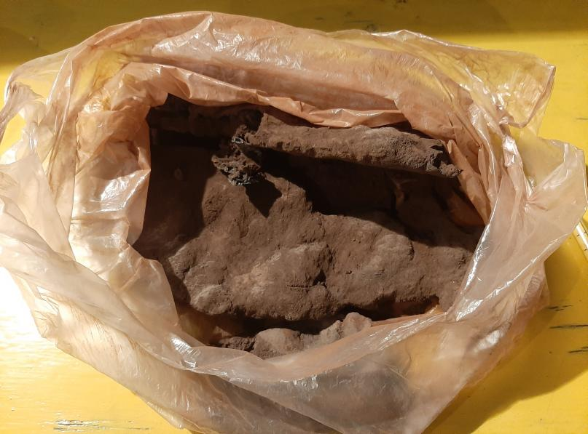

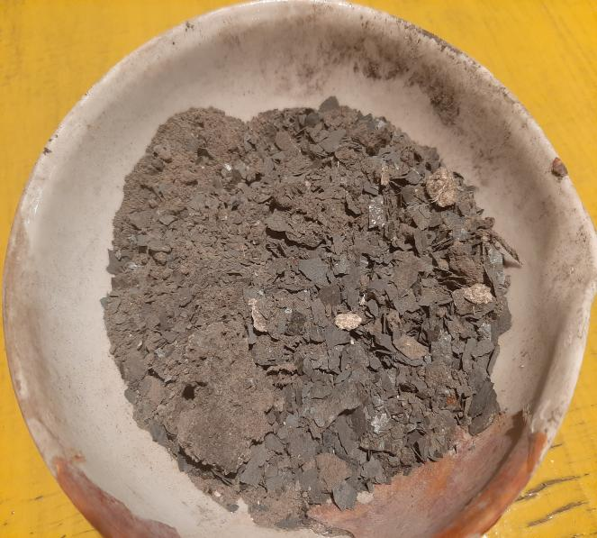

а) б)

а) конвертерлік шлам, б) күйінді

3.1-сурет - Тәжірибелерде пайдаланылған металлургиялық қалдықтардың үлгілері

3.2-Кесте - Күйінді мен шламның гранулометриялық құрамы

|  |  |  |
| --- | --- | --- |
| **Құрамның өлшемдік санаты, %** | **Күйінді** | **Шлам** |
| >2,5 мм | 14,7 | 7,16 |
| 1,6–2,5 мм | 8,5 | 3,7 |
| 1,0–1,6 мм | 12,9 | 3,84 |
| 0,63–1,0 мм | 2,75 | 4,56 |
| 0,4–0,63 мм | 8,43 | 7,32 |
| 0,315–0,4 мм | 10,8 | 3,2 |
| 0,16–0,315 мм | 24,17 | 6,14 |
| 0,10–0,16 мм | 14,55 | 4 |
| 0,063–0,10 мм | 1,8 | 4,8 |
| 0,05–0,063 мм | 1,2 | 1,9 |
| 0,032–0,05 мм | 0,2 | 6,3 |
| 0,016–0,032 мм | ― | 24,6 |
| 0,008–0,016 мм | ― | 10,7 |
| <0,008 мм | ― | 11,78 |
| **Барлығы** | **100** | **100** |

Кестеден шламның күйінді қабыршағына қарағанда жоғары дисперсті материал екенін байқаймыз.

Шламдағы басым минерал магнетит болып табылады. Вюстит, кальцит, гематит, дала шпаты да кездеседі. Алынған деректер химиялық талдау деректерімен жақсы сәйкес келеді. Күйіндінің шынайы тығыздығы 4,6-дан 4,9 г/см3-ге дейін, конвертерлік шламның тығыздығы 3,5-тен 5,0 г/см3-ге дейін ауытқиды. Осылайша, күйінді мен ОКЦ шламының тығыздығы салыстырмалы.

**3-бөлім бойынша қорытынды:**

Көрсетілген темір тотығы бар шикізаттың қасиеттерін талдау оны металдандыру процесінде пайдаланудың орындылығы туралы қорытынды жасауға мүмкіндік береді. Құндылығын арттыру үшін бұл компоненттерді бірге қолданған дұрыс, өйткені жиынтықта, майлы күйіндіден майды алып тастаған жағдайда ол артады. Бұл өз кезегінде жүргізілген тәжірибелердің өзектілігі мен маңыздылығын арттырады.

**4 ПРОЦЕСТЕРДІҢ ТЕРМОДИНАМИКАСЫН ЗЕРТТЕУ**

4.1 Темір тотықтарының көміртегімен әрекеттесуі кезіндегі Гиббс бос энергиясының өзгеруіне температураның әсері

Темір тотықтарының (Fe2O3, Fe3O4, FeO) көміртегімен (С) термодинамикалық әрекеттесуі (4.1, 4.2, 4.3-кестелер). Зерттеу нәтижелері:

Келесі реакциялар қарастырылды:

$6Fe_{2}O_{3}+С=4{Fe}_{3}О_{4}+CO_{2}$ (4.1)

$3Fe_{3}O_{4}+2С=9FeO+CO_{2}+CO$ (4.2)

$5FeO+4С=5Fe+CO_{2}+3 CO$ (4.3)

4.1-Кесте – Темір тотығының (Fe2O3) көміртегімен (С) әрекеттесуінің термодинамикалық сипаттамаларына температураның әсері **6Fe2O3+C=4Fe3O4+CO2(g)**

|  |  |  |  |  |  |  |  |  |  |  |
| --- | --- | --- | --- | --- | --- | --- | --- | --- | --- | --- |
| **T / ºС** | **deltaH / kJ** | | **deltaS / J/ К** | | **deltaG / kJ** | | **ºС** | | | **Log(К)** |
| 100 | 171,7543 | | 944,741197 | | 77,2801546 | | 4,26214E-41 | | | -40,3703719 |
| 150 | 108,9735 | | 415,478825 | | 46,6517261 | | 5,66335E-17 | | | -16,2469269 |
| 200 | 89,01579 | | 297,543139 | | 29,5071648 | | 1,96281E-08 | | | -7,70712238 |
| 250 | 83,22513 | | 271,029909 | | 15,4676536 | | 0,000586059 | | | -3,23205839 |
| 300 | 82,50944 | | 268,266043 | | 2,02962381 | | 0,443181554 | | | -0,35341832 |
| 350 | 83,3775 | | 270,916399 | | -11,443237 | | 51,04483762 | | | 1,70795183 |
| 400 | 84,42142 | | 273,709596 | | -25,062415 | | 1875,374941 | | | 3,27308811 |
| 450 | 85,16109 | | 275,460541 | | -38,796157 | | 31894,48755 | | | 4,50371563 |
| 500 | 85,58743 | | 276,363109 | | -52,594119 | | 312555,6251 | | | 5,49492732 |
| 550 | 85,94835 | | 277,0494 | | -66,428821 | | 2038957,653 | | | 6,30940821 |
| 600 | 86,64159 | | 278,248699 | | -80,307629 | | 9817080,714 | | | 6,99198236 |
| 650 | 88,15631 | | 280,661967 | | -94,273969 | | 37720707,98 | | | 7,57657984 |
| 700 | 91,03987 | | 284,920706 | | -108,40463 | | 123005949,6 | | | 8,08992612 |
| 750 | 95,87798 | | 291,578788 | | -122,80611 | | 357840638,1 | | | 8,55368966 |
| 800 | 103,2159 | | 301,03139 | | -137,60922 | | 967627367,1 | | | 8,98570814 |
| 850 | 113,4752 | | 313,451783 | | -152,95879 | | 2514697471 | | | 9,40048575 |
| 900 | 110,3543 | | 309,906296 | | -168,56141 | | 6079444733 | | | 9,78386391 |
| 950 | 103,0796 | | 302,060457 | | -183,87788 | | 12916719101 | | | 10,1111522 |
| 1000 | 100,1068 | | 298,967509 | | -198,8607 | | 24450171530 | | | 10,3882819 |
| 1050 | 99,65567 | | 298,528235 | | -213,79898 | | 43331383500 | | | 10,6368026 |
| 1100 | 99,52319 | | 298,407424 | | -228,72497 | | 72802596020 | | | 10,8621469 |
| 1150 | 98,78587 | | 297,75368 | | -243,63086 | | 1,16676E+11 | | | 11,0669828 |
| 1200 | 97,57527 | | 296,724476 | | -258,4941 | | 1,79016E+11 | | | 11,2528923 |
| **Formula** | | **FM** | | **Conc.** | | **Amount** | | **Amount** | **Volume** | |
|  | | **g/mol** | | **wt-%** | | **mol** | | **g** | **l or ml** | |
| Fe2O3 | | 159,6922 | | 98,7619622 | | 6 | | 958,1532 | 182,853672 ml | |
| C | | 12,011 | | 1,23803785 | | 1 | | 12,011 | 5,31460179 ml | |
| Fe3O4 | | 231,5386 | | 95,4636751 | | 4 | | 926,1544 | 179,140113 ml | |
| CO2(g) | | 44,0098 | | 4,53632488 | | 1 | | 44,0098 | 22,4136 l | |

4.2-Кесте – Темір тотығының (Fe3O4) көміртегімен (С) әрекеттесуінің термодинамикалық сипаттамаларына температураның әсері

|  |  |  |  |  |  |  |  |  |  |  |  |
| --- | --- | --- | --- | --- | --- | --- | --- | --- | --- | --- | --- |
| **3Fe3O4+2C=9FeO+CO2(g)+CO(g)** | | | | | | | | |  | |  |
| **T / ºС** | | **deltaH / kJ** | | **deltaS / J/ К** | | **deltaG / kJ** | | **ºС** | | **Log(К)** | |
| 100 | 306,000 | | -475,195 | | 353,520 | | 2,113E-185 | | | -184,675 | |
| 150 | 389,474 | | 226,011 | | 355,572 | | 1,474E-124 | | | -123,831 | |
| 200 | 420,424 | | 408,032 | | 338,817 | | 3,181E-089 | | | -88,497 | |
| 250 | 432,673 | | 463,651 | | 316,761 | | 6,471E-067 | | | -66,189 | |
| 300 | 437,109 | | 480,103 | | 293,078 | | 9,253E-052 | | | -51,034 | |
| 350 | 438,077 | | 483,175 | | 268,965 | | 7,174E-041 | | | -40,144 | |
| 400 | 437,455 | | 481,545 | | 244,836 | | 1,059E-032 | | | -31,975 | |
| 450 | 436,027 | | 478,198 | | 220,838 | | 2,310E-026 | | | -25,636 | |
| 500 | 434,039 | | 474,017 | | 197,030 | | 2,598E-021 | | | -20,585 | |
| 550 | 431,435 | | 469,066 | | 173,449 | | 3,356E-017 | | | -16,474 | |
| 600 | 427,994 | | 463,089 | | 150,141 | | 8,473E-014 | | | -13,072 | |
| 650 | 423,347 | | 455,665 | | 127,165 | | 6,027E-011 | | | -10,220 | |
| 700 | 417,056 | | 446,357 | | 104,605 | | 1,562E-008 | | | -7,806 | |
| 750 | 408,655 | | 434,784 | | 82,567 | | 1,774E-006 | | | -5,751 | |
| 800 | 397,634 | | 420,579 | | 61,171 | | 1,013E-004 | | | -3,994 | |
| 850 | 383,452 | | 403,405 | | 40,558 | | 3,217E-003 | | | -2,493 | |
| 900 | 378,008 | | 397,172 | | 20,553 | | 6,413E-002 | | | -1,193 | |
| 950 | 374,027 | | 392,860 | | 0,809 | | 9,026E-001 | | | -0,044 | |
| 1000 | 371,254 | | 390,012 | | -18,757 | | 9,547E+000 | | | 0,980 | |
| 1050 | 369,447 | | 388,244 | | -38,210 | | 7,962E+001 | | | 1,901 | |
| 1100 | 368,411 | | 387,278 | | -57,595 | | 5,435E+002 | | | 2,735 | |
| 1150 | 367,994 | | 386,906 | | -76,948 | | 3,129E+003 | | | 3,495 | |
| 1200 | 368,073 | | 386,972 | | -96,293 | | 1,556E+004 | | | 4,192 | |

|  |  |  |  |  |  |
| --- | --- | --- | --- | --- | --- |
| **Formula** | **FM** | **Conc.** | **Amount** | **Amount** | **Volume** |
|  | **g/mol** | **wt-%** | **mol** | **g** | **l or ml** |
| Fe3O4 | 231,539 | 96,657 | 3,000 | 694,616 | 134,355 ml |
| C | 12,011 | 3,343 | 2,000 | 24,022 | 10,629 ml |
| FeO | 71,846 | 89,978 | 9,000 | 646,618 | 107,770 ml |
| CO2(g) | 44,010 | 6,124 | 1,000 | 44,010 | 22,414 l |
| CO(g) | 28,010 | 3,898 | 1,000 | 28,010 | 22,414 l |

4.3-Кесте – Темір тотығының (FeO) көміртегімен (С) әрекеттесуінің термодинамикалық сипаттамаларына температураның әсері

|  |  |  |  |  |  |
| --- | --- | --- | --- | --- | --- |
| **5FeO+4C=5Fe+CO2(g)+3CO(g)** | | | |  |  |
| **T / ºС** | **deltaH / kJ** | **deltaS / J/ К** | **deltaG / kJ** | **ºС** | **Log(К)** |
| 100 | 615,265 | 650,355 | 550,229 | 3,680E-288 | -287,434 |
| 150 | 615,122 | 649,559 | 517,688 | 5,127E-181 | -180,290 |
| 200 | 614,142 | 643,990 | 485,344 | 1,701E-127 | -126,769 |
| 250 | 612,772 | 637,900 | 453,297 | 1,910E-095 | -94,719 |
| 300 | 611,156 | 632,020 | 421,550 | 3,940E-074 | -73,404 |
| 350 | 609,315 | 626,352 | 390,092 | 5,985E-059 | -58,223 |
| 400 | 607,317 | 621,019 | 358,909 | 1,341E-047 | -46,873 |
| 450 | 605,189 | 616,008 | 327,985 | 8,420E-039 | -38,075 |
| 500 | 602,976 | 611,347 | 297,303 | 8,678E-032 | -31,062 |
| 550 | 600,734 | 607,073 | 266,844 | 4,521E-026 | -25,345 |
| 600 | 598,520 | 603,220 | 236,588 | 2,520E-021 | -20,599 |
| 650 | 596,414 | 599,846 | 206,514 | 2,529E-017 | -16,597 |
| 700 | 594,492 | 596,995 | 176,595 | 6,626E-014 | -13,179 |
| 750 | 592,822 | 594,690 | 146,805 | 5,953E-011 | -10,225 |
| 800 | 591,476 | 592,950 | 117,116 | 2,251E-008 | -7,648 |
| 850 | 590,594 | 591,876 | 87,499 | 4,193E-006 | -5,377 |
| 900 | 590,301 | 591,538 | 57,917 | 4,348E-004 | -3,362 |
| 950 | 590,742 | 592,011 | 28,332 | 2,767E-002 | -1,558 |
| 1000 | 592,204 | 593,506 | -1,301 | 1,169E+000 | 0,068 |
| 1050 | 594,776 | 596,015 | -31,040 | 3,502E+001 | 1,544 |
| 1100 | 595,101 | 596,323 | -60,854 | 7,762E+002 | 2,890 |
| 1150 | 594,425 | 595,725 | -90,658 | 1,313E+004 | 4,118 |
| 1200 | 597,625 | 598,421 | -120,481 | 1,757E+005 | 5,245 |

|  |  |  |  |  |  |
| --- | --- | --- | --- | --- | --- |
| **Formula** | **FM** | **Conc.** | **Amount** | **Amount** | **Volume** |
|  | **g/mol** | **wt-%** | **mol** | **g** | **l or ml** |
| FeO | 71,846 | 88,204 | 5,000 | 359,232 | 59,872 ml |
| C | 12,011 | 11,796 | 4,000 | 48,044 | 21,258 ml |
| Fe | 55,847 | 68,562 | 5,000 | 279,235 | 35,526 ml |
| CO2(g) | 44,010 | 10,806 | 1,000 | 44,010 | 22,414 l |
| CO(g) | 28,010 | 20,632 | 3,000 | 84,031 | 67,241 l |

Кестелер процестің энергияны сіңірумен бірге жүретінін көрсетеді.

Температура 100 К-ден 1200 К-ге дейін көтерілгенде ΔG процестері оң мәндерден теріс мәндерге дейін өзгереді.

1-реакция. Fe2О3 қатты көміртегімен (ΔG=0 бойынша) тотықсыздана бастауы 307,5 К жүреді.

2-реакция. Fe3О4 қатты көміртегімен (ΔG=0 бойынша) тотықсыздана бастауы 952,1 К жүреді.

3-реакция. FeО қатты көміртегімен (ΔG=0 бойынша) тотықсыздана бастауы 997,8 К жүреді.

Осылайша, температураның өсуімен бірінші Fe2О3-тенFe3О4–ке дейін, кейіннен Fe3О4–тен FeО-ға дейін, содан кейін FeО-дан Fe-ге дейін жүретіндігі анықталды.

Термодинамикалық параметрлерді заттың 1 мольіне келтіру үшін 1 моль бастапқы тотық - Fe2О3 таңдалды. 4.4, 4.5, 4.6 кестелерде темір тотықтарының көміртегімен әрекеттесуі кезінде Fe2О3,Fe3О4, FeО бастапқы тотықтарының 1 г/моль реакциясының (4.4), (4.5) және (4.6) термодинамикалық параметрлері келтірілген. 4.1 - 4.6-суреттерде темір тотықтары көміртегімен әрекеттескеуі барысында (4.4), (4.5) және (4.6) реакцияларының температураның энтальпиясының ΔН және Гиббс ΔG энергиясының өзгеруіне әсері келтірілген.

4.4-Кесте – Қатты көміртекпен әрекеттесу кезіндегі Fe2O3 темір тотығының 1 г/мольге шаққанда термодинамикалық параметрлері

|  |  |  |  |  |  |  |
| --- | --- | --- | --- | --- | --- | --- |
| **T / ºС** | **deltaH / kJ** | **deltaS / J/ К** | **deltaG / kJ** | **ºС** | **Log(К)** | |
| 100 | 14,31286 | 944,7412 | 6,440013 | 4,26E-41 | -40,3704 |
| 150 | 9,081129 | 415,4788 | 3,887644 | 5,66E-17 | -16,2469 |
| 200 | 7,417983 | 297,5431 | 2,45893 | 1,96E-08 | -7,70712 |
| 250 | 6,935428 | 271,0299 | 1,288971 | 0,000586 | -3,23206 |
| 300 | 6,875786 | 268,266 | 0,169135 | 0,443182 | -0,35342 |
| 350 | 6,948125 | 270,9164 | -0,9536 | 51,04484 | 1,707952 |
| 400 | 7,035119 | 273,7096 | -2,08853 | 1875,375 | 3,273088 |
| 450 | 7,096757 | 275,4605 | -3,23301 | 31894,49 | 4,503716 |
| 500 | 7,132286 | 276,3631 | -4,38284 | 312555,6 | 5,494927 |
| 550 | 7,162362 | 277,0494 | -5,53574 | 2038958 | 6,309408 |
| 600 | 7,220132 | 278,2487 | -6,6923 | 9817081 | 6,991982 |
| 650 | 7,346359 | 280,662 | -7,85616 | 37720708 | 7,57658 |
| 700 | 7,586655 | 284,9207 | -9,03372 | 1,23E+08 | 8,089926 |
| 750 | 7,989832 | 291,5788 | -10,2338 | 3,58E+08 | 8,55369 |
| 800 | 8,601325 | 301,0314 | -11,4674 | 9,68E+08 | 8,985708 |
| 850 | 9,456268 | 313,4518 | -12,7466 | 2,51E+09 | 9,400486 |
| 900 | 9,196188 | 309,9063 | -14,0468 | 6,08E+09 | 9,783864 |
| 950 | 8,589963 | 302,0605 | -15,3232 | 1,29E+10 | 10,11115 |
| 1000 | 8,342234 | 298,9675 | -16,5717 | 2,45E+10 | 10,38828 |
| 1050 | 8,304639 | 298,5282 | -17,8166 | 4,33E+10 | 10,6368 |
| 1100 | 8,293599 | 298,4074 | -19,0604 | 7,28E+10 | 10,86215 |
| 1150 | 8,232156 | 297,7537 | -20,3026 | 1,17E+11 | 11,06698 |
| 1200 | 8,131272 | 296,7245 | -21,5412 | 1,79E+11 | 11,25289 |

4.1-Сурет– 1 г/мольге шаққандағы Fe2O3-нің қатты көміртегімен (C) әрекеттескенде температураның энтальпияның ΔH өзгеруіне әсері

4.2-Сурет– 1 г/мольге шаққандағы Fe2O3-нің қатты көміртегімен (C) әрекеттескенде температураның Гиббс энергиясының ΔG өзгеруіне әсері

4.5-Кесте – Қатты көміртегімен әрекеттесу кезіндегі Fe3O4 темір тотығының 1 г/мольге шаққанда термодинамикалық параметрлері

|  |  |  |  |  |  |
| --- | --- | --- | --- | --- | --- |
| **T / ºС** | **deltaH / kJ** | **deltaS / J/ К** | **deltaG / kJ** | **ºС** | **Log(К)** |
| 100 | 34,000 | -475,195 | 39,280 | 2,113E-185 | -184,675 |
| 150 | 43,275 | 226,011 | 39,508 | 1,474E-124 | -123,831 |
| 200 | 46,714 | 408,032 | 37,646 | 3,181E-089 | -88,497 |
| 250 | 48,075 | 463,651 | 35,196 | 6,471E-067 | -66,189 |
| 300 | 48,568 | 480,103 | 32,564 | 9,253E-052 | -51,034 |
| 350 | 48,675 | 483,175 | 29,885 | 7,174E-041 | -40,144 |
| 400 | 48,606 | 481,545 | 27,204 | 1,059E-032 | -31,975 |
| 450 | 48,447 | 478,198 | 24,538 | 2,310E-026 | -25,636 |
| 500 | 48,227 | 474,017 | 21,892 | 2,598E-021 | -20,585 |
| 550 | 47,937 | 469,066 | 19,272 | 3,356E-017 | -16,474 |
| 600 | 47,555 | 463,089 | 16,682 | 8,473E-014 | -13,072 |
| 650 | 47,039 | 455,665 | 14,129 | 6,027E-011 | -10,220 |
| 700 | 46,340 | 446,357 | 11,623 | 1,562E-008 | -7,806 |
| 750 | 45,406 | 434,784 | 9,174 | 1,774E-006 | -5,751 |
| 800 | 44,182 | 420,579 | 6,797 | 1,013E-004 | -3,994 |
| 850 | 42,606 | 403,405 | 4,506 | 3,217E-003 | -2,493 |
| 900 | 42,001 | 397,172 | 2,284 | 6,413E-002 | -1,193 |
| 950 | 41,559 | 392,860 | 0,090 | 9,026E-001 | -0,044 |
| 1000 | 41,250 | 390,012 | -2,084 | 9,547E+000 | 0,980 |
| 1050 | 41,050 | 388,244 | -4,246 | 7,962E+001 | 1,901 |
| 1100 | 40,935 | 387,278 | -6,399 | 5,435E+002 | 2,735 |
| 1150 | 40,888 | 386,906 | -8,550 | 3,129E+003 | 3,495 |
| 1200 | 40,897 | 386,972 | -10,699 | 1,556E+004 | 4,192 |

4.3-Сурет– 1 г/мольге шаққандағы Fe3O4-нің қатты көміртегімен (C) әрекеттескенде температураның энтальпияның ΔH өзгеруіне әсері

4.4-Сурет– 1 г/мольге шаққандағы Fe3O4-нің қатты көміртегімен (C) әрекеттескенде температураның Гиббс энергиясының ΔG өзгеруіне әсері

4.6 кесте – Қатты көміртекпен әрекеттесу кезіндегі 1 г/моль темір тотығы FeO үшін термодинамикалық параметрлер

|  |  |  |  |  |  |  |  |
| --- | --- | --- | --- | --- | --- | --- | --- |
| **T / ºС** | **deltaH / kJ** | **deltaS / J/ К** | | **deltaG / kJ** | | **ºС** | **Log(К)** |
| 100 | 123,053 | | 650,355 | | 110,046 | 3,680E-288 | -287,434 |
| 150 | 123,024 | | 649,559 | | 103,538 | 5,127E-181 | -180,290 |
| 200 | 122,828 | | 643,990 | | 97,069 | 1,701E-127 | -126,769 |
| 250 | 122,554 | | 637,900 | | 90,659 | 1,910E-095 | -94,719 |
| 300 | 122,231 | | 632,020 | | 84,310 | 3,940E-074 | -73,404 |
| 350 | 121,863 | | 626,352 | | 78,018 | 5,985E-059 | -58,223 |
| 400 | 121,463 | | 621,019 | | 71,782 | 1,341E-047 | -46,873 |
| 450 | 121,038 | | 616,008 | | 65,597 | 8,420E-039 | -38,075 |
| 500 | 120,595 | | 611,347 | | 59,461 | 8,678E-032 | -31,062 |
| 550 | 120,147 | | 607,073 | | 53,369 | 4,521E-026 | -25,345 |
| 600 | 119,704 | | 603,220 | | 47,318 | 2,520E-021 | -20,599 |
| 650 | 119,283 | | 599,846 | | 41,303 | 2,529E-017 | -16,597 |
| 700 | 118,898 | | 596,995 | | 35,319 | 6,626E-014 | -13,179 |
| 750 | 118,564 | | 594,690 | | 29,361 | 5,953E-011 | -10,225 |
| 800 | 118,295 | | 592,950 | | 23,423 | 2,251E-008 | -7,648 |
| 850 | 118,119 | | 591,876 | | 17,500 | 4,193E-006 | -5,377 |
| 900 | 118,060 | | 591,538 | | 11,583 | 4,348E-004 | -3,362 |
| 950 | 118,148 | | 592,011 | | 5,666 | 2,767E-002 | -1,558 |
| 1000 | 118,441 | | 593,506 | | -0,260 | 1,169E+000 | 0,068 |
| 1050 | 118,955 | | 596,015 | | -6,208 | 3,502E+001 | 1,544 |
| 1100 | 119,020 | | 596,323 | | -12,171 | 7,762E+002 | 2,890 |
| 1150 | 118,885 | | 595,725 | | -18,132 | 1,313E+004 | 4,118 |
| 1200 | 119,525 | | 598,421 | | -24,096 | 1,757E+005 | 5,245 |

4.5-Сурет – 1 г/мольге шаққандағы FeO-ның қатты көміртегімен (C) әрекеттескенде температураның энтальпияның ΔH өзгеруіне әсері

4.6-Сурет– 1 г/мольге шаққандағы FeO-ның қатты көміртегімен (C) әрекеттескенде температураның Гиббс энергиясының ΔG өзгеруіне әсері

900-1000 ºС нақты процесс температурасында жоғарыда келтірілген көрсеткіштер негізінде темірдің Fe2O3-тен тотықсыздануы ең жоғары термодинамикалық ықтималдылықпен сипатталады, содан кейін Fe3O4-тен сәйкесінше темір тотығы FeO темір тотықсыздануының термодинамикалық ықтималдығы ең төмен.

* 1. Термодинамикалық модельдеу. Концентрат, шлам, күйінді негізіндегі қоспаның қатты көміртегімен әрекеттесуінің толық термодинамикалық талдауы

Шикізат қоспасының үш түрі зерттелді. Математикалық модельді есептеу нәтижесінде алынған компоненттердің бастапқы құрамдары мыналарды қамтиды:

1. 62,5% ЛГМК, 25% конвертер шламы, 12,5% күйінді және қатты көміртегі qшк = 0,25 кг/кг шихта.
2. 62,5% ЛГМК, 18,75% конвертер шламы, 18,75% күйінді және қатты көміртегі qшк = 0,26 кг/кг шихта.
3. 62,5% ССКБӨБК, 18,75% конвертер шламы, 18,75% күйінді және қатты көміртегі qшк = 0,28 кг/кг шихта.

Материалдардың химиялық құрамы 4.7-кестеде келтірілген.

Қатты көміртегі ретінде Шұбаркөл көмірі пайдаланылды.

4.7-Кесте – Қоспалардың химиялық құрамы, %

|  |  |  |  |
| --- | --- | --- | --- |
| **Химиялық құрамы** | **№1 қоспа** | **№2 қоспа** | **№3 қоспа** |
| Feжалпы | 51,71 | 53,36 | 63,59 |
| Fe2O3 | 33,58 | 33,558 | 32,738 |
| FeO | 14,47 | 14,467 | 27,197 |
| Al2O3 | 2,667 | 2,598 | 1,538 |
| SiO2 | 7,882 | 7,495 | 4,69 |
| Р2О5 | 0,983 | 0,857 | 0,227 |
| CaO | 22,512 | 22,812 | 12,403 |
| MgO | 1,437 | 1,212 | 1,557 |
| MnO | 0,393 | 0,360 | 0,389 |
| S | 0,101 | 0,096 | 0,225 |
| С | 16,329 | 16,546 | 19,036 |

№1,2 қоспалардағы қож түзетін тотықтардан SiO2 және Al2O3 қышқылдық тотықтары басым, бұл олардың табиғи негізділігінің төмендігін тудырады. Сондықтан флюстеуші қоспаның шығынын есептеу шекемтастардың негізділігін 1,3 бірлікке тең алу шарты негізінде жүргізілді. Флюстеуші қоспа ретінде құрамында СаО = 98 % болатын әк пайдаланылды.

4.7, 4.8, 4.9-суреттерде барлық үш жағдай үшін HSC-5.1 бағдарламалық кешенін пайдалану арқылы алынған қарастырылып отырған жүйедегі заттардың сандық таралуы бойынша бастапқы кестелік материалдар көрсетілген [123-126].

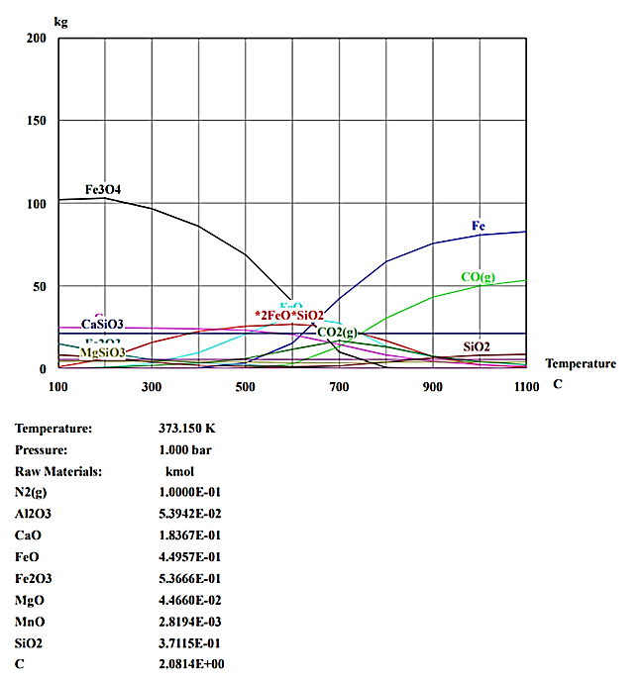

4.7-сурет – Концентраттың өзара әрекеттесуінің сандық таралуы (кг) бойынша бастапқы графикалық материал 62,5% ЛГМК, 25% конвертер шламы, 12,5% күйінді және қатты көміртегі qшк = 0,25 кг/кг шихта, 1 бар қысымда, 100-ден 1100 °С-қа дейінгі температура аралығында

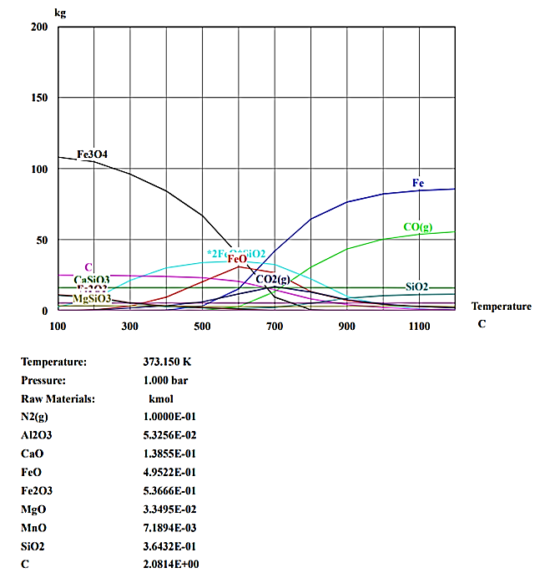

4.8-сурет – Концентраттың өзара әрекеттесуінің сандық таралуы (кг) бойынша бастапқы графикалық материал 62,5% ЛГМК, 18,75 % конвертер шламы, 18,75 % күйінді және қатты көміртегі qшк = 0,26 кг/кг шихта, 1 бар қысымда, 100-ден 1200 °С-қа дейінгі температура аралығында

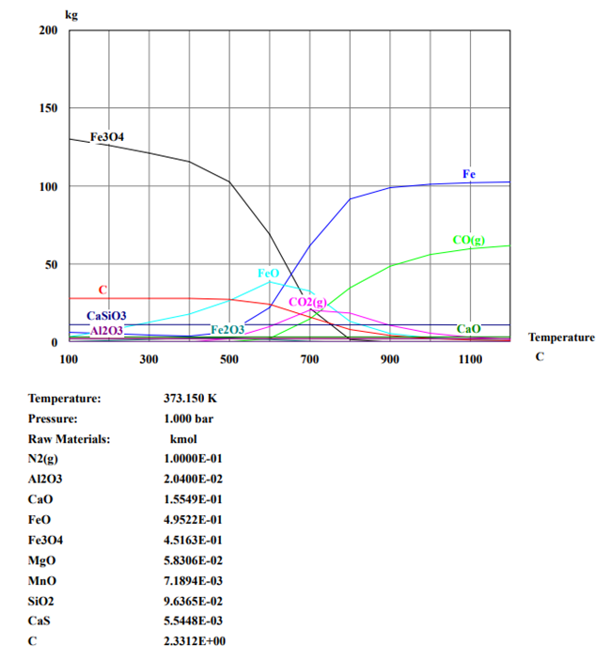

4.9-сурет – Концентраттың өзара әрекеттесуінің сандық таралуы (кг) бойынша бастапқы графикалық материал 62,5 % ССКБӨБК, 18,75 % конвертер шламы, 18,75 % күйінді және қатты көміртегі qшк = 0,28 кг/кг шихта, 1 бар қысымда, 100-ден 1200 °С -қа дейінгі температура аралығында

Қарастырылып отырған жүйеде өзара әрекеттесу мына заттардың қатысуымен жүреді: Al2O3, Al2O3*2SiO2, C, CaO, CaSiO3, CO(g), CO2(g), Fe, Fe2O3, Fe3C, Fe3O4, FeO, MgO, MgSiO3, Mn, Mn3C, MnO, SiO2.

4.8-кестеде температураның таралудың тепе-теңдік дәрежесіне әсері көрсетілгенFe, Mg, Ca, Mn.

4.8-Кесте – HSC-5.1 бағдарламалық кешенін қолдану арқылы алынған концентраттың, шламның, күйіндінің қатты көміртегімен әрекеттесуі кезіндегі заттардың тепе-теңдік сандық (%) таралуына температураның (Т, °С) әсері

|  |  |  |  |  |  |  |  |  |  |  |  |
| --- | --- | --- | --- | --- | --- | --- | --- | --- | --- | --- | --- |
|  | 100 | 200 | 300 | 400 | 500 | 600 | 700 | 800 | 900 | 1000 | 1100 |
| Fe | 0.00 | 0.00 | 0.03 | 0.50 | 4.03 | 18.08 | 49.76 | 75.99 | 89.00 | 94.91 | 97.39 |
| Fe2O3 | 12.42 | 7.93 | 4.57 | 2.89 | 1.87 | 0.99 | 0.28 | 0.03 | 0.00 | 0.00 | 0.00 |
| Fe3C | 0.00 | 0.00 | 0.00 | 0.00 | 0.00 | 0.00 | 0.00 | 0.00 | 0.00 | 0.00 | 0.00 |
| Fe3O4 | 86.84 | 87.67 | 82.24 | 73.23 | 58.53 | 34.57 | 8.54 | 0.60 | 0.04 | 0.00 | 0.00 |
| FeO | 0.08 | 0.63 | 2.94 | 8.83 | 19.05 | 29.05 | 25.25 | 12.45 | 6.32 | 3.55 | 2.12 |

|  |  |  |  |  |  |  |  |  |  |  |  |
| --- | --- | --- | --- | --- | --- | --- | --- | --- | --- | --- | --- |
|  | 100 | 200 | 300 | 400 | 500 | 600 | 700 | 800 | 900 | 1000 | 1100 |
| Al2O3 | 100.00 | 100.00 | 100.00 | 100.00 | 100.00 | 100.00 | 100.00 | 100.00 | 100.00 | 100.00 | 100.00 |

|  |  |  |  |  |  |  |  |  |  |  |  |
| --- | --- | --- | --- | --- | --- | --- | --- | --- | --- | --- | --- |
|  | 100 | 200 | 300 | 400 | 500 | 600 | 700 | 800 | 900 | 1000 | 1100 |
| MgO | 0.01 | 0.08 | 0.62 | 3.47 | 11.46 | 21.07 | 20.16 | 10.78 | 7.74 | 7.86 | 8.91 |
| MgSiO3 | 99.99 | 99.92 | 99.38 | 96.53 | 88.54 | 78.93 | 79.84 | 89.22 | 92.26 | 92,15 | 91.09 |

|  |  |  |  |  |  |  |  |  |  |  |  |
| --- | --- | --- | --- | --- | --- | --- | --- | --- | --- | --- | --- |
|  | 100 | 200 | 300 | 400 | 500 | 600 | 700 | 800 | 900 | 1000 | 1100 |
| Mn | 0.00 | 0.00 | 0.00 | 0.00 | 0.00 | 0.00 | 0.00 | 0.00 | 0.02 | 0.08 | 0.32 |
| MnO | 100.00 | 100.00 | 100.00 | 100.00 | 100.00 | 100.00 | 100.00 | 100.00 | 99.98 | 99.92 | 99.68 |

4.10 – сурет - Концентраттың, шламның, күйіндінің қатты көміртегімен әрекеттесуі кезіндегі заттардың тепе-теңдік сандық таралуына (%) температураның (Т, °С) әсері

4.10 – суреттен 500-600 °С температурасына дейін негізгі темірі бар зат ретінде Fe3O4 болатыны, кейіннен 600 °С – ден жоғары температураларда негізгі темірі бар зат Fe – элементтік темір екенін байқауға болады.

Барлық дерлік темір Fe (98-99 %) 1000-1100 °С температурада элементтік темірге өтеді.

1000-1100 °С температурада Mg – негізгі бөлігі магний силикатына өтеді (MgSiO3). Са барлығы СаSiO3 (силикат) – қа өтеді. Mn – MnО күйінде қалады.

Қарастырылып отырған жүйеде өзара әрекеттесу мына заттардың қатысуымен жүреді: Fe3O4, Fe, CO(g), FeO, C, CaSiO3, SiO2, Fe2O3, Al2O3, MgSiO3, N2(g), MnO, MgO, CaO, Mn, Al2O3*2SiO2, Fe3C, Mn3C.

4.9-кестеде температураның элементтердің таралу дәрежесіне әсері көрсетілген.

4.9-кесте – HSC-5.1 бағдарламалық кешенін қолдану арқылы алынған концентраттың, шламның, күйіндінің қатты көміртегімен әрекеттесуі кезіндегі заттардың тепе-теңдік сандық таралуына (%) температураның (Т, °С) әсері

|  |  |  |  |  |  |  |  |  |  |  |  |  |
| --- | --- | --- | --- | --- | --- | --- | --- | --- | --- | --- | --- | --- |
|  | 100 | 200 | 300 | 400 | 500 | 600 | 700 | 800 | 900 | 1000 | 1100 | 1200 |
| Fe3O4 | 89.294 | 86.589 | 79.410 | 69.548 | 55.202 | 32.396 | 7.831 | 0.564 | 0.045 | 0.005 | 0.001 | 0.000 |
| Fe | 0.000 | 0.000 | 0.024 | 0.475 | 3.859 | 17.438 | 47.911 | 73.597 | 87.323 | 93.801 | 96.542 | 97.779 |
| FeO | 0.105 | 0.638 | 2.830 | 8.381 | 18.031 | 27.415 | 23.653 | 11.865 | 6.326 | 3.824 | 2.533 | 1.816 |
| CaSiO3 | 100.000 | 100.000 | 100.000 | 100.000 | 100.000 | 99.986 | 99.971 | 99.978 | 99.971 | 99.949 | 99.913 | 99.856 |
| Fe2O3 | 8.878 | 7.539 | 4.426 | 2.761 | 1.771 | 0.933 | 0.261 | 0.033 | 0.005 | 0.001 | 0.000 | 0.000 |
| Al2O3 | 100.000 | 100.000 | 100.000 | 100.000 | 100.000 | 100.000 | 100.000 | 100.000 | 100.000 | 99.998 | 99.998 | 99.998 |
| MgSiO3 | 99.994 | 99.940 | 99.546 | 97.453 | 91.297 | 83.395 | 84.302 | 91.769 | 93.981 | 93.850 | 93.011 | 91.861 |
| MnO | 100.000 | 100.000 | 100.000 | 100.000 | 100.000 | 100.000 | 100.000 | 99.999 | 99.985 | 99.926 | 99.733 | 99.210 |
| MgO | 0.005 | 0.060 | 0.455 | 2.548 | 8.704 | 16.606 | 15.698 | 8.232 | 6.019 | 6.151 | 6.990 | 8.139 |
| CaO | 0.000 | 0.000 | 0.000 | 0.000 | 0.003 | 0.014 | 0.029 | 0.027 | 0.033 | 0.052 | 0.088 | 0.144 |
| Mn | 0.000 | 0.000 | 0.000 | 0.000 | 0.000 | 0.000 | 0.000 | 0.002 | 0.016 | 0.075 | 0.267 | 0.790 |

4.11 – сурет. Концентраттың, шламның, күйіндінің қатты көміртегімен әрекеттесуі кезіндегі заттардың тепе-теңдік сандық таралуына (%) температураның (Т, °С) әсері

Суретте қарапайым темір 400 °С температурада тотықсыздана бастайтыны көрсетілген, осы температураға дейін негізгі темірі бар заттар Fe3O4, FeO.

Барлық дерлік темір Fe (85 % немесе одан да көп) 900 °С температурада элементтік темірге өтеді.

Қарастырылып отырған жүйеде өзара әрекеттесу мына заттардың қатысуымен жүреді: Fe3O4, Fe, CO(g), FeO, C, CO2(g), CaSiO3, CaO, Fe2O3, MgO, Al2O3, MnO, CaS, MgSiO3, SiO2, Mn, Al2O3*2SiO2, Fe3C, Mn3C.

Температураның элементтердің таралу тепе-теңдік дәрежесіне әсері 4.10-кестеде көрсетілген.

4.10-Кесте – HSC-5.1 бағдарламалық кешенін қолдану арқылы алынған концентраттың, шламның, күйіндінің қатты көміртегімен әрекеттесуі кезіндегі заттардың тепе-теңдік сандық таралуына (%) температураның (Т, °С) әсері

|  |  |  |  |  |  |  |  |  |  |  |  |  |
| --- | --- | --- | --- | --- | --- | --- | --- | --- | --- | --- | --- | --- |
|  | 100 | 200 | 300 | 400 | 500 | 600 | 700 | 800 | 900 | 1000 | 1100 | 1200 |
| Fe3O4 | 91.07 | 88.23 | 84.75 | 80.96 | 71.87 | 48.38 | 15.22 | 1.19 | 0.06 | 0.00 | 0.00 | 0.00 |
| Fe | 6.09 | 5.34 | 4.45 | 3.73 | 6.30 | 21.44 | 59.76 | 88.72 | 95.77 | 97.92 | 98.84 | 99.30 |
| FeO | 2.56 | 5.74 | 9.58 | 13.50 | 19.96 | 29.00 | 24.61 | 10.03 | 4.16 | 2.08 | 1.16 | 0.70 |
| CaSiO3 | 59.84 | 59.84 | 59.84 | 59.84 | 59.82 | 59.76 | 59.66 | 59.61 | 59.50 | 59.33 | 59.09 | 58.79 |
| CaO | 36.72 | 36.72 | 36.72 | 36.72 | 36.74 | 36.80 | 36.90 | 36.95 | 37.06 | 37.23 | 37.47 | 37.76 |
| Fe2O3 | 0.28 | 0.69 | 1.23 | 1.81 | 1.87 | 1.17 | 0.39 | 0.05 | 0.00 | 0.00 | 0.00 | 0.00 |
| MgO | 100.00 | 100.00 | 100.00 | 99.99 | 99.96 | 99.89 | 99.74 | 99.52 | 99.18 | 98.74 | 98.18 | 97.53 |
| Al2O3 | 100.00 | 100.00 | 100.00 | 100.00 | 100.00 | 100.00 | 100.00 | 100.00 | 100.00 | 100.00 | 100.00 | 100.00 |
| MnO | 100.00 | 100.00 | 100.00 | 100.00 | 100.00 | 100.00 | 100.00 | 100.00 | 99.97 | 99.86 | 99.41 | 97.93 |
| CaS | 3.44 | 3.44 | 3.44 | 3.44 | 3.44 | 3.44 | 3.44 | 3.44 | 3.44 | 3.44 | 3.44 | 3.44 |
| MgSiO3 | 0.00 | 0.00 | 0.00 | 0.01 | 0.04 | 0.12 | 0.26 | 0.48 | 0.82 | 1.26 | 1.82 | 2.47 |
| Mn | 0.00 | 0.00 | 0.00 | 0.00 | 0.00 | 0.00 | 0.00 | 0.00 | 0.03 | 0.14 | 0.59 | 2.07 |

4.12-сурет – концентраттың, шламның, күйіндінің қатты көміртегімен әрекеттесуі кезіндегі заттардың тепе-теңдік сандық таралуына (%) температураның (Т, °С) әсері

Суреттен 500 °С температурасына дейін негізгі темірі бар зат ретінде Fe3O4, Fe2O3 болатыны сонымен қатар осы температурада темірдің тотықсыздана бастайтыны анықталды. Кейіннен 500 °С – ден жоғары температураларда негізгі темірі бар зат Fe – элементтік темір екенін байқауға болады, темірдің аздаған бөлігі - Fe3O4, FeO қосылыстарында да кездесетіні анықталды.

Барлық дерлік темір Fe (98-99 %) 1000-1100 °С температурада элементтік темірге өтеді.

**4-бөлім бойынша қорытынды:**

Барлық алынған мәліметтерді талдай отырып, толық термодинамикалық талдау концентраттың (ЛГМК, ССКБӨБК), конвертер шламының, күйіндінің қатты көміртегімен әрекеттесу арқылы 1000-1100 °С аралығындағы температурада элементтік темір алуға болатынын көрсетті.

1. **МЕТАЛДАНҒАН ӨНІМДІ АЛУ**
   1. Күйіндіден тұнба алу

Эксперименттердің бұл бөлігінің мақсаты металлургиялық өндірістен майлы күйіндіні өңдеудің әлдеқайда арзан және тиімді әдісін өндіріске енгізу болып табылады. Бұл оларды өңдеу көлемін айтарлықтай ұлғайтады және оларды одан әрі қайта бөлуде көбірек пайдалануды, сондай-ақ зиянды ластаушы заттар, атап айтқанда майлы күйінді түріндегі металлургия өндірісінің қалдықтары шоғырланған жерлерде экологиялық жүктемені азайтуды қамтамасыз етеді [127, 128].

Күйіндіні майсыздандырудың бірнеше әдістері бар. Мысалы:

1. Майсыздандырудың механикалық әдісі үшін аппарат бөлшектерінің қатты абразивті тозуы, сүзгі матаның майлануы, бітелуі және оны тотықсыздандырудың мүмкін еместігі кедергі болып табылады.
2. Флотация және центрифугалар арқылы күйіндіні майсыздандыру технологияларында 4-5%-дан аз майлы күйіндінің қатты фазасын алу мүмкін емес, сондықтан ол әрі қарай өңдеуге ұшырайды [127].
3. [128] Жұмыста майлы күйіндінің активтендірілген шымтезекпен араластырып, осы қоспаны 1150 және 1250 °С температурада металл ыдыстарда термиялық өңдеу арқылы металдандырылған материалдарды алу бойынша зертханалық зерттеулердің нәтижелері берілген. Қоспадағы көміртегі мөлшері 6 % болғанда күйіндінің металдану дәрежесі сәйкесінше 20 және 43 % құрады. Металдану дәрежесі термиялық өңдеу уақытының ұлғаюымен өсті.
4. Басқа тәжірибелерде майлы күйінді мен белсендірілген шымтезек қоспасы табиғи газды буға айналдыру өнімдері бар торда термиялық өңдеуге ұшыратады. Қоспадағы құрамның ең көп бөлігін шымтезек құраған кезде және 1150 °C термиялық өңдеу температурасында металданудың 100% дәрежесіне қол жеткізілді. Шымтезексіз майлы күйіндімен жасалған ұқсас тәжірибелерде алынған өнімнің металдану дәрежесі 15%-дан аспады.
5. STEIN Injection Technology компаниясы көбікті қождардың пайда болуына ықпал ететін күйінді, әк және көмір шаңынан тұратын электр доғалық пешіне Sitfer қоспасын үрлеу арқылы майлы күйіндіні қайта өңдеу технологиясын әзірледі. Нәтижесінде энергияны үнемдеуге қол жеткізіледі, қожды көбіктендіретін технология есебінен балқыту уақыты мен электрод шығыны азаяды, сұйық болаттың шығымы артады.

Осы уақытқа дейін әдістердің ешқайсысы мойындалмаған немесе кеңінен қолданылмағандықтан, бұл әдістер қандай да бір себептермен тиімді емес деген қорытынды жасауға болады.

Конвертер шламы мен майлы күйінді қоспасынан тұнба түріндегі аралық өнімді алудың ұсынылған технологиясы келесідей болды:

1. Майлы күйінді мен шлам араластырғышта араластырылады және вакуумдық сүзгіге беріледі (майлы күйінді 105 ºC температурада алдын ала сусыздандырылады);
2. Пайдаланылатын сүзгі материалы - сусыздандырылған күйінді (күйіндіні сусыздандыру барабанды пеште жүзеге асырылады) және байланыстырушы компоненттердің бірі – конвертер шламы, яғни шихтаның жеке құрамдас бөліктері сүзгі материалы ретінде қызмет етеді. Оның мөлшері сүзілген күйіндінің массасының 25 %-ын құрайды, қоспадағы тұнбаның үлесі шамамен 30% құрайды. Фильтрат құрамында 5 мг/л аспайтын қалқымалы заттар мен майлар бар, бұл өз кезегінде технологиялық суға қойылатын талаптарға сәйкес келеді.
3. Майлы күйінді мен сүзгі материалының сусыздандырылған қоспасы 650-750 °С күйдіру үшін құбырлы пешке беріледі.

Күйіндінің құрамы (тәжірибеге дейін):

Майдың мөлшері – салмағы бойынша 5 – 20%;

Судың мөлшері – салмағы бойынша 5 – 15%;

Темір тотықтары – салмағы бойынша 75 – 90%.

Тәжірибе үшін 2 үлгі таңдалды. Талдау деректері 5.1-кестеде көрсетілген.

5.1-Кесте – «Qarmet» АҚ таптау өндірісінің майлы күйіндінің сипаттамасы

|  |  |  |  |
| --- | --- | --- | --- |
| Анықталған компоненттер | Массалық үлес, % | | Күйіндінің түрі |
| 1-үлгі | 2-үлгі |
| H2O | 17.9 | 13.6 | Шикі күйінді |
| Майдың құрамы | 15.7 | 12.4 |
| Feжалпы | 64.5 | 73.33 | 550 ºС температурада күйдірілген күйінді |
| Fe2O3 | 30.4 | 32,90 |
| FeO | 58.5 | 64,67 |
| Al2O3 | 0,30 | 0,23 |
| SiO2 | 0,96 | 0,56 |
| Р | 0,21 | 0,016 |
| CaO | 0,32 | 0,55 |
| MgO | 0,03 | 0,06 |
| MnO | 0,05 | 0,09 |
| S | 0,11 | 0,021 |
| Салмағы, кг/м3 | 2550 | 3155 |

Кестеден күйіндінің негізінен темір тотықтарымен (80-95 %), сондай-ақ аз мөлшердегі қоспалармен берілгенін көруге болады: SiO2 - 0,56-0,96 %, S және P - 0,4 % -дан аз. Үлгілер құрамында фосфордың мөлшерімен айтарлықтай ерекшеленеді - бұл өңделетін металдың түрлеріне байланысты. Күйіндісдегі ылғалдылық пен май мөлшерінің айырмашылығы да маңызды. Бұл көрсеткіштер күйіндінің сақталу әдісіне, орны мен уақытына байланысты. Осылайша, таптау цехтарының тұндырғыштарынан алынған күйінділерде май мөлшері 20 %-ға дейін, ылғалдылық – 8-25 %-ға жетеді. Ұзақ сақтау кезінде, әсіресе ашық үйінділерде майдың ішінара сусыздануы және шайылуы орын алады. Сондықтан үйінділерде 8-15 % май, 8-10 % ылғал болады.

Зерттелетін күйінділердің үлгілері бір-бірінен массалық салмағы бойынша 25%-ға жуық ерекшеленеді.

Майлы күйіндіден алынған негізгі компоненттер 5.2-кестеде көрсетілген.

5.2-Кесте – Майлы күйіндіден алынған негізгі компоненттер

|  |  |
| --- | --- |
| Қосылымдар | Құрамы, % |
| Жеңіл ароматты көмірсутектер | 32 |
| Ауыр ароматты көмірсутектер | 6,4 |
| Изоқұрылымды парафиндер | 12,6 |
| Қалыпты құрылымды парафиндер | 25,3 |
| Нафтефенді көмірсутектер | 20,5 |
| Су | 0,6 |
| Шайырлар, асфальтендер және т.б. | 2,6 |
| Органикалық бөліктің құрамы  С  H2  O2 | 76,4  8,7  14,9 |

Сондай-ақ күйіндідегі майлардың негізгі сипаттамаларын көрсетеміз:

- булану жылуы – 293 кДж/кг;

- майдың жылу сыйымдылығы – 2,0 кДж/кг·К;

- май буының меншікті көлемі – 0,14 м3/кг.

Химиялық құрамына қарай май буының жану жылуы Менделеев формуласы бойынша анықталды:

$$q_{м}=4,19+\left(81∙С+246∙Н-26∙О\right)=33075 кДж/кг$$

Майлар және олардың булары жақсы отын болып табылады, бұл оларды негізгі отынға қоспа ретінде пайдалануға мүмкіндік береді. Бұл негізгі отын шығынын азайтып, технологияның экологиялық тазалығын қамтамасыз етеді. Отынның негізгі түрі ретінде пропан газы пайдаланылды.

Тәжірибелердің нәтижелері 5.3-кестеде көрсетілген.

Температураға байланысты күйіндідегі май құрамының (салмақ бойынша) өзгеруі 5.1-суретте көрсетілген.

5.3-Кесте – Параметры и расходные показатели процесса тепловой обработки замасленной окалины

|  |  |  |  |  |  |  |
| --- | --- | --- | --- | --- | --- | --- |
| №п/п | Үлгі № | Температура, ºС | | | Май мөлшері, %  (қалдық) | Майды кетіру дәрежесі, % |
| Күйіндіні қыздыру | Ұшпа газдарының | Ыстық аймақтың |
| 1 | 1 | 230 | 130 | 490 | 5,1 | 62,1 |
| 2 | 1 | 280 | 130 | 550 | 4,8 | 68,7 |
| 3 | 1 | 330 | 160 | 590 | 3,3 | 72,0 |
| 4 | 1 | 390 | 180 | 630 | 2,6 | 84,6 |
| 5 | 1 | 410 | 200 | 640 | 2,1 | 86,3 |
| 6 | 1 | 460 | 260 | 660 | 1,2 | 92,9 |
| 7 | 1 | 500 | 270 | 710 | 0,97 | 98,4 |
| 8 | 2 | 270 | 130 | 560 | 6,0 | 57,4 |
| 9 | 2 | 300 | 140 | 570 | 4,7 | 66,9 |
| 10 | 2 | 360 | 170 | 610 | 4,2 | 71,3 |
| 11 | 2 | 420 | 210 | 640 | 2,6 | 85,2 |
| 12 | 2 | 440 | 250 | 660 | 1,5 | 93,4 |
| 13 | 2 | 500 | 270 | 700 | 0,98 | 98,1 |

5.1 – Сурет – Қыздыру температурасына байланысты күйіндідегі май мөлшері

Конвертер шламы мен майлы күйінді қоспасынан тұнба түріндегі аралық өнімді алу схемасы 5.2-суретте көрсетілген.

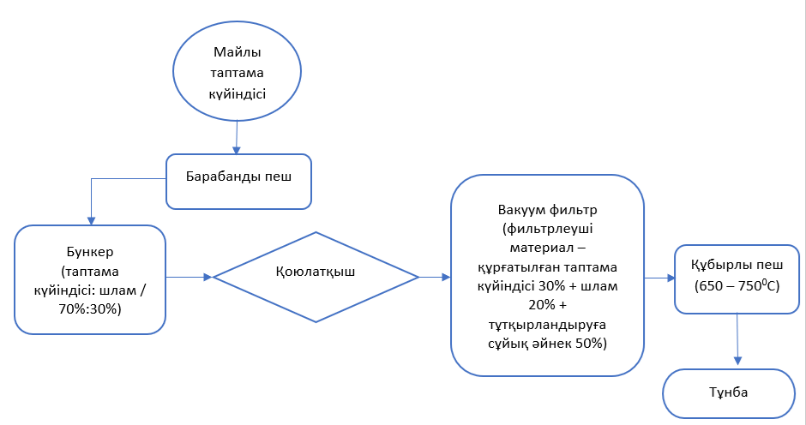

5.2-сурет – Конвертер шламы мен майлы күйінді қоспасынан тұнба түріндегі аралық өнімді алу схемасы

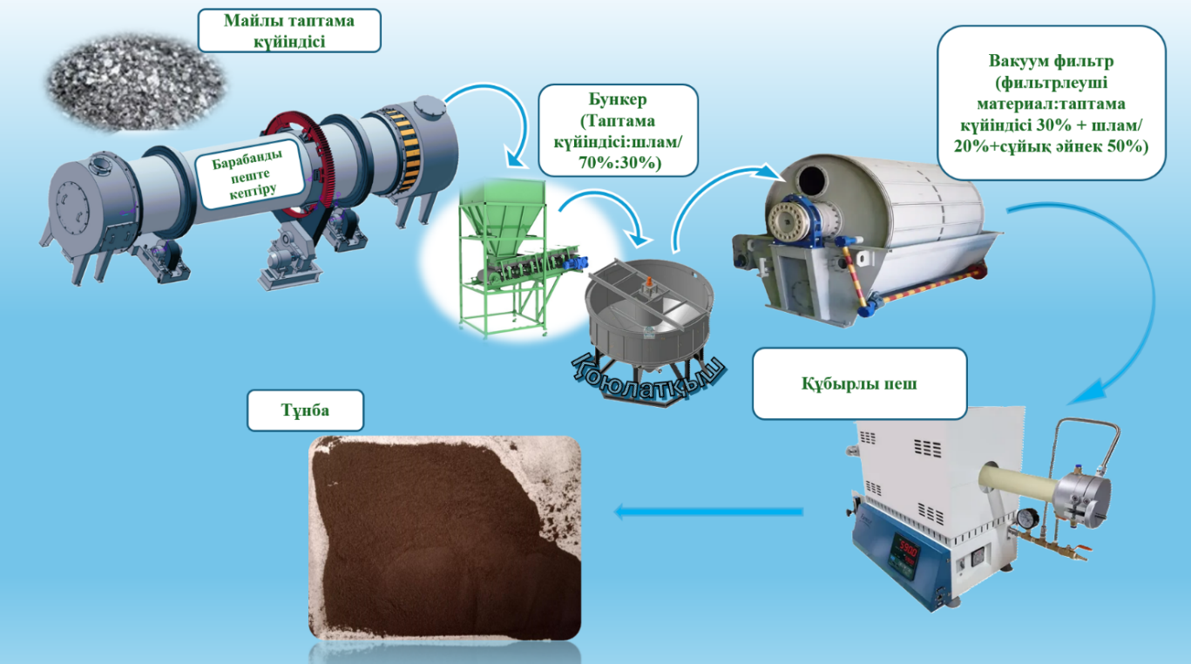

5.3-сурет – Конвертер шламы мен майлы күйінді қоспасынан тұнба түріндегі аралық өнімді алу схемасының иллюстрациялық көрінісі

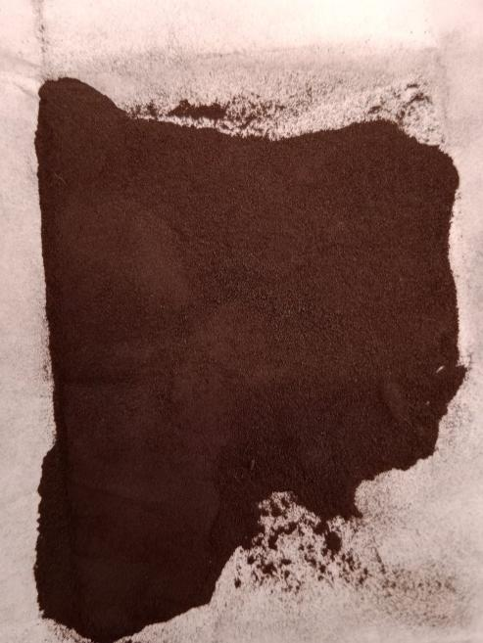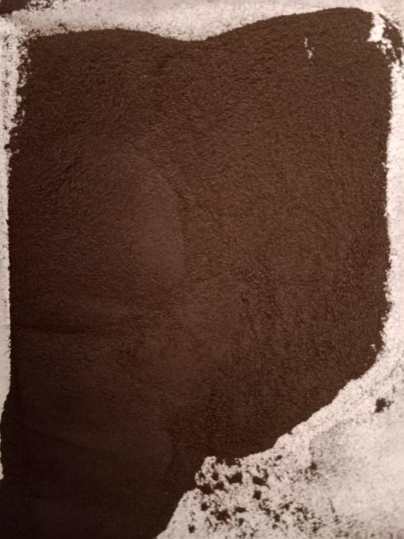

5.4-сурет – Алынған тұнбаның үлгісі

Алынған мәліметтерге сүйене отырып, мыналарды атап өтуге болады: - майды жеткілікті түрде толық жою үшін ыстық аймақтағы газ температурасы 650 – 700 ºС болуы керек; - шығыстағы материалдың температурасы 450 – 500 ºС, осы параметрлерге сәйкес күйіндідегі бастапқы майдың мөлшеріне қарамастан майды жеткілікті мөлшерде кетіруді қамтамасыз етеді және мұндай температураларда жану өнімдерінің мөлшерімен анықталады.

Процесс аяқталғаннан кейін алынған тұнбада қалған май мен ылғалдылық тексерілді – майдың мөлшері 0,97%-дан салмақ бойынша, ылғалдылығы – 0,5 %-дан аз болды.

Осылайша, тәжірибе жүзінде жоғары сапалы болат өндіруде маңызды құрамдас ретінде әрі қарай пайдалану үшін майлы күйіндіден май мөлшері 1 %-дан төмен тұнба түріндегі аралық өнім алынды.

* 1. Металданған өнімді алу бойынша жасалған зертханалық зерттеулердің нәтижелері

Тәжірибелік жұмыстың негізгі бөлігі кен-көмір дисперсті қоспасынан металдандырылған өнім алу үшін жүргізілді, оның құрамына ЛГМК және ССКБӨБК темір рудасының концентраттары, күйінді (тұнба түріндегі), конвертер шламы және қатты көміртек [125-129].

Шихта компоненттерінің химиялық құрамы 5.4-кестеде келтірілген.

5.4 – Кесте –Шихта компоненттерінің химиялық құрамы

|  |  |  |  |  |  |  |
| --- | --- | --- | --- | --- | --- | --- |
| Компоненттері | ЛГМК | ССКБӨБК | ОКЦ шламы | Күйінді (майсыз тұнба түрінде) | Әк | Кокс |
| Feжалпы | 49,32 | 65,68 | 46,88 | 73,33 | - | - |
| Fe2O3 | 70,06 | 62,73 | 5,44 | 32,90 | 0,6 | 26,5 |
| FeO | 0,36 | 27,99 | 55,38 | 64,67 | - | - |
| Al2O3 | 4,60 | 1,70 | 0,94 | 0,23 | 0,38 | 14,66 |
| SiO2 | 11,89 | 4,35 | 7,41 | 0,56 | 1,73 | 38,72 |
| Р2О5 | 1,649 | 0,048 | 1,489 | 0,037 | 0,07 | 0,12 |
| CaO | 0,32 | 1,08 | 22,41 | 0,58 | 92 | 12,3 |
| MgO | 0,46 | 1,16 | 5,32 | 0,11 | 0,44 | 7,7 |
| MnO | 0,20 | 0,21 | 1,46 | 0,89 | - | - |
| S | 0,034 | 0,319 | 0,154 | 0,021 | 0,02 | 0,27 |
| П.п.п. | 10,427 | 0,411 | - | - | 4,76 |  |

Кокс: Ас – 17,76 %; Wс – 10,33 %; Vс – 3,42 %; Cқатты = 78,55 %.

5.5-кесте – Қоспалардың химиялық құрамы, %

|  |  |  |  |
| --- | --- | --- | --- |
| **Химиялық құрамы** | **№1 қоспа** | **№2 қоспа** | **№3 қоспа** |
| Feжалпы | 51,71 | 53,36 | 63,59 |
| Fe2O3 | 33,58 | 33,558 | 32,738 |
| FeO | 14,47 | 14,467 | 27,197 |
| Al2O3 | 2,667 | 2,598 | 1,538 |
| SiO2 | 7,882 | 7,495 | 4,69 |
| Р2О5 | 0,983 | 0,857 | 0,227 |
| CaO | 22,512 | 22,812 | 12,403 |
| MgO | 1,437 | 1,212 | 1,557 |
| MnO | 0,393 | 0,360 | 0,389 |
| S | 0,101 | 0,096 | 0,225 |
| С | 16,329 | 16,546 | 19,036 |
| Негіздігі  ((CaO+MgO)/(SiO2+Al2O3)), бірлік. | 2,27 | 2,38 | 2,24 |

Химиялық құрамын талдаудан көрініп тұрғандай, ұсынылған темір кені материалдарында темірдің концентрациясы 51,71 % және 63,59 % аралығында. Бұл кезде қож түзуші тотықтардың концентрациясында қышқылдық тотықтар SiO2 және Al2O3 басым болады. Сондықтан ең алдымен флюстеуші қоспалардың массалары анықталды. Осылайша, СаО = 98% концентрациясы бар күйдірілген әк пайдаланылды.

Шихтаның негізділігі мыналарға қатысты көрсетілді:

$$В=\frac{СаО+MgO}{{SiO}_{2}+{Al}_{2}O_{3}}$$

Сәйкесінше әр қоспада 0,742, 0,489 және 1,268 негізділікті көрсетті. Бұл негізділіктер металданған өнім алу барысында шихта құрамында фосфор мен күкірттің салыстырмалы түрде жоғары деңгейде екенін ескере отырып, оларды қожға өткізуге жеткіліксіз екенін байқатады. Сондықтан пайдаланылатын әктің мөлшерін 1,5 есе арттыру арқылы ретке келтірілді.

Бұл ретте әк шығыны мына теңдеумен анықталды:

$U= \frac{\left[B\left({SiO}_{2}+{Al}_{2}O_{3}\right)-\left(СаО+MgO\right)\right]P}{{CaO}_{(әк)}}$, кг/кг (5.1)

мұндағы алымында рудадағы тотық концентраттарын білдіреді,

aл ${CaO}_{(әк)}$– флюстегі (әк) СаО концентрациясы.

Зерттеу металдарды көміртегімен қатты фазалық тотықсыздандырудың теориялық принциптеріне негізделді және екі кезеңде жүргізілді:

1) СУОЛ-045 көлденең құбырлы электр пешінде күйінді мен конвертер шламының көміртегімен қоспасын қатты фазалық тотықсыздандыру;

2) алынған металданған өнімді Тамман пешінде қайта балқыту.

Дисперсті шикізатты металдандыру режимі СУОЛ - 045 көлденең құбырлы электр пешінде өңделді, сызбасы 5.5-суретте, зертханалық көрінісі 5.6-суретте көрсетілген.

Реакциялық камера диаметрі 20 мм керамикалық түтіктен жасалған. Күйінді мен шламнан және ЛГМК-дан (ССКБӨБК) тұратын металдандырылатын шикізатар шекемтастар күйінде реакциялық түтікке (2) жүктелді, резеңке тығындармен герметикалық жабылған, олардың бірінде газ есептегішке (6) тармақ болды. Түтік пештің жұмыс кеңістігіне орналастырылды, сонымен қатар температураны бақылау үшін термопаралық контактілер (4) орнатылды.

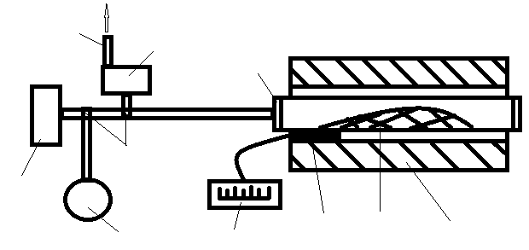

1

9

8

10

2

5

6

7

3

4

1 – кедергілі электр пеші; 2 – реакциялық түтік; 3 – концентраттың қатты көміртегімен қоспасы; 4 – термопара; 5 – үштік крандар; 6 – газ есептегіші;

7 – газдардың бөлінуі; 8 – газ камерасы; 9 – газ анализаторы; 10 – температураны өлшейтін құрылғы

5.5-сурет – Көлденең құбырлы электр пешінің сұлбасы

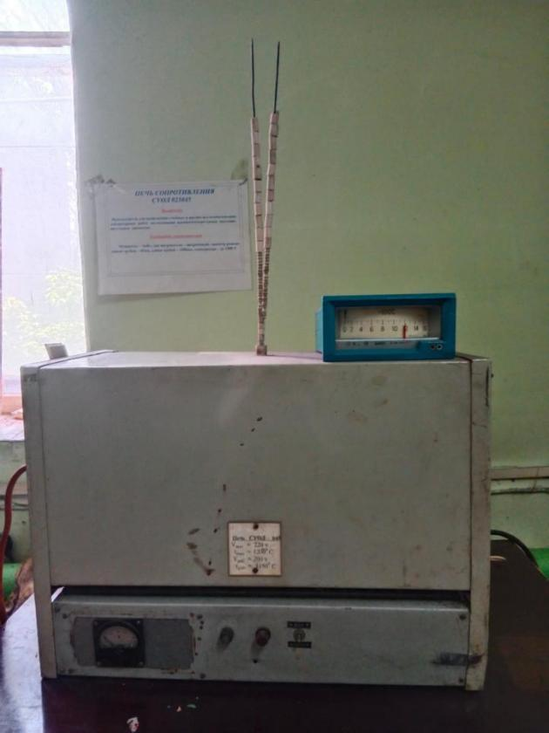 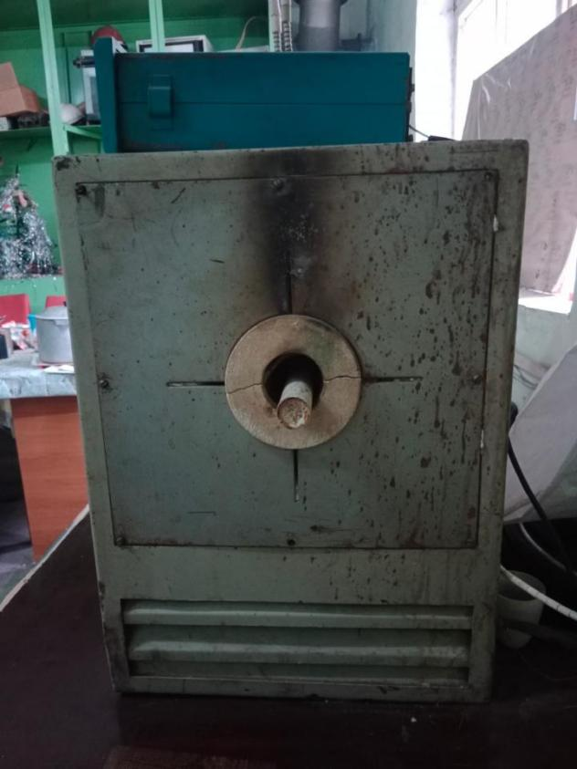

5.6-сурет – Зертханалық пеш СУОЛ – 045

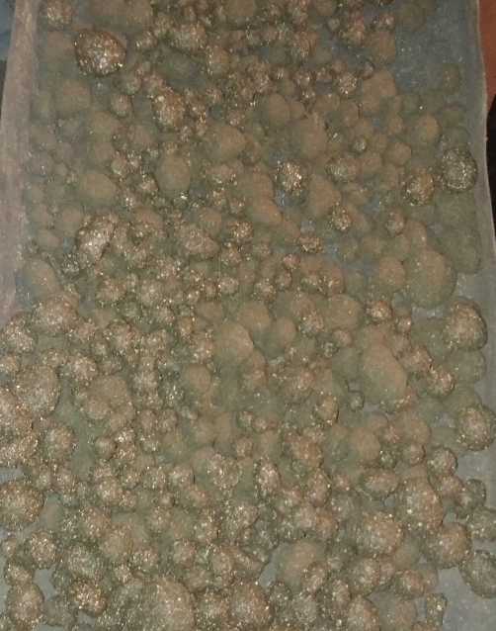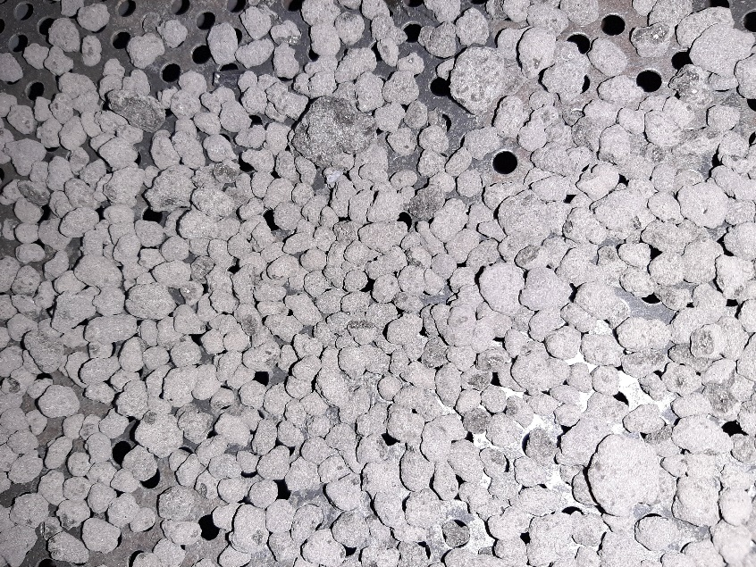

а) ә)

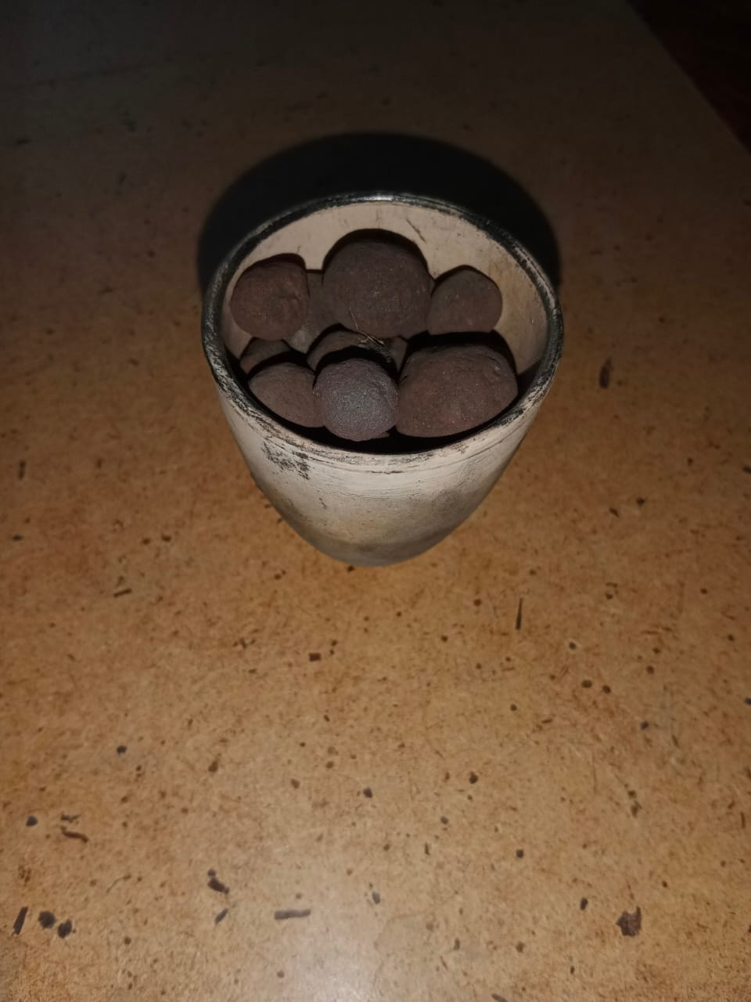

б)

а) шекемтастардың жаңадан түйіршіктелген түрі;

ә) зертхана жағдайында фракцияларды таңдау барысындағы шекемтастар;

в) өңдеуге дайын шекемтастар

5.7-сурет – Алынған шекемтастардың үлгілері

Алынған шекемтастардың сипаттамалары:

Тәжірибелер кезінде шикі шекемтастарды термиялық өңдеудің келесі режимдері орнатылды: процестің басталу температурасы 390-450 ºС, максималды күйдіру температурасы 1000 ºС.

5.6-кестеде алынған шекемтастардың сапа көрсеткіштері келтірілген.

5.6 - кесте. Зертханалық шикі шекемтастарды күйдіру нәтижелері

|  |  |  |  |  |  |
| --- | --- | --- | --- | --- | --- |
| Құрамы | Байланыстырушы тұтқыр материал (%) | Фракциялардың шығымы | Беріктігі, кг/ок | Зерттеулер | |
| Соғуға  (+5мм), % | Үйкелуге  (-0,5мм), % |
| Тұнба, шлам, концентрат (ЛГМК), әк, көмір (1 қоспа) | Сұйық шыны (массаның 0,5%) | +14мм  (3%)  10-14мм (8,5%)  0-10мм  (88,5%) | 161 | 84,7 | 15,8 |
| Тұнба, шлам, концентрат (ЛГМК), әк, көмір (2 қоспа) | Сұйық шыны (массаның 0,5%) | +14мм  (4%)  10-14мм (10%)  0-10мм  (86%) | 161 | 83,3 | 16,5 |
| Тұнба, шлам, концентрат (ССКБӨБК), әк, көмір | Сұйық шыны (массаның 0,5%) | +14мм  (3,7%)  10-14мм (6%)  0-10мм  (90,3%) | 184 | 88,9 | 9,3 |

Сынақтар көрсеткендей, мұндай шекемтастарды стандартты күйдіру машиналарында алуға болады. Сығу беріктігінің нәтижелері техникалық талаптар деңгейіне сәйкес келеді (кемінде 150 кг/ок) және 990-1000 ºС температурада қол жеткізіледі.

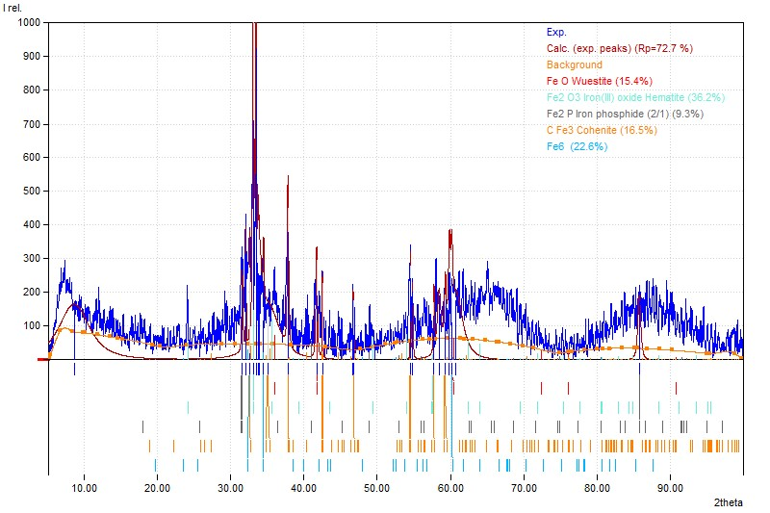

5.8-сурет – ССКБӨБК концентраты, майсыз тұнба, конвертер шламы және қатты көміртегі қоспасынан алынған шекемтастар үлгілерінің РФТ

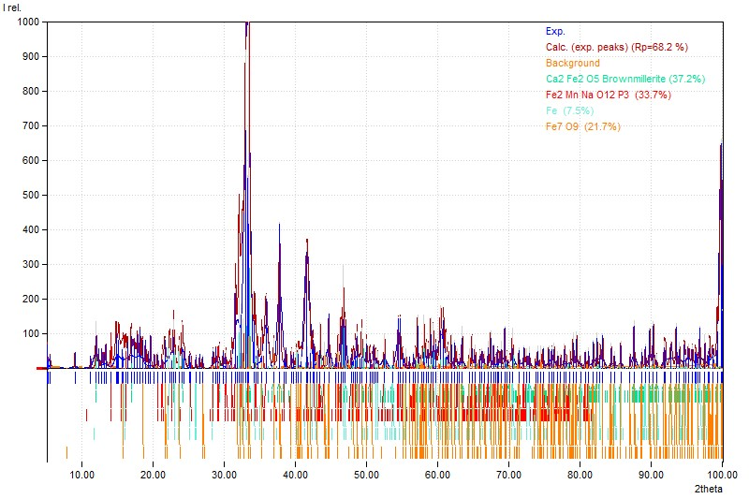

5.9-сурет – ЛГМК концентраты, майсыз тұнба, конвертер шламы және қатты көміртегі қоспасынан алынған шекемтастар үлгілерінің РФТ

Рентгендік фазалық талдау шекемтастардың құрамында темір қосылыстары басым екенін көрсетті. Темір құрамында FeO, Fe2O3, Fe6, CFe3, Fe2P түрінде болады. Құрамында темір бар қосылыстардың массалық үлесі 72,7% құрайды. Қалған масса басқа элементтерден келеді, мысалы, Al2O3, SiO2, Р, CaO, MgO, MnO, S.

Пеш пен шихтаны бірте-бірте қыздыра отырып, темір тотықтарының қатты көміртегімен тікелей тотықсыздану реакциясын күтіп, газдың бөлінуінің басталу температурасын тіркеді, ол 600-650 C болды. Бөлінген газ газ камерасына (8) жиналды, одан талдауға сынамалар алынды. Осыдан кейін газ газ есептегіш (6) арқылы камерадан шығарылды. Температура 1100 С жеткенде тәжірибе осы термиялық режимде сақталды. Тәжірибелер газ бөлінуі тоқтағанша жалғасты, бұл осы температурада темірдің толық дерлік немесе ең көп мөлшерде тотыққанын білдіреді.

Алынған металданған өнімнің үлгісі 5.10-суретте көрсетілген.

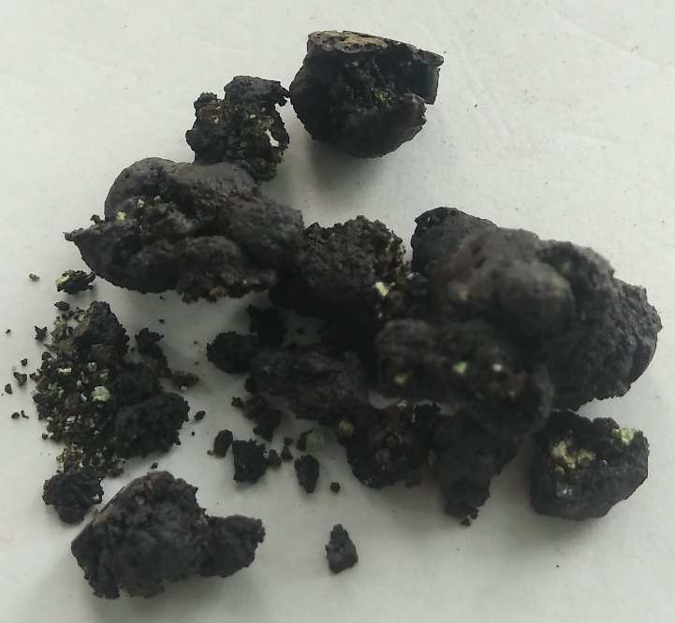

5.10-сурет – Алынған металлданған өнімнің үлгісі

Әрбір металданған өнімнен балқыту үшін 150 грамм сынамалар алынды. Металдандырылған шекемтастардың үлгілері ретімен алунд ыдыстарына салынды және 600 С дейін қыздырылған Тамман балқыту пешіне орналастырылды. Металдардың қайталама тотығуын болдырмас үшін шекемтастары бар ыдыстың ашық беті аргонмен үрленді. Температура 20 С/мин жылдамдықпен 1200 С дейін көтерілді, бұл кезде металданған шекемтастар балқып, балқыманың қайнауы байқалды. 10 минут ұстағаннан кейін қорытпа бар стақан ыдыс пештен алынып, 100 С дейін суытылды. Стакан ыдысты сындырып, металл құймасы қож қыртысынан бөлініп алынды.

Алынған металданған өнімдердің химиялық құрамы 5.7-кестеде көрсетілген.

5.7-Кесте – Металданған өнімнің химиялық құрамы, %

|  |  |  |  |
| --- | --- | --- | --- |
| **Химиялық құрамы** | **№1** | **№2** | **№3** |
| Fe2O3 | 40,69 | 41,03 | 40,01 |
| FeO | 19,67 | 19,66 | 36,94 |
| Al2O3 | 2,47 | 2,40 | 1,42 |
| SiO2 | 6,44 | 6,12 | 3,83 |
| Р2О5 | 0,57 | 0,52 | 0,14 |
| CaO | 28,13 | 28,50 | 15,49 |
| MgO | 1,51 | 1,28 | 1,64 |
| MnO | 0,51 | 0,46 | 0,50 |
| S | 0,02 | 0,02 | 0,04 |

5.7-кестеден көрініп тұрғандай шихтадан алынған металдандырылған өнім ең жоғары металдану дәрежесіне ие (94,8%).62,5% ССКБӨБК, 18,75% конвертер шламы, 18,75% күйінді қосылған қоспадан алынды. Металдандырылған өнімдегі фосфордың мөлшері басқаларына қарағанда біршама төмен, ал темірдің мөлшері мен металдану дәрежесі жоғары. Бұл ССКБӨБК концентратының өзінде темірдің жоғары болуымен түсіндіріледі, ал зиянды қоспалардың мөлшері ЛГМК-ға қарағанда біршама төмен.

ЛГМК концентратынан алынған қоспаларды күйінді мен шламының (тиісінше 12,5 және 25%) және (тиісінше 18,5 және 18,5) құрамымен салыстыра отырып, келесі қорытындыларды жасауға болады:

- шламы жоғары қоспадан күйінді тең пайыздық қоспаға қарағанда металдану дәрежесі төмен металданған өнім алынды. Бұл күйіндімен салыстырғанда конвертер шламындағы фосфордың жоғары мөлшерімен және темірдің аздығымен түсіндіріледі.

Сапалық және сандық фазалық құрамын тексеру үшін алынған металданған өнім Empyrean рентгендік дифрактометрде зерттелді.

Empyrean рентген дифрактометрінде (5.11-сурет) металл керамикалық рентген түтіктері (LFF түтіктері) бар, анодтық материал Cu (мыс). Оның түтікшені айналдыру арқылы нүктелік фокусты сызықтық фокусқа жылдам өзгерту мүмкіндігі бар. Түрі – Тета-Тета геометриясының мүмкіндігі жоғары дифрактометр. Жылдам сызықты жартылай өткізгіш детектор.

РФТ нәтижелері 5.12-суретте көрсетілген.

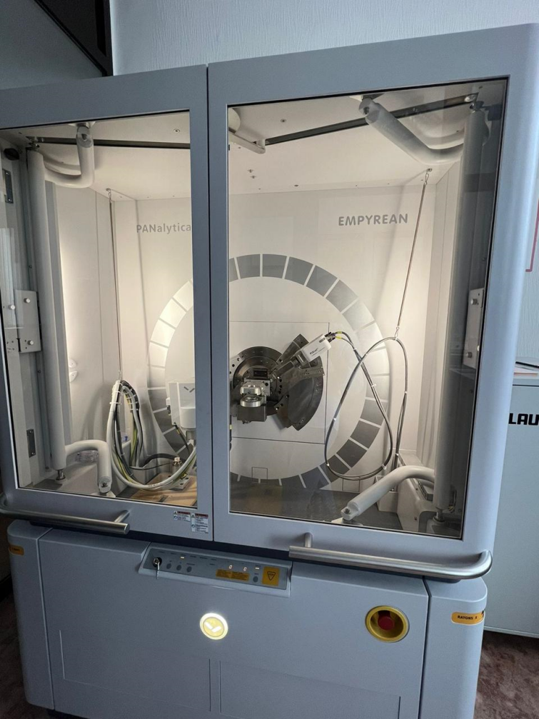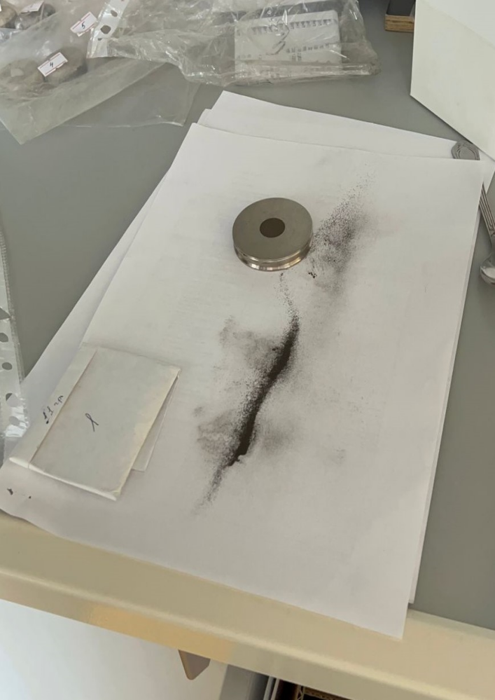

а) ә)

а) дифрактометр

ә) үлгіні дифрактометрде зерттеуге дайындау процесі

5.11-сурет –Empyrean рентгендік дифрактометр

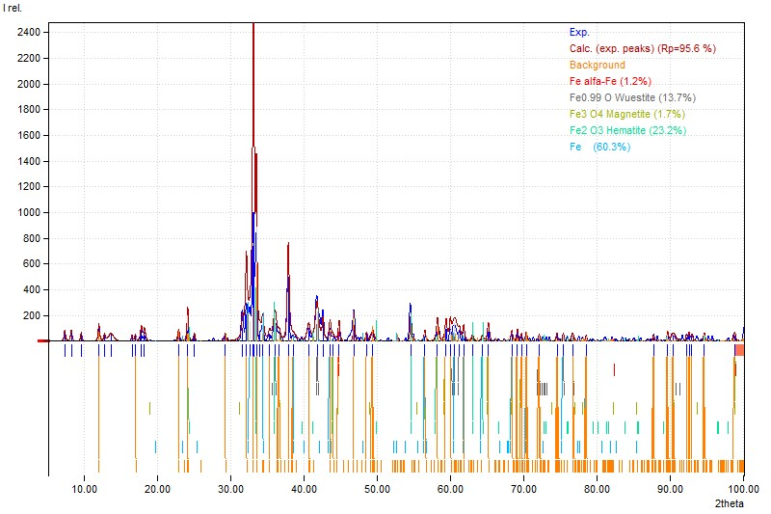

5.12-сурет - Алынған металданған өнімнің РФТ нәтижелері

РФТ алынған деректерге сүйене отырып, мыналарды атап өтуге болады:

1. фазалық құрамның негізгі нүктелері зерттелді, бұл ең жоғарғы нүкте 95,6% темір және элементтік темір тотықтарына, сондай-ақ магниттік қасиеттері бар кристалдық тордың құрылымы бойынша басқа күйлерден ерекшеленетін альфа темір - темір күйіне сәйкес келетінін көрсетеді; қалған нүктелер – бұл нүктелердің 4,4% құрамында темір жоқ қосылыстарға сәйкес келеді;
2. сандық талдау металданған өнімнің фазалық құрамы мыналардан тұратынын көрсетті α - Fe (альфа темір) - 1,2 %, вьюстит - FeO - 13,7%, Fe3O4 - 1,7%; Fe2O3 - 23,2%; Fe - элементтік темір - 60,3%;
3. элементтік темірдің көп мөлшерде болуы (60%-дан астам) нәтижесінде алынған металдандырылған өнімнің кеуекті темірге ұқсайтынын түсіндіреді.

Металл балқытуға арналған зертханалық Тамман пеші 5.13-суретте көрсетілген. Алынған металл 5.14-суретте көрсетілген.

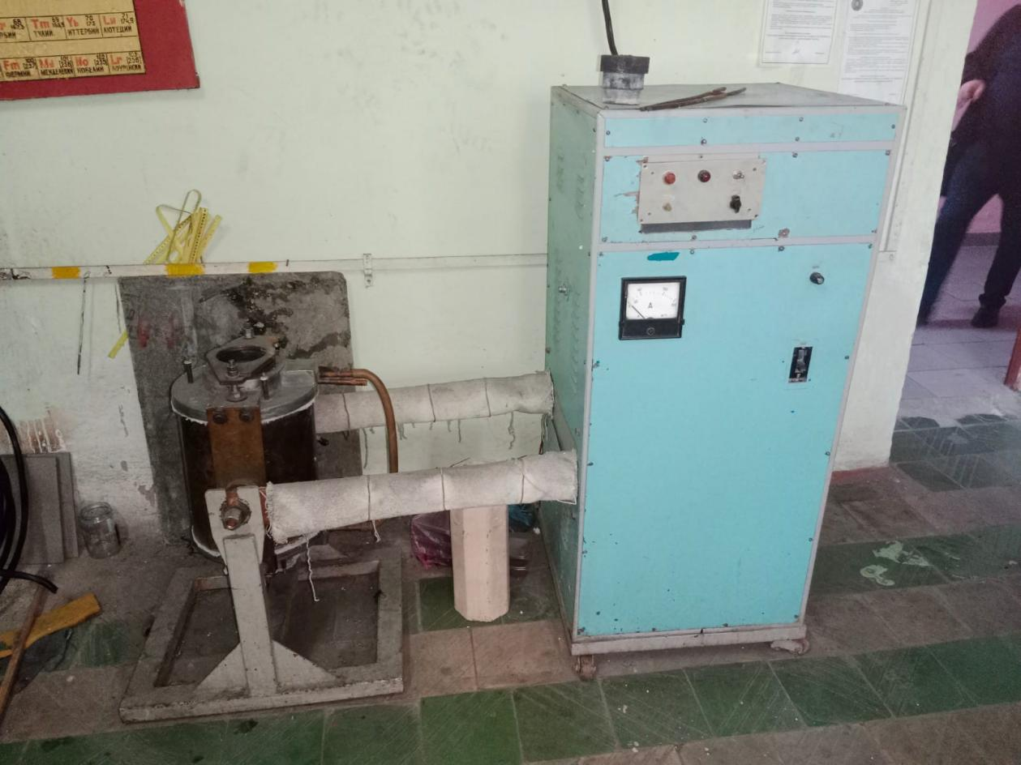

а)

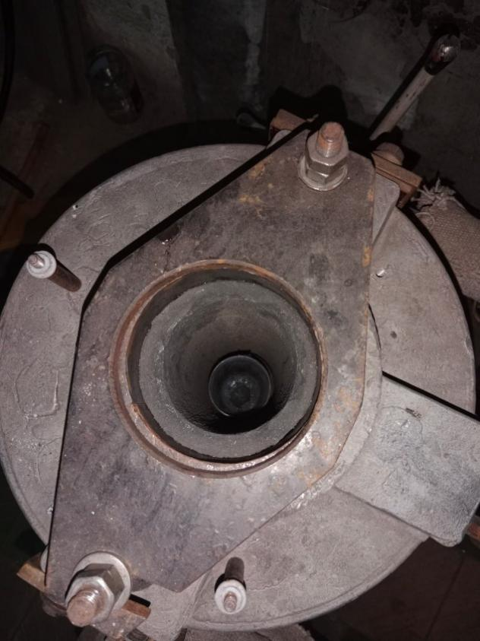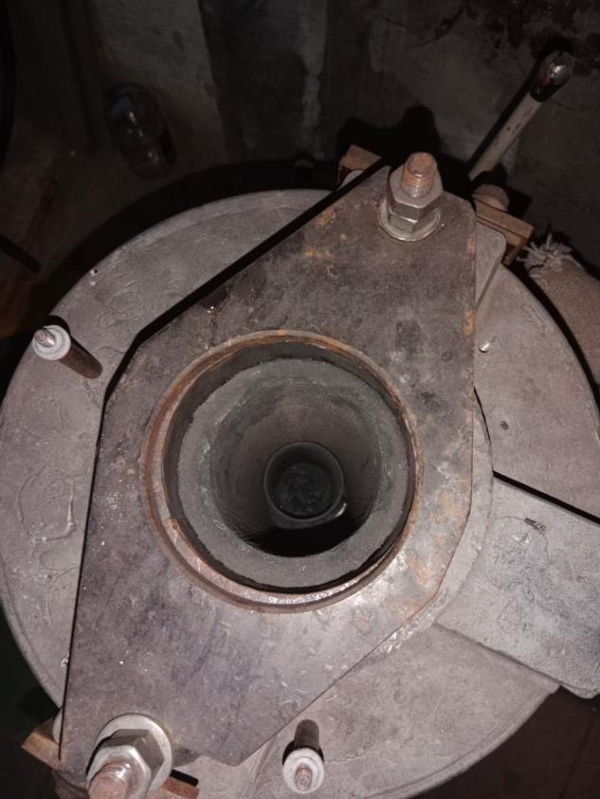

ә)

а) толық көрінісі, ә) үлгілері бар тигель тиелген ішкі көрініс

5.13-сурет – Тамман пеші

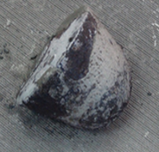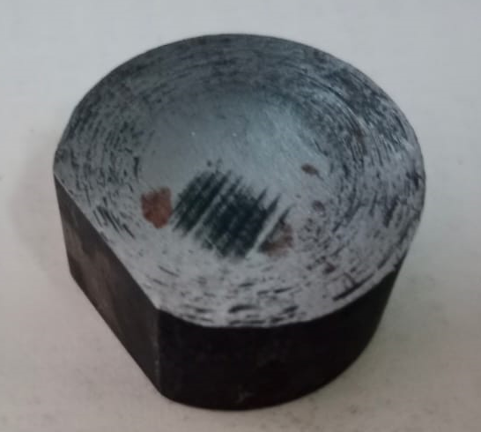

5.14-сурет – Алынған металдың үлгісі

Металлданған өнімнен алынған металдың химиялық құрамы 5.8-кестеде көрсетілген.

5.8-Кесте – Металдың химиялық құрамы, %

|  |  |  |  |
| --- | --- | --- | --- |
| **Химиялық құрамы** | **№1** | **№2** | **№3** |
| Fe2O3 | 98,73 | 98,84 | 99,34 |
| SiO2 | 0,14 | 0,14 | 0,07 |
| Р2О5 | 0,42 | 0,38 | 0,08 |
| MnO | 0,28 | 0,25 | 0,22 |
| С | 0,43 | 0,39 | 0,29 |

Қождың химиялық құрамы 5.9-кестеде көрсетілген.

5.9-Кесте – Қождың химиялық құрамы, %

|  |  |  |  |
| --- | --- | --- | --- |
| **Химиялық құрамы** | **№1** | **№2** | **№3** |
| FeO | 1,3 | 1,32 | 3,06 |
| Al2O3 | 9,3 | 9,21 | 8,88 |
| SiO2 | 25,47 | 24,61 | 25,09 |
| Р2О5 | 0,69 | 0,64 | 0,28 |
| CaO | 57,87 | 59,57 | 52,78 |
| MgO | 4,75 | 4,07 | 8,52 |
| MnO | 0,43 | 0,4 | 0,71 |
| S | 0,19 | 0,18 | 0,68 |
| CaO/SiO2 | 2,27 | 2,42 | 2,10 |

5.9-кестеден көріп отырғанымыздай, алынған қождың құрамы домна пешінің қожына ұқсас. Бұл оларды болашақта құрылыс индустриясында қоспалар ретінде пайдалануға мүмкіндік береді.

5.10-Кесте – 1000 °С температурада тас көмірмен темір рудасының концентратын, шлам мен күйіндіден алынған тұнба қоспаларын тотықсыздандыру кезіндегі металдану дәрежесі, %. C/Cст = 1

|  |  |  |  |
| --- | --- | --- | --- |
| Қоспа | Тотықсыздандыру уақыты, мин | | |
| 30 | 60 | 90 |
| ЛГМК концентратымен | 54,7 | 70,6 | 92,7 |
| ССКБӨБК концентратымен | 67,6 | 86,1 | 98,4 |

Металлданған өнімді алу кезіндегі негізгі технологиялық параметр прцесстің температурасы болып саналады. 5.15-суретте көрсетілгендей, 1000-1200 °С-тан жоғары температураның жоғарылауы металдану дәрежесінің айтарлықтай өсуіне әкелмейді. Бұл кеуекті металл қаңқасын жабысып (балқуына) дамуына және соның салдарынан темірді тотықсыздандыру кезінде диффузиялық қиындықтардың артуына байланысты. Тотықсызданған өнімдердің беріктігі T > 1000 °C кезінде күрт артады. Осылайша, темір рудасының концентраттары мен көмір үшін күйдіру температурасы кем дегенде 1000 °C болуы керек және қажетті беріктікке қол жеткізуді ескере отырып таңдалуы керек.

5.15-сурет – Қоспаларды 90 минут ұстағаннан кейін тас көмірмен тотықсыздандыру кезіндегі металдану дәрежесінің температураға тәуелділігі С/Cст = 1

Стехиометриялық Cст-ге көмірге қатысты көмірдің құрғақ күлсіз массасы бойынша көмір – темір рудасы концентратының құрамдарындағы көміртегі құрамын темірдің толық тотықсыздануы тұрғысынан алғанда, стехиометриядан жоғары арттыру ұсынылмайды (5.16-сурет), өйткені бұл металдану дәрежесінің артуына әкелмейді.

5.16-сурет – Металдану дәрежесінің көміртегі құрамына тәуелділігі:

Т = 1000 ºС, ұстау уақыты 90 мин

**Металданған өнімнің фазалық құрамы:**

Металдану дәрежесі φМ - 91,1-94,6% 1000-1150 ºС температурада тотықтырылған темір рудасының концентраты, күйінді шлам мен қатты көміртегіден металданған металдар үлгілерінің фазалық құрамын зерттеу нәтижесі металдық темір және α Fe аздаған қосындылары бар вюстит болатынын көрсетті. Желе түйіршіктерінің арасында табылған силикат фазасы дисперсті және силикаттармен, мүмкін пироксен топтарымен және шыныдан тұрады. 1100-1150 ºС тотықсыздандыру температурасында металдық темір біршама балқиды, бұл ликвидус температурасы төмен Fe-C қорытпаларының түзілуін көрсетеді. Вюстит, газбен тотықсызданған кездегідей, губка тәрізді металл темірмен қоршалған болып шығады. Бұл тотықсызданудың баяулауына және тіпті тоқтауына әкеледі, өйткені тотықтардың беті металл темірдің балқыған қабықшалары арқылы бітеліп қалады. Тығыз металл қабықшалары пайда болған кезде, тотық пен тотықсыздандырғыш арасындағы масса алмасу өсіп келе жатқан металл қабаты арқылы қатты фазалық диффузиямен жүруі мүмкін. Диффузия режимі үшін темір рудасы концентратын көмірмен тотықсыздандыру кезінде конверсия дәрежесі (α = ∆ m/m0) мен уақыт τ (α2 = B τ, мұндағы B – коэффициент) арасындағы байланыс расталады деп күтеміз (5.17-сурет). Металлданудың төмен дәрежесінде магнетит түйіршіктерінің айналасында пленкалар әлі қалыптаспаған, алынған α мәндері түзу сызыққа сәйкес келмейді және процестің басқа механизмі жүзеге асырылады. Осылайша, металданудың жоғары дәрежесінде тотықсыздандыру вюститті қоршап тұрған тығыз металл қабықшасы арқылы қатты фазалық диффузия сатысымен бақыланады.

5.17-сурет – α түрлендіру дәрежесінің 1000 ºС температурадағы уақытқа тәуелділігі. Нүктелердегі сандар металдану дәрежесін көрсетеді, %

Қатты көміртегімен тотықсыздандырған кезде металданудың жоғары дәрежесіне φм (96-98%-ға дейін) жететіні тәжірибе жүзінде анықталған.

Концентраттағы бастапқы темір мөлшерінің жоғарылауымен оның көмірмен тотықсыздану дәрежесі сызықтық заң бойынша өсетіні көрсетілген. Бұл концентраттағы Fe мөлшерінің жоғарылауы құрамында қиын тотықсызданатын темірі бар силикаттардың болуымен байланысты. Сонымен қатар, концентратты байыту оның меншікті бетінің ұлғаюымен бірге жүреді.

Темір рудасының концентраттарын, күйіндінің майсыздандырылған тұнбасының және шлам қоспаларының көмірмен тотықсыздандыру нәтижесінде металдану дәрежесі 92% асатын және FeO = 7,84-11,31% металданған өнім (губкалы темірге ұқсас) алынды. 1000 ºС температурада тотықсызданудан кейінгі металл Fe мөлшері 92% (ЛГМК-мен 92,7 %, СГПО-мен 98,4 %) құрайды.

* 1. Технологиялық схема

Күйіндіден алынған майсыздандырылған тұнба мен конвертер шламы негізінде кен-көмір шихтасын дайындау және оларды тотықсыздандыруға арналған балқыту бойынша тәжірибелік зерттеулердің нәтижелерін талдау негізінде жоғары сапалы болатты балқыту үшін оларды өңдеу технологиясы әзірленді.

Технологиялық сызба 5.18-суретте көрсетілген.

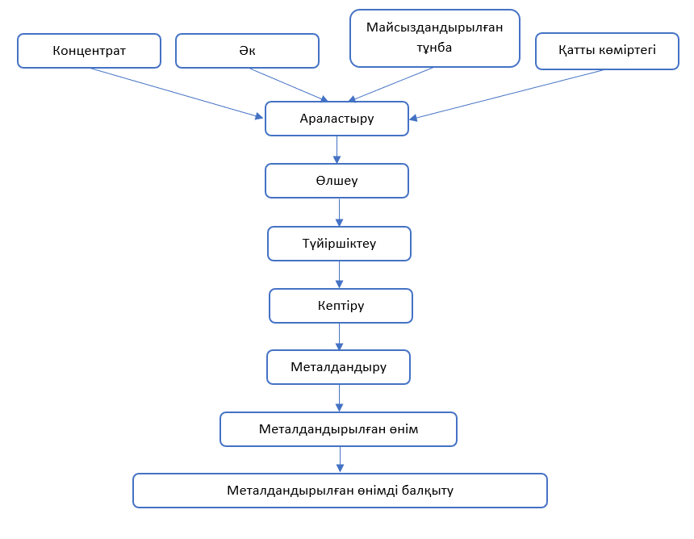

5.18-сурет – Дисперсті кен-көмір қоспасынан металданған өнімді алудың технологиялық схемасы

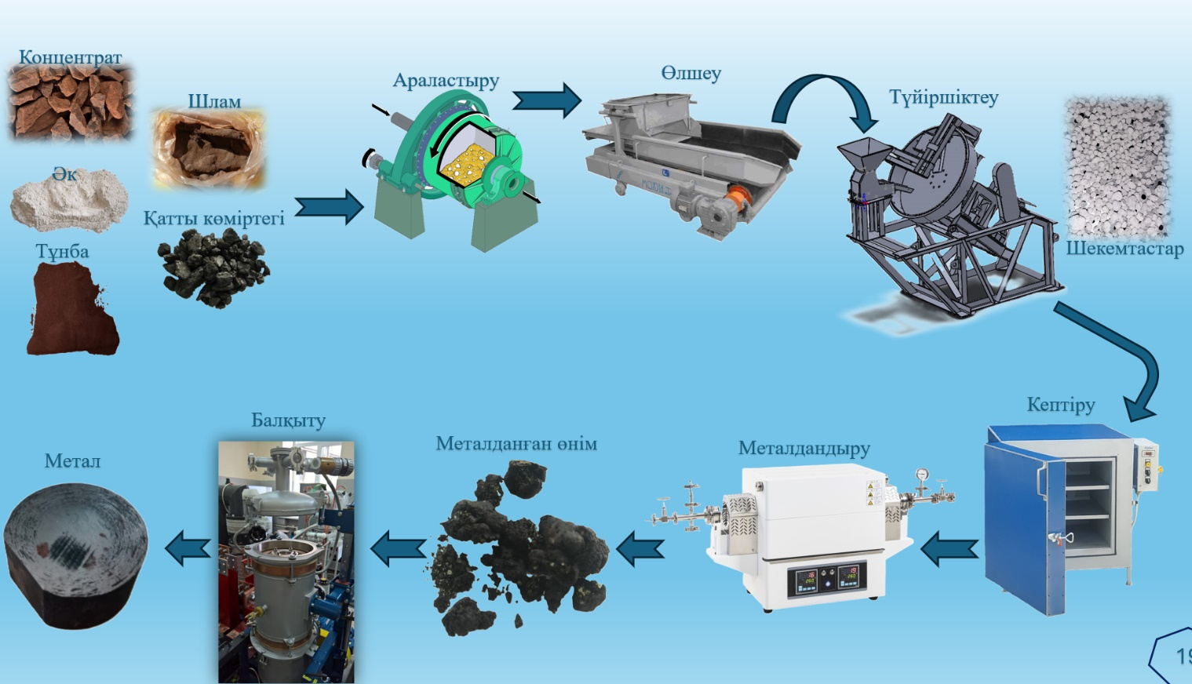

5.19-сурет – Дисперсті кен-көмір қоспасынан металданған өнімді алудың технологиясының иллюстрациялық көрінісі

**5-ші бөлім бойынша қорытынды:**

Диссертациялық жұмыстың бұл бөлімінде металданған өнімді алу үшін жүргізілген тәжірибелік жұмыстардың негізгі нәтижелері көрсетілді.

Тәжірибе жүзінде жоғары сапалы болат өндіруде маңызды құрамдас бөлік ретінде әрі қарай пайдалану үшін майлы күйіндіден май мөлшері 1%-дан төмен тұнба түріндегі аралық өнім алынды.

Темір тотықтарының тотықсыздануы газ тәріздес өнімдердің бөлінуімен бірге жүретін көмірдің термиялық деструкциясы аяқталуға жақын болған кезде болатыны тәжірибе жүзінде анықталған. Сондықтан көмірдің ұшпа компоненттері тотықсыздану процесіне тікелей қатыспайды. Олардың жойылуы кеуектіліктің, меншікті бетінің ұлғаюына және соған сәйкес темір кені концентратының тотықсыздану жылдамдығының жоғарылауына әкеледі.

Көмірдің термиялық деструкциясы темірдің тотықсыздануына дейін аяқталатындықтан, бұл процестің өнімдері (СО, СН4) тотықсызданатын темір рудасының материалдарын көміртектесуге іс жүзінде қатыспайды, ал металданған өнімдердегі көміртегі мөлшері көмірдің құрамында ұшпа компоненттер бар немесе жоқ болуына байланысты емес.

Алынған сынамалардың сапасын талдай келе, біз концентрат, күйінді және конвертер шламының қоспасынан алынған металда зиянды қоспалары аз және оны балқыту кезінде азырақ мөлшерде қож түзілген деген қорытындыға келдік.

Зерттеулер жоғары сапалы металл алу үшін күйінді мен конвертер шламы сияқты өндірістік қалдықтарды пайдалану мүмкіндігін растады. Бұл ретте бірқатар мәселелер шешілуде: қымбат емес шикізаттан жоғары сапалы металл алу, жер учаскелерін металлургиялық өндіріс қалдықтарынан тазарту, оларды өңдеу мен пайдалану көлемін айтарлықтай арттыруға мүмкіндік беретін майлы күйіндіні өңдеу мүмкіндігі, оларды одан әрі қайта өңдеуде, сондай-ақ қауіпті қалдықтар шоғырланған орындардағы экологиялық жүктемені және қазіргі уақытта «Qarmet» АҚ жағдайында пайдаланылмайтын және күл мен тұнба қоймасына толығымен ағызылатын конверторлық шламды азайтуға мүмкіндік береді.

**6 МЕТАЛДАНҒАН ӨНІМДІ ПАЙДАЛАНУДЫҢ ЭКОНОМИКАЛЫҚ ТИІМДІЛІГІН БАҒАЛАУ**

Дисперсті кен-көмір қоспасынан металданған өнімді алудың әзірленген технологиясын пайдаланудың тиімділігі болат өндіруге арналған сынықтарды тұтынуды азайту, оны қымбат емес шикізаттан алынған металданған өніммен ауыстыру, сондай-ақ қоршаған ортаға зиян келтіруді азайту арқылы анықталады, демек, бұл өнеркәсіптік қалдықтарды үйінділерге орналастыру үшін төлемдерді азайтады.

Экономикалық тиімділікті есептеу үшін металданған өніммен шихтадан алынған болат пен дәстүрлі әдіспен алынған болат өндіруге кеткен шығындарға салыстырмалы талдау жүргізу қажет.

«Qarmet» АҚ жағдайындаа қолданыстағы болат өндіру технологиясы – сыйымдылығы 300 тонна оттегі конвертерінде металды балқыту болып саналады. Оңтайлы шихтаны тиеу: шойын құю – 240 тонна; метал сынықтарды тиеу – 60 тонна. Бұл ретте 1 тонна шойынның құны орта есеппен 88700 теңгені, ал сынықтар – 80000 теңгені құрайды. Сәйкесінше, бір балқытудың құны 26 088 000 теңгені құрайды.

Жылдық болат өндіру көлемі 2,6 миллион тоннаны құрайды.

Әрбір құрамдас бөліктің құнын анықтайық (6.1-кесте).

6.1-Кесте – Металданған өнімді алуға қажетті шихта компоненттерінің құрамы мен құны, тг

|  |  |  |  |  |  |  |
| --- | --- | --- | --- | --- | --- | --- |
| **№** | **Шихта компоненттерінің атауы** | **Бір кг бағасы, тг** | **Шихта құрамындағы мөлшері, %** | **Шихта құрамындағы мөлшері, кг** | **1 кг шихта бағасы, тг** | **1 тонна шихта бағасы, тг** |
| 1 | ЛГМК | 25 | 62,5 | 0,625 | 15,625 | 15625 |
| Күйінді | 0 | 18,5 | 0,185 | 0 | 0 |
| Конвертер шламы | 0 | 18,5 | 0,185 | 0 | 0 |
| Шұбаркөл көмірі | 18 | 0,25 | 0,0025 | 0,045 | 45 |
| Әк | 10 | 25 | 0,25 | 2,5 | 2500 |
| ***Барлығы:*** |  |  |  |  | ***18170*** |
| 2 | ССКБӨБК | 32,3 | 62,5 | 0,625 | 20,1875 | 20187,5 |
| Күйінді | 0 | 18,5 | 0,185 | 0 | 0 |
| Конвертер шламы | 0 | 18,5 | 0,185 | 0 | 0 |
| Шұбаркөл көмірі | 18 | 0,25 | 0,0025 | 0,045 | 45 |
| Әк | 10 | 25 | 0,25 | 2,5 | 25 |
| ***Барлығы:*** |  |  |  |  | ***20257,5*** |

Сондай-ақ тұнба мен шекемтастарды алу шығындарын 100% өзіндік құн бойынша анықтаймыз: ЛГМК бойынша 18 170 теңге, ССКБӨБК бойынша 20 257,5 теңге. Осылайша, ЛГМК-дан металдандырылған өнімнің жалпы құны 36 340 теңгені, ССКБӨБК-дан 40 515 теңгені құрайды.

Әрі қарай, біз алмастырылатын метал сынықтарының мөлшерін анықтаймыз - химиялық талдаулардың деректеріне сүйене отырып, дисперсті қоспадан алынған металданған өнім метал сынықтарының сипаттамаларына сәйкес келеді деп сенімді түрде айта аламыз, бұл өз кезегінде оны метал сынықтары ретінде пайдалануға мүмкіндік береді. Экономикалық тиімділікті тексеру үшін біз алынған болат құнының салыстырмалы есебін метал сынықтарын металданған өніммен алмастыру көрсеткішін салмағы бойынша 1-ден 15 % аралығында жүргіземіз (6.2-кесте). Алынатын болаттың химиялық құрамы мен сапасы тұрғысынан және де металданған өнімді өндірудің жылдық мөлшері күйіндінің жылдық шығымына байланысты шектеулілігіне сәйкес метал сынықтарын металданған өніммен көбірек мөлшерде алмастыру мүмкін болмайды.

6.2-Кесте – Оттегі конвертерінің 1 балқытуына жұмсалатын шығынды есептеу

| Концентрат | Метал сынықтарын металданған өніммен алмастыру, % | Метал сынықтарының қажет мөлшері, % | Мет.өнімнің қажет мөлшері, тонна | Мет.сынықта-рының қажет мөлшері, тонна | Шойынның қажет мөлшері, тонна | Мет.өнімнің бағасы, тг | Мет.сынық-тарының бағасы, тг | Шойынның бағасы, тг | 1 балқытуға кететін шығын (300 т конвертер), тг |
| --- | --- | --- | --- | --- | --- | --- | --- | --- | --- |
| ЛГМК | 1 | 99 | 0,6 | 59,4 | 240 | 21804 | 4752000 | 21288000 | 26061804 |
| 2 | 98 | 1,2 | 58,8 | 240 | 43608 | 4704000 | 21288000 | 26035608 |
| 3 | 97 | 1,8 | 58,2 | 240 | 65412 | 4656000 | 21288000 | 26009412 |
| 4 | 96 | 2,4 | 57,6 | 240 | 97236 | 4608000 | 21288000 | 25993236 |
| 5 | 95 | 3 | 57 | 240 | 109020 | 4560000 | 21288000 | 25957020 |
| 6 | 94 | 3,6 | 56,4 | 240 | 130824 | 4512000 | 21288000 | 25930824 |
| 7 | 93 | 4,2 | 55,8 | 240 | 152628 | 4464000 | 21288000 | 25904628 |
| 8 | 92 | 4,8 | 55,2 | 240 | 174432 | 4416000 | 21288000 | 25878432 |
| 9 | 91 | 5,4 | 54,6 | 240 | 196236 | 4368000 | 21288000 | 25852236 |
| 10 | 90 | 6 | 54 | 240 | 218040 | 4320000 | 21288000 | 25826040 |
| 11 | 89 | 6,6 | 53,4 | 240 | 239844 | 4272000 | 21288000 | 25799844 |
| 12 | 88 | 7,2 | 52,8 | 240 | 261648 | 4224000 | 21288000 | 25773648 |
| 13 | 87 | 7,8 | 52,2 | 240 | 283452 | 4176000 | 21288000 | 25747452 |
| 14 | 86 | 8,4 | 51,6 | 240 | 305256 | 4128000 | 21288000 | 25721256 |
| 15 | 85 | 9 | 51 | 240 | 327060 | 4080000 | 21288000 | 25695060 |
| ССКБӨБК | 1 | 99 | 0,6 | 59,4 | 240 | 24309 | 4752000 | 21288000 | 26064309 |
| 2 | 98 | 1,2 | 58,8 | 240 | 48618 | 4704000 | 21288000 | 26040618 |
| 3 | 97 | 1,8 | 58,2 | 240 | 72927 | 4656000 | 21288000 | 26016927 |
| 4 | 96 | 2,4 | 57,6 | 240 | 97236 | 4608000 | 21288000 | 25993236 |
| 5 | 95 | 3 | 57 | 240 | 121545 | 4560000 | 21288000 | 25969545 |
| 6 | 94 | 3,6 | 56,4 | 240 | 145854 | 4512000 | 21288000 | 25945854 |
| 7 | 93 | 4,2 | 55,8 | 240 | 170163 | 4464000 | 21288000 | 25922163 |
| 8 | 92 | 4,8 | 55,2 | 240 | 194472 | 4416000 | 21288000 | 25898472 |
| 9 | 91 | 5,4 | 54,6 | 240 | 218781 | 4368000 | 21288000 | 25874781 |
| 10 | 90 | 6 | 54 | 240 | 243090 | 4320000 | 21288000 | 25851090 |
| 11 | 89 | 6,6 | 53,4 | 240 | 267399 | 4272000 | 21288000 | 25827399 |
| 12 | 88 | 7,2 | 52,8 | 240 | 291708 | 4224000 | 21288000 | 25803708 |
| 13 | 87 | 7,8 | 52,2 | 240 | 316017 | 4176000 | 21288000 | 25780017 |
| 14 | 86 | 8,4 | 51,6 | 240 | 340326 | 4128000 | 21288000 | 25756326 |
| 15 | 85 | 9 | 51 | 240 | 364635 | 4080000 | 21288000 | 25732635 |

Есептеулер негізіндегі кестелік деректер дисперсті кен-көмір қоспасынан алынған болаттардың экономикалық тұрғыдан тиімді екенін көрсетеді, өйткені олар әдеттегі сынықтарға қарағанда арзанырақ.

Метал сынықтарын алынған металданған өніммен алмасстырудан түсетін үнемдеуді есептейік (6.3-кесте).

6.3-Кесте – Тиімділікті есептеу

| Концентрат | Метал сынықтарын металданған өніммен алмастыру, % | 1 балқытуға кететін шығын (300 т конвертер), тг | Үнемдеу,  тг | Жылдық үнем, млн тг |
| --- | --- | --- | --- | --- |
| ЛГМК | 1 | 26061804 | 26196 | 227,0 |
| 2 | 26035608 | 52392 | 454,1 |
| 3 | 26009412 | 78588 | 681,1 |
| 4 | 25957020 | 130980 | 1135,2 |
| 5 | 25930824 | 157176 | 1362,2 |
| 6 | 25904628 | 183372 | 1589,3 |
| 7 | 25878432 | 209568 | 1816,3 |
| 8 | 25852236 | 235764 | 2043,4 |
| 9 | 25826040 | 261960 | 2270,4 |
| 10 | 25799844 | 288156 | 2497,4 |
| 11 | 25773648 | 314352 | 2724,5 |
| 12 | 25747452 | 340548 | 2951,5 |
| 13 | 25721256 | 366744 | 3178,6 |
| 14 | 25695060 | 392940 | 3405,6 |
| 15 | 26064309 | 23691 | 205,3 |
| ССКБӨБК | 1 | 26040618 | 47382 | 410,7 |
| 2 | 26016927 | 71073 | 616,0 |
| 3 | 25993236 | 94764 | 821,3 |
| 4 | 25969545 | 118455 | 1026,6 |
| 5 | 25945854 | 142146 | 1232,0 |
| 6 | 25922163 | 165837 | 1437,3 |
| 7 | 25898472 | 189528 | 1642,6 |
| 8 | 25874781 | 213219 | 1848,0 |
| 9 | 25851090 | 236910 | 2053,3 |
| 10 | 25827399 | 260601 | 2258,6 |
| 11 | 25803708 | 284292 | 2464,0 |
| 12 | 25780017 | 307983 | 2669,3 |
| 13 | 25756326 | 331674 | 2874,6 |
| 14 | 25732635 | 355365 | 3079,9 |
| 15 | 26061804 | 26196 | 227,0 |

Күйіндінің жылдық шығымының мөлшерін ескере отырып (2022 жылы 6400 тонна), келесілерді есептеуге болады:

Металданған өнімнің 100% құрамында 12,5-18,75% күйінді болғандықтан, біз металданған өнімнің 1 тоннасына 0,2 тонна мөлшерінде күйіндінің қажетті мөлшерін аламыз, пайыздық қатынасты 20% - ға дейін дөңгелектейміз (шығындарды ескере отырып).

Болат өндірісіндегі металл сынықтарын алмастыру үшін металданған өнімді өндіру үшін жыл сайынғы күйіндінің шығымы қанша балқытуға жеткілікті болатынын есептейміз (6.4-кесте).

6.4 – Кесте – Жалпы болат балқыту мөлшері

|  |  |  |  |  |  |  |
| --- | --- | --- | --- | --- | --- | --- |
| Метал сынықтарын металданған өніммен алмастыру мөлшері, % | Қажетті металдан-ған өнім мөлшері, тонна | 1 балқытуға қажетті күйіндінің мөлшері, тонна | Күйіндінің жылдық шығымы (2022 ж.), тонна | Алмастыру бар балқытулар саны | Қазіргі өндірісте-гі жалпы жылдық болатты балқыту саны (300 т) | Балқытулар саны бойынша айырмашы-лық |
| 1 | 0,6 | 0,12 | 6400 | 53333 | 8667 | -44666 |
| 2 | 1,2 | 0,24 | 6400 | 26667 | 8667 | -18000 |
| 3 | 1,8 | 0,36 | 6400 | 17778 | 8667 | -9111 |
| 5 | 3 | 0,6 | 6400 | 10667 | 8667 | -2000 |
| 6 | 3,6 | 0,72 | 6400 | 8889 | 8667 | -222 |
| 7 | 4,2 | 0,84 | 6400 | 7619 | 8667 | 1048 |
| 8 | 4,8 | 0,96 | 6400 | 6667 | 8667 | 2000 |
| 9 | 5,4 | 1,08 | 6400 | 5926 | 8667 | 2741 |
| 10 | 6 | 1,2 | 6400 | 5333 | 8667 | 3334 |
| 11 | 6,6 | 1,32 | 6400 | 4848 | 8667 | 3819 |
| 12 | 7,2 | 1,44 | 6400 | 4444 | 8667 | 4223 |
| 13 | 7,8 | 1,56 | 6400 | 4103 | 8667 | 4564 |
| 14 | 8,4 | 1,68 | 6400 | 3810 | 8667 | 4857 |
| 15 | 9 | 1,8 | 6400 | 3556 | 8667 | 5111 |

Алынған мәліметтерге сүйенсек, метал сынықтарын ішінара (химиялық құрамына және басқа да мүмкін болатын факторларға байланысты) алынған металданған өніммен алмастыру экономикалық тұрғыдан тиімді екені анық. Ең аз сандық алмастырудың өзінде (металлданған өніммен метал сынықтарын 1% алмастырғанда) бір балқыту циклінде 26 196 теңгеден үнемдеуге мүмкіндік береді. Бұл жағдайда жыл сайынғы үнемдеу 227 миллион теңгені құрайды.

Метал сынықтарын металданған өніммен алмастырудың шамалы мөлшерімен де экономикалық және экологиялық әсері айқын.

**ҚОРЫТЫНДЫ**

**Теориялық және эксперименттік зерттеулер нәтижесінде:**

**‒ қатты тотықтардан металдарды қатты көміртегімен тотықсыздандыру механизмі мен кинетикасына зерттеу жүргізілді:**

Құрамына ЛГМК және ССКБӨБК кен орнындағы темір кені концентраттарын, конвертер өндірісінің күйінді мен шламы кіретін кен-көмір дисперсті қоспасынан доғалы болат балқыту пештерінде болат балқытуға жарамды металдандырылған өнімді алу мүмкіндігін көрсеткен тотықсыздандыру кинетикасына зерттеулер жүргізілді. Шикізаттың бұл түрі үшін оны тотықсыздандыру технологиясын жасау үшін қажетті тотықсыздандыру процесінің режимдері анықталған.

Металданудың жоғары дәрежесіндегі тотықсыздандыру вюститті қоршап тұрған тығыз темір пленкасы арқылы қатты фазалық диффузия сатысымен басқарылатыны көрсетілген. Темір кені концентратын қатты көміртегімен металдандыру кезінде қыздыру процесінде тотықсыздану дәрежесін уақытпен байланыстыратын кинетикалық теңдеу алынды.

Концентраттағы темірдің бастапқы құрамының артуы оның сызықтық заңға сәйкес көміртегімен тотықсыздану дәрежесінің өсуіне әкелетіні эксперименталды түрде анықталды. Себебі магнитті бөлу процесінде құрамында темірі бар компоненттердің мөлшері азаяды. Сонымен қатар, концентратты байыту меншікті беттің өсуімен бірге жүреді.

Темір тотықтарының тотықсыздануы газ тәрізді өнімдердің бөлінуімен бірге көмірдің термиялық ыдырауы аяқталуға жақын болған кезде пайда болатыны эксперименталды түрде анықталды. Сондықтан көмірдің ұшпа компоненттері тотықсыздандыру процесіне тікелей қатыспайды. Оларды алып тастау кеуектіліктің, меншікті беттің өсуіне және темір кені концентратының қалпына келу жылдамдығының сәйкесінше жоғарылауына әкеледі.

**- металдарды тотықсыздандыруға арналған көміртектің стехиометриялық шығындары есептелді;**

**- құрамында темір бар техногендік шикізаттың химиялық және гранулометриялық құрамы зерттелді:**

Алынған нәтижелерге сүйене отырып, күйіндінің шламға қарағанда аз тотығатынын атап өтуге болады. Сондай-ақ, күйіндінің құрамында темір жоқ қосылыстардың аз болуы (3% - дан аз) ескере кететін жайт. Шламда, керісінше, CaO мөлшері 27,56 % дейін жетеді. Сонымен қатар, күйіндіде күкірт пен фосфордың мөлшері сәйкесінше 0,36 және 0,21%, ал шламда 0,028 және 0,018% құрайды. Алайда, шлам болат өндірісінде марганец, хром, ванадий, никель сияқты легирлеуші элементтерді жеткізуші болып табылады. Сондай-ақ, шламда жалпы көміртектің 2,13% - на дейін, оның ішінде қатты көміртектің 0,46% - на дейін болады. Осылайша, күйінді де, шлам да металдандыру процесі үшін тотықты темір шикізаты ретінде қызығушылық тудырады;

- толық термодинамикалық модельдеу жүргізілді және темір тотықтарының көміртегімен әрекеттесуі кезінде температураның Гиббстің бос энергиясының өзгеруіне әсері зерттелді. Сондай-ақ, концентрат, шлам, күйінді негізіндегі қоспаның қатты көміртегімен өзара әрекеттесуіне толық термодинамикалық талдау жүргізілді.

Нақты технологиялық температурада 900-1000 ºС термодинамикалық ықтималдығы жоғары алынған мәліметтерге сүйене отырып, темірдің Fe2O3-тен, одан әрі Fe3O4-тен тотықсыздануы сипатталады, сәйкесінше темірдің тотықсыздануының ең аз термодинамикалық ықтималдығы темір тотығы FeO-ға тиесілі.

Барлық темір Fe (98-99 %) 1000 ºС температурада элементтік күйге өтетіні анықталды. Барлық алынған деректерді талдай отырып, концентраттың (ЛГМК, ССКБӨБК), конвертерлік шламның, қатты көміртектің, күйіндінің өзара әрекеттесуі кезінде 1000-1100 ºС температурада элементтік темір алуға болады;

**- тәжірибелік жолмен майлы күйіндіден сапалы болат өндірісінде маңызды компонент ретінде одан әрі пайдалануға болатын құрамында 1% - дан аз майсыздандырылған тұнба түріндегі жартылай өнім алынды;**

Процесс аяқталғаннан кейін алынған тұнба май мен ылғалдың қалдықтарына тексерілді – майдың мөлшері массаның 0,97 %, ылғал 0,5 % құрады.

**- металданған өнімді алу бойынша зертханалық жұмыстар жүргізілді:**

Тотықсыздандыру нәтижесінде металдану дәрежесі 92%-дан асатын және FeO = 7,84-11,31% болатын металданған өнім (кеуекті темірге ұқсас) алынды. 1000 ºС кезінде тотықсыздандырылғаннан кейін металл Fe саны 92 % құрайды (ЛГМК-да 92,7 %, ССКБӨБК-да 98,4 %). Алынған үлгілердің сапасын талдай отырып, концентрат, күйінді және конвертер шламының қоспасынан алынған металдың зиянды қоспалары аз болады және ол еріген кезде аз мөлшерде қож пайда болады деген қорытындыға келді. Күйінді мен конвертерлік шламдар негізінде кенді көмір шихтасын дайындау және тотықсыздандыру бойынша тәжірибелік зерттеулердің алынған нәтижелерін талдау негізінде сапалы болатты балқыту үшін оларды қайта өңдеу технологиясы жасалды;

* **- дисперсті кен-көмір қоспасынан металданған өнімді алудың технологиялық схемасы құрылды.**

**ПАЙДАЛАНЫЛҒАН ӘДЕБИЕТТЕР ТІЗІМІ**

1. Торочеников Н.С. Техника защиты окружающей среды Торонешников Н.С... [и др.] // М.: Химия, 1981. 368 с.
2. Сокуренко А.В. Опыт утилизации железосодержащих шламов и вторичной окалины / Сокуренко А.В., Шеремет В.А., Кекух А.В., Ревенко А.В. // Сталь. 2006. №1. С. 82-85.
3. Адамакин Ф.К. О возможности применения железосодержащих отходов при производстве окатышей / Адамакин Ф.К., Энгин Г.А., Ноздрачев О.И. // Сталь, 1991. № 4. С. 80-82.
4. Александров Б.М. Окускование шламов и пылей горно металлургических предприятий с использованием торфа / Александров Б.М., Гревцев Н.В., Горбунов А.В. // Экологические проблемы промышленных регионов. Екатеринбург, 2001, с. 35-36.
5. Северденко В.П., Макушок Е.М., Равин А.Н. Окалина при горячей обработке металлов давлением. -М.: Металлургия. 1977. 208 с.
6. Mихеев B.A. Плов А.М. Гидросбив окалины в прокатных цехах. - М.: Металлургия. 1964. 108 с.
7. Справочник. Теплофизические свойства топлив и шихтовых материалов черной металлургии / Бабошин В.М., Кричевчов Е.А., Абзалов и др. - М.: Металлургия. 1982. 152 с.
8. Сырье для черной металлургии: Справочное издание: В 2-х т. Т.2. Сырьевая база и производство окускованного сырья (сырье, технология, оборудование) / М.Г. Ладыгичев и др. -М.: Машиностроение – 1. 2001. 896с.
9. Булгаков В.Г. Булгаков Г.В. Исследование минералогического состава окалино-углеродистых брикетов в процессе восстановления // Известия вузов. Черная металлургия. 1998. №7. C.16-19.
10. Грудев А.П., Тилик В.Т. Технологические смазки в прокатном производстве. -М: Металлургия. 1975. 368 с.
11. Инженерная защита окружающей среды / Под общей редакцией Ю.А. Бирмана, Н.Г.Вуровой. -М.: Издательство АСВ. 2002. 296 с.
12. Аксенов В.И. Проблемы утилизации окалиномаслосодержащих осадков на предприятиях черной металлургии / Аксенов В.И., Аникин Ю.В., Никулин В.А., Павлова Т.Г. // Экологические проблемы промышленных регионов. Екатеринбург, 2001. С. 35.
13. Курунов И.Ф. Тихонов Д.Н. Ерохин С.Ф. Ресурсо-экологическая технолог утилизации замасленной окалины Сб. со научно-практической конференции «Энергоресурсосбережение на предприятиях металлургической и горной промышленности (новые решения), Санкт-Петербург. 19-22 Января.-2004. С.16-17.
14. Moore C.M., Deike R., Hillman C. The recycling of complex containg waste oxides // 4-th European Coke and Ironmaking Congress. France, Paris La Defanse. June 19-22 2000. Vol.1. P. 408-412.
15. Takihira K. et all. The Results of non-breeze sintering operation by use of millscale // Дзайре то пуросэсу. 1995. Vol.8. №4. P. 913-918.
16. Петрушов С.Н., Русанов И.Ф., Русанов Р.И., Шулика В.М. Перспективы использования шламов и мартеновских шлаков для производства агломерата // Теория и практика проста чугуна. Сб. трудов международной научно-технической конференции Украина, Кривой Рог. КГГМК «Криворожсталь» 24-27 Maя.2004.C. 573-576.
17. Лисин В.С., Скороходов В.Н. Курунов И.Ф. и др. Ресурсо-экологические решения по утилизации отходов металлургического прост/ // Черная металлургия Бюл.ин-та "Черметинформация". 2003. №10. С. 64-71.
18. Курунов И.Ф. Разработка ресурсосберегающих технологий доменной плавки на основе ее исследования и математического моделирования: Дис...докт. техн. наук в форме научного доклада. М., 2003. 108 с.
19. Курунов И.Ф., Кукарцев В.М., Яриков И.С.и др. Производственный рециклинг железосодержащих шламов путем их окускования и проплавки в доменой печи (Опыт ОАО "НЛМК") // Сталь-2003. № 10. С.15-19.
20. Воропаев E.M. Борисов В.М. Использование пылей и шламов металлургических заводов в агломерационном производстве // Черная металлургия. Бюл. ин-та "Черметиформация". 1980. №1. С.3-14;
21. Method of agglomerating oil-containing steel mill waste. Patent USA N5885328.
22. Курунов И.Ф. Экологические проблемы аглодоменого производства. (По материалам 4-го Европейского конгресса) // Сталь-2001. №9. С. 13-14.
23. Moore C.M., Deike R., Hillmann C. Minimization of dioxin emission during sintering of iron residues // 3rd International Conference on Science and Technology of Ironmaking. Germany. Düsseldorf. 6-20 June. 2003. р. 578-581.
24. Способ утилизации замасленной окалины через агломерацию. Патент РФ № 92005879.
25. Способ утилизации мелкой замасленной окалины. Патент РФ № 2080397.
26. Данилов Н.И., Сорокин Ю.В. Технология переработка техногенных образований. Фактор ресурсосбережения // Международный конгресс «300 лет Уральской металлургии» Опыт прошлого в настоящем. ОАО «НТМК». Нижний Тагил. 2001. С.130-132.
27. Равич Б.М. Брикетирование в черной и цветной металлургии. М.: Металлургия. 1975. 232 с.
28. Babich A.I., Gudenau H.W., Senk. D.G. Optimization of Energy Consumption in Ironmaking Processes by Combined use of Coal, Dust and Waste // 3rd International Conference on - Science and Technology of Ironmaking. Germany. Düsseldorf. 16-20 June. 2003. р. 89-94.
29. Буланов В.Я., Ваулин Л.В. Использование замасленной окалины // Металлург. 2002. №1. С.34-36.
30. Maneesh Singh, Bo Bjorkman. Swelling behaviour of cement-bonded briquettes // 3rd International Conference on Science and Technology of Ironmaking Germany. Düsseldorf. 16-20 June. 2003. p. 359-364.
31. Zhou X, Nassaralla C.L. New Process For Recycling Iron and Zinc Units From BOP Dust // 59th Ironmaking conference proceedings. USA. Pittsburgh. Pennsylvania. 26-29 March. 2000. p. 233-240.
32. Белкин А.С., Юсфин Ю.С., Курунов И.Ф., Травянов А.Я., Тихонов Д.Н. и др. Использование железококсовых брикетов на цементной связке в доменной плавке // Металлург. 2003. №4. C. 39-41.
33. Курунов И.Ф., Тихонов Д.Н. Свитко С.В. Доменная печь - агрегат для получення восстановительного газа // Черная металлургия. Бюл. ин-та «Черметинформация». 2002. №10. С. 28-31.
34. Cupola furnace for the rеcycling of steel mill waste materials to liquid hot metal. KUTTNER. Presentation on occasion of the Russo-Ukrainian blast funace conference. Kosice. 18.06-24.06.-2001.
35. Котёнов В.И., Китаев А.А., Барсукова Е.Ю., РУП «Белорусский металургический завод». Опыт использования железо-углеродо-содержащих брикетов в электросталеплавильном производстве // Металлург. 2003. № 1.
36. Котёнов В.И., Китаев А.А., Барсукова Е.Ю. Технология холодного брикетирования (окускования) отходов промышленных производств, с целью их дальнейшего применения в металлургической промышленности в виде сырья. Материалы третьего международного конгресса по утилизации отходов // Выставка «Вэйт Тэк - 2003». Москва. 2003.
37. Oxygen cupola for recycling waste oxides from an integrated steel plant / Peters M., Schmole I. et all. 3-rd International Conference on Science and Technology of Ironmaking Germany. Düsseldorf. 16-20 June. 2003. P. 349-352.
38. Landow M. P., Crawford M. L., Murtinez M. Benefits of Recycling Blast Furnace Waste Materials at National Steel - Great Lakes Division by Cold Bonded Briquetting // 59th Ironmaking conference proceedings. Pittsburgh. Pennsylvania March 26-29. 2000. P. 225-231.
39. Производственный рециклинг железосодержащих шламов путем их окускования и проплавки в доменной печи (опыт ОАО «НЛМК») / И.Ф. Курунов, В.М. Кукарцев, И.С.Яриков и др. // Сталь-2003. №10. С. 15-19.
40. Bruin de T., Sundqvist 1. Breguetting - One Way of Treating By-Products at SSAB Tunnplat in Lulea // 2nd International Congress on the Science and Technology on Ironmaking and 57th Ironmaking conference Proceedings. Toronto, Canada - 1998.
41. Курунов И.Ф., Савчук Н.А. Состояние и перспективы бездоменной металлургии железа. М.: Черметинформация. 2002. 198 с.
42. Robinson R., Okvist L.S. Recycling of by-product pellets as burden in the blast furnace process: a lab and pilot scale investigation // 3-rd International Conference on Science and Technology of Ironmaking. Germany. Dusseldorf. 16-20 June 2003. Р. 370-375
43. Мовчан В.П., Ванюкова Н.Д. Ковалев Д.А. Промышленные испытания технологии производства железорудных окатышей с добавлением замасленной окалины прокатных цехов// Горный журнал. 2001. № 9. С. 68-70.
44. Кекух А.В., Набока В.И., Савьюк А.Н. и др. Исследование процесса получения металлизованного окускованного сырья железосодержащих отходов // Теория и практика производства чугуна. Сб. трудов международной научно-технической конференции. Украина. Кривой Рог. КГГМК «Криворожсталь» 24-27 мая 2004. С. 584-587.
45. Кекух А.В., Линецкий Б.М., Крипак С.Н. и др. Технология утилизации замасленной окалины при производстве кокса // Теория и практика производства чугуна. Сб. трудов международной научно-технической конференции. Украина. Кривой Рог. КГГМК «Криворожсталь» 24-27 мая 2004. С. 587-590.
46. Шермет В.А. Кекух А.В., Крипак С.Н. и др. Пререработка обмасленной окалины прокатного производства методом низкотемпературного крекинга // Теория и практика производства чугуна. Сб. трудов международной научно-технической конференции. Украина. Кривой Рог. КГГМК «Криворожсталь» 24-27 мая 2004. С. 590-591.
47. Comet-new coal-based process for the production of DRI / R. Munnix, J. Borlee, D. Steyls et all // MTR International. 1997. №2. P. 50-52, 54, 56, 58, 62.
48. The Comet process-DRI from fines and coal / J. Borlee et all // Steel Times. 1996. № P. 399.
49. PRINUS, a new process for the recycling of be-products and the preproduction of iron ore /R. Frieden, T. Hansmann, J. Monai et all // 4" European Coke and Ironmaking Congress, France, Paris, La Defance. Vol. 2. June 19-22. 2000. P. 504-509.
50. New process for recycling steelmaking wastes and pre-reduction of iron / T. Hansmann, R. Frieden, J. Monai et all // MILLENNIUM STEEL. The leading review of advanced process technology world-wide. 2001. P. 105-110.
51. COMET: un procede utilisant du charbon hour produire une eponge de fer qualite a partir dе minerai de fer / J. Borlee, D. Steyls, R. Colinet all // Revue de Metallurgie, 1999. №3. P. 332-339.
52. Recycling of zinc bearing with the PRIMUS Process / R. Heard, T. Hansmann et all. // 61-st Ironmaking Conference Proceeding, USA. Nashville. Tennessee, March 10-13. 2002. P. 683-692.
53. Primus Production of coal-based hot metal and recovery of iron and steelmaking residues/ M. Solvi, T. Hansmann, R. Frieden et all // 3th International Conference on Science and Technology of Ironmaking, Germany. Düsseldorf. June 16-20,-2003, pp. 55-59.
54. Курунов И.Ф. Перспективы использования в доменной печи неокускованных железосодержащих материалов // Металург. 2003. №5. С. 37-44.
55. Курунов И.Ф. Исследование эффективности десиликонизации чугуна при вдувании железорудных материалов в доменную печь //Металлург. 2003. №6. С. 40-44.
56. Гуденау Г.В. Випперманн Ш. Московчук В.П. Исследования по плуванню железорудной мелочи в доменную печь // Сталь. 1996. №2. C. 9-11.
57. Yamagata C. Development of ultra combined blasting for blast furnace // CAMP ISIJ. 1991. Vol. 4. P. 1020-1023.
58. Yamagata C. Actual test results on simultaneous injection of pulverized coal and fine ore into tuyere at Wakayama №3 BF // CAMP ISIJ. 1991. Vol. 4. P. 144.
59. Kushima K., Naito M., Tamura K. Iron ore injection into blast furnace raceway // Proceedings of the 47th Ironmaking Conference. Canada. Toronto. 1988. P. 457-466.
60. Iron ore injection experiment at №5 blast furnace of Chiba works, Kawasaki Steel Corporation / Y. Takashima et all // Tetsu-to-Hagane. 1987. Vol. 73. № 12. P. 49.
61. Iron oxide injection into blast furnace / T. Haru et all // Tetsu-to-Hagane. 1983. Vol. 69. № 12. P. 80.
62. Iron oxide injection through blust firnice / T. Fukura et all // Tetsu-to-Hagane. 1985. Vol. 71. №4. P. 88.
63. Tuyere injection test of iron oxide at Wakayama №4 blast furnace of Sumitomo Metal Industries, Ltd. / Y. Miruno et all // Tetsu-to-Hagane.-1984, Vol. 70. №4. P. 35.
64. Iron ore injection into the blast furnace and control of hot metal silicon / G. Bnin, R Nicolle, J.M. Steiler et all / La Revue de Metallurgie-CIT. 1988. №1. P. 21-32.
65. Multipurpose injection at Chiba Nit s blast furnace / M. Saino, K. Y. Okumura, Ikodn et all // Proccodings of the 45 Ironmaking Congress. 1986. P. 519-526.
66. Cartwright D., Clayton G. Recycling oily millscale and dust by injection into the EAF // Steel Times International. 2000. Vol. 24. №2. P.42-43.
67. Данилов Е.В. Экономичный способ утилизации в ДСП металлургической и прокатной скалы по технологии Sitfer //Металлург. №5. 2003. С.49-50.
68. Курунов И.Ф. Тихонов Д.Н. Ерохин С.Ф. Ресурсо-экологическая технология утилизации замасленной окалины. Сборник тезисов научно-практической конференции «Энергоресурсосбережение на предприятиях металлургической и горной промышленности (новые решения). Санкт-Петербург. 19-22 Января. 2004. С. 16-17.
69. Аксенов, В. И., Аникин, Ю. В., Никулин, В. А., Павлова Т. Г. Проблемы утилизации окалиномаслосодержащих осадков на предприятиях черной металлургии // Экологические проблемы промышленных регионов. – Екатеринбург, 2001. – С. 35.
70. Способ утилизации маслоокалиносодержащих отходов: а. с. № 2037541 Россия: G5/04 / В. П. Ульянов, А. Г. Злобин, Г. С. Умнов [и др.] // Открытия. Изобретения. – 1995. – C. 153
71. Толочко А.И., Славин В.И., Супрун Ю.М., Хайрутдинов Р.М. Утилизация пылей и шламов в черной металлургии. Челябинск:Металлургия. 1990. – 152 с.
72. Корж А.Т. Организация подготовки железосодержащих отходов и использование их в производстве агломерата [Текст]/ А.Т Корж, Ю.Г. Гердий // Металл и литье Украины. 1996. № 9-10. С. 38 - 41.
73. Дембицкий Ю.В. Технология использования в аглошихте частично подготовленных шламов металлургического производства [Текст]/ Ю.В. Дембицкий, Н.Т. Демура, В.П Падалка // Металл и литье Украины. 1997. № 6-7. С. 9- 13.
74. Иксанова, Е.И. Подготовка к использованию железосодержащих шламов и пылей за рубежом [Текст]/ Е.И. Иксанова // Черная металлургия: Бюл. НТИ. 1980. № 13. С. 12-21.
75. Мищенко М.И. Агломерация шихт с высоким содержанием шламов на фабриках Украины Текст. / М.И Мищенко, Н.С. Хлопонин [Текст] // Черная металлургия, бюл. НТИ. – 1998. – Вып. 11-12. – С. 16 - 19.
76. Савицкая Л.И. Использование железосодержащих отходов при окусковании руд. Информационный обзор. [Текст] // БНТИ Черная металлургия. 1984. 36 с.
77. Gudenau W. Vom Erz zum Stahl «Eisenhьttenmannische Verfahrenstechnik», RWTH, Aachen, 1989. — 494 s.
78. Добровольский, И. П. Переработка и утилизация промышленных отходов Челябинской области / И. П. Добровольский, И. Я. Чернявский, А. Н. Абызов, Ю. Е. Козлов. Челябинск: Изд-во ЧелГУ, 2000. 256 с.
79. Добровольский И.П., Рымарев П.Н. / Перспективная технология переработки шламов конверторного производства стали и замасленной окалины / Вестник Челябинского государственного университета. 2010. № 8 (189). Экология. Природопользование. Вып. 4. С. 40–45.
80. Тлегенова А.М. / Перспективное направление переработки отходов металлургического производства / Вестник Челябинского государственного университета. 2010. № 8 (189). Экология. Природопользование. Вып. 4. С. 40–45.
81. Усачев А. Б., Лехерзак В. Е., Баласанов А. В. Восстановление железа в процессе РОМЕЛТ // Черные металлы. 2000. № 12. С. 14 – 21.
82. Юсфин Ю. С., Пашков Н. Ф. Металлургия железа. —М.: Академкнига, 2007. — 464 с.
83. Пат. 2346056 РФ. Способ прямого производства стали и железосодержащих материалов / И. А. Буровой, А. Б. Усачев. № 2006101164/02; заявл. 18.01.2006; опубл. 10.02.2009, бюл. № 4.
84. Процесс Ромелт / Под ред. В. А. Роменца. — М.: ИД «Руда и Металлы», 2005. — 400 с.
85. Тлеугабулов С. М., Киекбаев Е., Койшина Г. М., Алдангаров Е. М. Прямая редукция металлов ведет к высокой технологии производства // Сталь. 2010. № 2. С. 4 – 8.
86. Тлеугабулов С. М. Высокотехнологичный восстановительно- плавильный процесс производства стали // Сталь. 2011. № 4. С. 14 – 19.
87. Тлеугабулов С. М. Диссоциационно-адсорбционный механизм и кинетика твердофазного восстановления железа углеродом // Сталь. 1991. № 1. С. 15 – 18.
88. Справочник «Доменное производство». Т. 1. — М.: ГОСНТИ, 1963. — С. 400 – 437.
89. Tleugabulov S. M., Tolukpayev B. Z., Kiyekbayev Y. Y., Koishyna G. M. Dissociation-adsorption mechanism as a theoretical basis of high technology for steel’s reduction melting // Journal of Material Science and engineering. 2012. April 25. P. 281 – 288.
90. Тлеугабулов С.М. Теория металлургических процессов. - Алматы: издание РИК по учебной и методической литературе, 2007. - 351с.
91. Попель С.И., Сотников А.И., Бороненков В.Н. Теория металлургических процессов. – Москва: Металлургия, 1986. - 463с.
92. Тлеугабулов С.М. «Теория и технология твердофазного восстановления железа углеродом» - Алма-Ата, «Гылым», 1992, 312.
93. Тлеугабулов С.М. Теория металлургических процессов. - Алматы: издание РИК по учебной и методической литературе, 2007. - 351с.
94. Тлеугабулов С.М. Диссоциационно-адсорбционный механизм и кинетика твердофазного восстановления железа углеродом //Сталь. – 1991. - №1. – С. 15-18.
95. Иванов А.И., Понамарев Л.Л., Новосельцева Л.П. Исследование кинетики процесса твердофазного восстановления // Известия высших учебных заведений. Черная металлургия. – 1990. - №5. – С. 4 – 5.
96. Юсфин Ю.С., Петелин А.Л., Бакумова Н.В. Особенности восстановления вюстита твердым углеродом //Известия высших учебных заведений. Черная металлургия. – 1992. - №1. – С. 111 – 112.
97. Еланский Г.Н., Крашенинников М.Г., Степанова Н.В. Твердофазное восстановление оксидов железа углеродом // Известия высших учебных заведений. Черная металлургия. – 1999. - №7. – С. 8 – 11.
98. Симонов В.К. Однофронтальная математическая модель восстановления некоторых оксидов металлов углеродом в дисперсных системах //Известия высших учебных заведений. Черная металлургия. – 2005. - №5. – С. 3 – 6.
99. Пашков Н.Ф., Ишмухамедов С.Н., Петелин А.А., Тихомиров В.Б. Модель восстановления вюстита твердым углеродом с учетом тепло-массопереноса в зоне реакции // Известия высших учебных заведений. Черная металлургия. – 1992. - №3. – С. 8 – 10.
100. Островский О.И., Джонстон Р.Ф., Дуонг Х.В., Уточкин Ю.И. Твердофазное восстановление хрома углеродом // Известия высших учебных заведений. Черная металлургия. – 1995. - №1. – С. 1 – 8.
101. Атуи Л., Рыжонков Д.И., Сорин С.Б, Дроздов Н.Н. Совместное восстановление оксидных смесей Fe2O3, MnO2 и NiO твердым углеродом // Известия высших учебных заведений. Черная металлургия. – 1999. - №2. – С. 41 – 42.
102. Капустин Е.А. Перспективы альтернативных металлургических процессов //Сталь. – 1998. - №8. – С. 77 – 81.
103. Рыжонков Д.И., Левина В.В., Вишкарева М.А., Костырев С.Б. Влияние воздействия бесконтактного электростатического поля на восстановление оксидов металлов // Известия высших учебных заведений. Черная металлургия. – 1997. - №9. – С. 3 – 6.
104. Вишкаревич М.А., Левина В.В., Рыжонков Д.И., Умаров Р.Н. Углеродотермическое восстановление оксидов металлов при воздействии бесконтактного электростатического поля // Известия высших учебных заведений. Черная металлургия. – 1996. - №9. – С. 1 – 3.
105. Рыжонков Д.И., Арсентьев П.П., Яковлев В.В., Пронин Л.А., Крашенинников М.Г., Дроздов Н.Н. Теория металлургических процессов. – Москва: Металлургия, 1986. - 463с.
106. Хикс Ч. Основные принципы планирования эксперимента. — М. : Мир, 1967. — 406 с.
107. Ахназарова С. Л., Кафаров В. В. Методы оптимизации эксперимента в химической технологии. — М. : Высшая школа, 1985. — 327 с.
108. Красовский Г. И. Планирование эксперимента. — Минск : БГУ, 1982. — 302 с.
109. Адлер Ю. П. Планирование эксперимента при поиске оптимальных условий. — М. : Наука, 1976. — 320 с.
110. Казаков, В. Ю. Планирование и организация эксперимента / В. Ю. Казаков. — Томск : Изд-во ТПУ, 2009. — 127 с.
111. Гмурман, В. Е. Теория вероятностей и математическая статистика : учеб. пособие для вузов / В. Е. Гмурман. — М. : Юрайт, 2012. — 479 с.
112. Вентцель, Е. С. Теория вероятностей и ее инженерные приложения : учеб. пособие для втузов / Е. С. Вентцель, Л. А. Овчаров. — М. : Высшая школа, 2000. — 480 с.
113. Roine A. Outokumpu HSС Chemistry for Windows. Chemical Reaction and Eguilibrium loftware with Extensive Thermochemical Database. - Pori: Outokumpu Research Oy, 2002.
114. Antti R., Jarkko M., Tuukka K., Peter B., Pertti L. HSC Chemistry 6.0 User's Guide. - Pori:Outotec Research Oy, 2006.
115. Шевко В.М., Сержанов Г.М., Каратаева Г.Е., Аманов Д.Д. Расчет равновесного распределения элементов применительно к программному комплексу HSC-5.1 Программа для ЭВМ. Свидетельство на объект, охраняемый авторским правом РК №1501 от 29 января 2019г.
116. Ярошенко Ю.Г., Гордон Я.М., Ходоровская И.Ю. Энергоэффективные и ресурсосберегающие технологии черной металлургии: учебное пособие. ― Екатеринбург: ООО УИПЦ, 2012. ― 670 с.
117. Nokhrina O.I., Rozhihina I.D., Hodosov I.E. The use of coal in a solid phase reduction of iron oxide // JOP Conference Series: Materials Science and Engineering. 2015. № 91. P. 1–8.
118. Nokhrina O.I., Rozhikhina I.D., Rybenko I.A., Khodosov I.E. Energy-efficient reduction of iron from its ores // Steel in Translation. 2016. Vol. 46. № 4. P. 237–244.
119. Тимофеева А.С., Никитченко Т.В., Чичварин А.В. и др. Ресурсосбережение в металлургии прямого восстановления железа // Черная металлургия. Бюллетень научно-технической и экономической информации. 2014. № 2. С. 35–39.
120. Tleugabulov, S., Mukhametkhan, M.. Redusing smelting of ore – coal iron ore raw materials without carburization // Труды Х Международной научно-практической конференции «Конкурентоспособность нации - основное условие повышения благосостояния народа», посвященной 55-летнему юбилею Карагандинского государственного индустриального университета, Ч.1. 29-30 ноябрь 2018. РК. г. Темиртау: КГИУ. 2018, стр. 23-29;
121. Айткенов Н.Б., Мухаметхан М., Тлеугабулов С.М. Технология получения рудоугольных окатышей из смеси конверторного и угольного шламом и восстановительной плавки стали// Труды ХLIX Республиканской научно-практической конференции «Молодежь ХХI века – ключевой фактор конкурентоспособности Казахстана в современном мире», посвященной Году молодежи в Республике Казахстан 11-12 апреля 2019. РК. г. Темиртау: КГИУ. 2019, стр. 10-16;
122. [Mukhametkhan, M.](https://www.scopus.com/authid/detail.uri?authorId=57204532758), [Mukhametkhan, Y.](https://www.scopus.com/authid/detail.uri?authorId=57223036521), [Zhabalova, G.](https://www.scopus.com/authid/detail.uri?authorId=57202280445), [Kamkina, L.](https://www.scopus.com/authid/detail.uri?authorId=6506411952) Investigation of physico-chemical characteristics of iron-containing technogenic raw materials in the conditions of JSC “AMT” [Metalurgija](https://www.scopus.com/authid/detail.uri?authorId=57204532758#disabled).2023, 62(1), pp. 129–131.
123. Mukhametkhan M., Mukhametkhan Ye., Tleugabulov S., Zhabalova G., Shevko V. Thermodynamic interaction of concentrate, sludge and mill scale from carbon // [Hrvatsko metalurško društvo](http://pubweb.carnet.hr/metalurg/hmdrustvo) 60 (2021) 3-4, 289-291.
124. [Mukhametkhan, Y.](https://www.scopus.com/authid/detail.uri?authorId=57223036521), [Mukhametkhan, M.](https://www.scopus.com/authid/detail.uri?authorId=57204532758), [Tleugabulov, S.](https://www.scopus.com/authid/detail.uri?authorId=6602228212), [Zhabalova, G.](https://www.scopus.com/authid/detail.uri?authorId=57202280445), [Shevko, V.](https://www.scopus.com/authid/detail.uri?authorId=6507560421) Complete thermodynamic analysis of the interaction of iron phosphate (Fepo4) with hydrogen (h2) and carbon monoxide (co) [Metalurgijathis link is disabled](https://www.scopus.com/authid/detail.uri?authorId=57204532758#disabled), 2021, 60(3-4), pp. 306–308.
125. Мухаметхан М., Жабалова Г.Г., Камкина Л.В. Исследовние прямого восстановления железа твердым углеродом// Труды LI Международной научно-практической конференции «Молодежь, наука и техника: пути совершенствования и интеграуии», посвященной Дню науки 14 апреля 2021. РК. г. Темиртау: КИУ. 2021, стр. 80-84;
126. Mukhametkhan M., Mukhametkhan Ye., Zhabalova G., Kamarova S. Thermodynamic modeling. Complete thermodynamic analysis// Сборник трудов ХI Международной научно-практической конференции посвященной 30 –летию независимости Республики Казахстан «Инновационные технологии и инженерия» 25-26 ноября 2021. РК. г. Темиртау: КИУ. 2021, стр. 10-15.\
127. Инженерная защита окружающей среды и очистка вод. Утилизация отходов. Под общей редакцией Бирмана Ю.А., Вурдовой И.Г. – М.: Изд-во АСВ, 2002. – 144с.
128. Курунов И.Ф., Петелин А.Л., Тихонов Д.Н., Ерохин С.Ф. Вдувание комбинированного топлива из маслоотходов и замасленной окалины в доменную печь / Металлург. №7, 2004. С.33-35.
129. D. Yessengaliev, M. Mukhametkhan (автор корреспондент) Ye. Mukhametkhan, G. Zhabalova, B. Kelamanov, O. Kolesnikova, B. Shyngysbayev, L. Aikozova, K. Kaskataeva Ye. Kuatbay. Studies of the possibility of improving the quality of iron ores and processing of technogenic composite iron-containing waste of metallurgical production / J. Compos. Sci. 2023, 7, 501. <https://doi.org/10.3390/jcs7120501>.

Қосымша А

Оқу процесіне ғылыми-зерттеу жұмысының нәтижелерін енгізу туралы акт

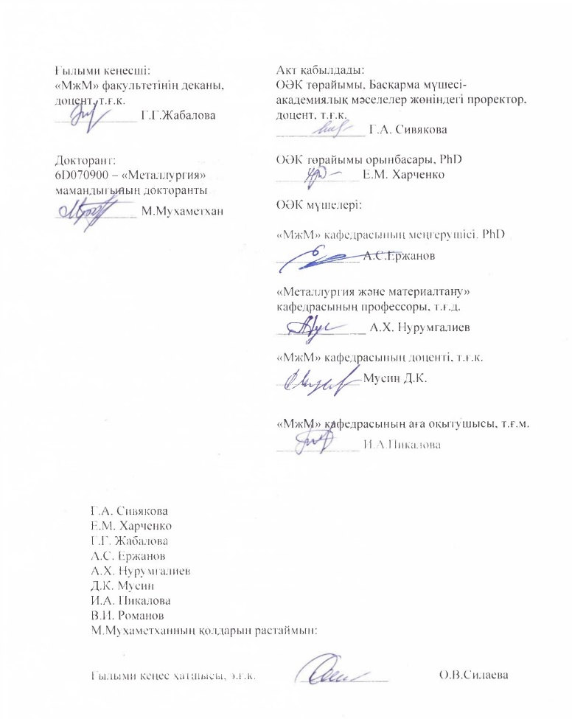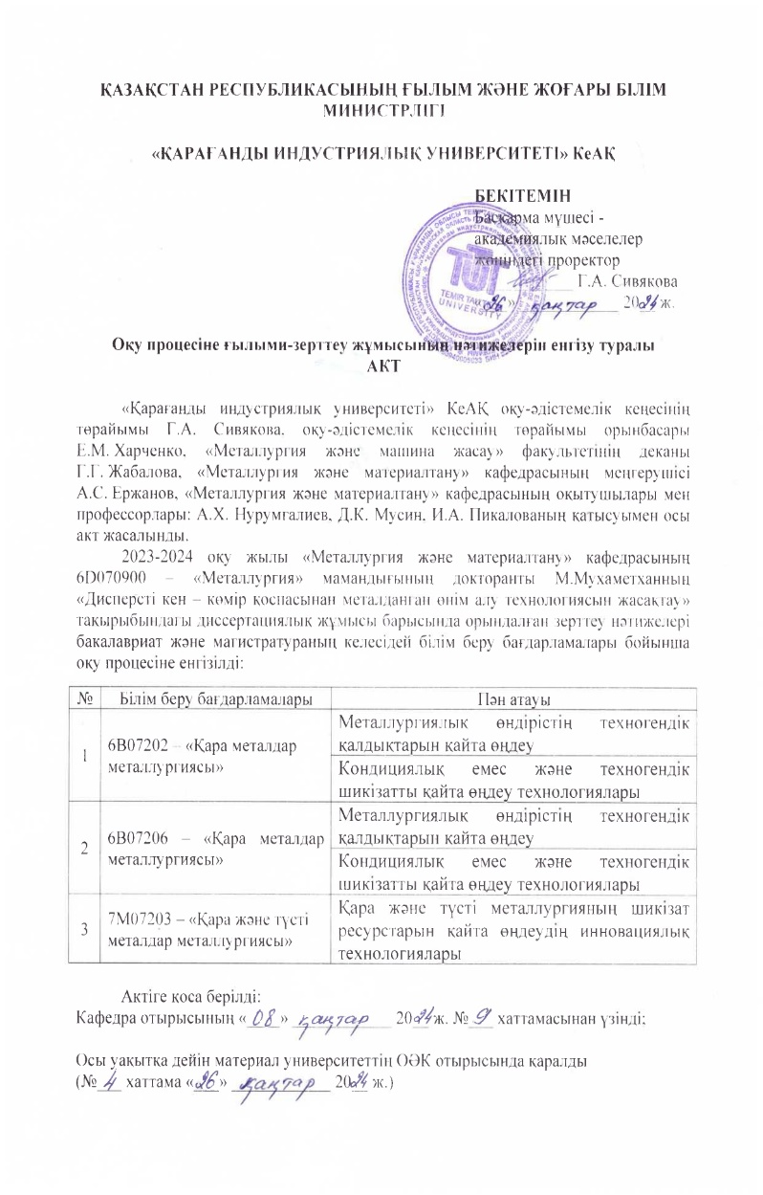

Қосымша Б

Оқу процесіне ғылыми-зерттеу жұмысының нәтижелерін енгізу туралы акт

(монография)

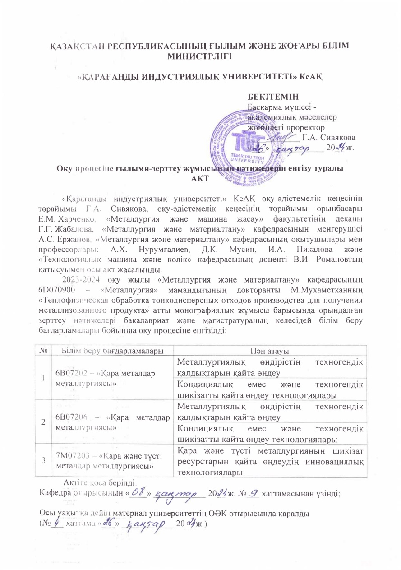

Қосымша В

Монография

Қосымша Г

Өндіріске енгізу туралы акт

